ההסברה לציבור במהלך משבר הקורונה

מבוא

במציאות שבה נדרשה מדינת ישראל להתמודד עם אירוע משברי קשה של מגפה עולמית מתמשכת, אשר הובילה לשיבוש יסודי בכל מערכי החיים של כלל התושבים, ובשעה שהמידע לגבי אופן התפרצותה של המגפה והדרכים להילחם בה היה חסר ונלמד על ידי אנשי המקצוע "תוך כדי תנועה" - הייתה ההסברה לציבור נדבך מרכזי במערך פעולות הממשלה להתמודדות עם המשבר. מאפייניו הייחודיים האמורים של משבר הקורונה הציבו בפני גורמי ההסברה בישראל אתגר לאומי חסר תקדים בהיקפו - בהיבטי משך המשבר, אופיו הדינמי וריבוי תחומי החיים שבהם ניכרה השפעתו.

בתרשים שלהלן נקודות ציון מרכזיות במשבר הקורונה עד סוף אוקטובר 2020.

תרשים 1: נקודות ציון מרכזיות במשבר הקורונה

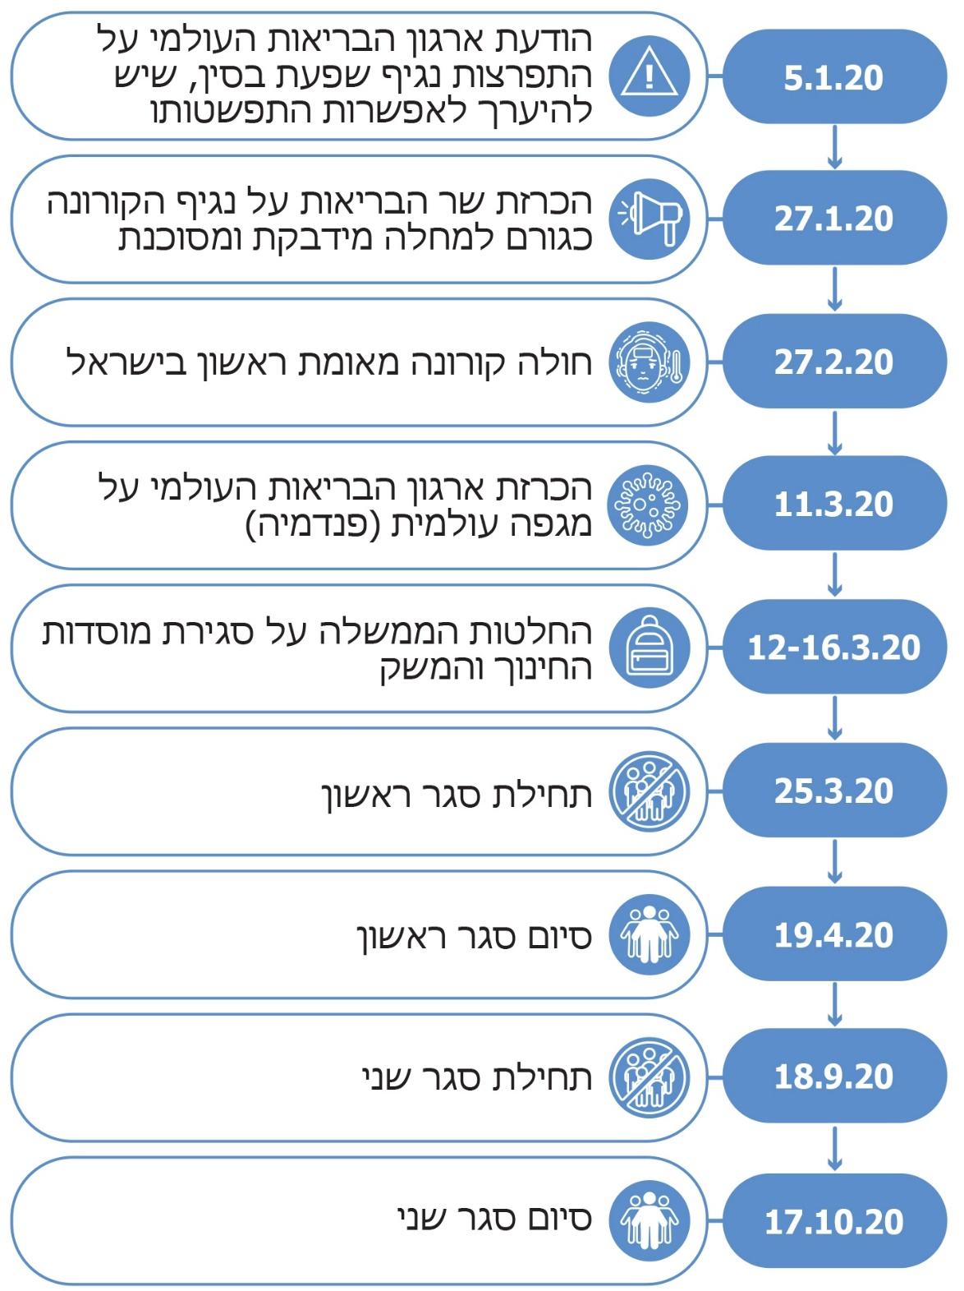

תפקיד ההסברה באירועי חירום לאומיים

ההסברה בעת חירום נדרשת לקיים תהליך רצוף ומתמשך של העברת מידע לציבור, המכוון להניעו לפעולה. באירועי חירום לאומיים, דוגמת משבר הקורונה, נדרש הציבור להתמודד עם שינוי מציאות בלתי צפוי, הכולל איום על הסדר הקיים ולעיתים אף על חיי אדם ועם אי-ודאות לגבי דרכי ההתגוננות. תפקיד גורמי ההסברה באירועים מסוג זה הוא להניע את הציבור ביעילות להתנהגות מצילת חיים באמצעות שלושה מרכיבים עיקריים:

- העברת מידע חיוני: כדי להפחית את אי-הוודאות ולסייע לציבור בקבלת החלטות יעילה בנוגע לאופן התנהלותו במצב החירום, על גורמי ההסברה ליידע את הציבור בדבר מהות האיום ומאפייניו וכן להנחות את הציבור כיצד עליו להתגונן מפני האיום, בבחינת כללי "עשה ואל תעשה".

- שכנוע והנעה לפעולה: על גורמי ההסברה להביא לשינוי התנהגות הציבור בהתאם להנחיות גורמי המקצוע. לשם כך יש לוודא כי הציבור מבין את ההיגיון שבהנחיות ההתגוננות, וכן יש לחזק את אמון הציבור במענה הניתן למצב החירום ובמקבלי ההחלטות.

- חיזוק החוסן הציבורי:במצבי משבר יש לעודד בציבור תחושת מסוגלות ויכולת ליישם את הנחיות ההתגוננות. במשבר מתמשך ניכרת לעיתים שחיקה בנכונות של חלקים מהציבור להתמיד ולציית להנחיות לאורך זמן, ונדרשת תשומת לב מיוחדת לחסמים ולקשיים שעימם מתמודד הציבור ואשר מקשים עליו להמשיך ולציית להן.

החברה הישראלית אינה עשויה מקשה אחת והיא מורכבת מקבוצות שונות הנבדלות זו מזו בהיבטים של דת, לאום, שפה, גיל, מצב חברתי, מצב כלכלי ועוד. בכל הנוגע להסברה לקבוצות אוכלוסייה ייחודיות, דוח זה מתייחס להיבטי ההסברה שנעשתה בנוגע לשתי קבוצות האוכלוסייה המרכזיות בחברה הישראלית המתאפיינות בשונות תרבותית ודתית - החברה הערבית, ששיעורה באוכלוסייה היה בשנת 2020 כ-21%, והחברה החרדית, ששיעורה באוכלוסייה היה בשנת 2020 כ-12%. להלן תרשים המציג את קהלי היעד השונים שבמקרים המתאימים יש לתת להם מענה הסברתי ייחודי בשעת חירום ואת שיעורם באוכלוסייה הכללית:

תרשים 2: קבוצות אוכלוסייה שיש לתת להן מענה הסברתי ייחודי (מעוגל למספרים שלמים)
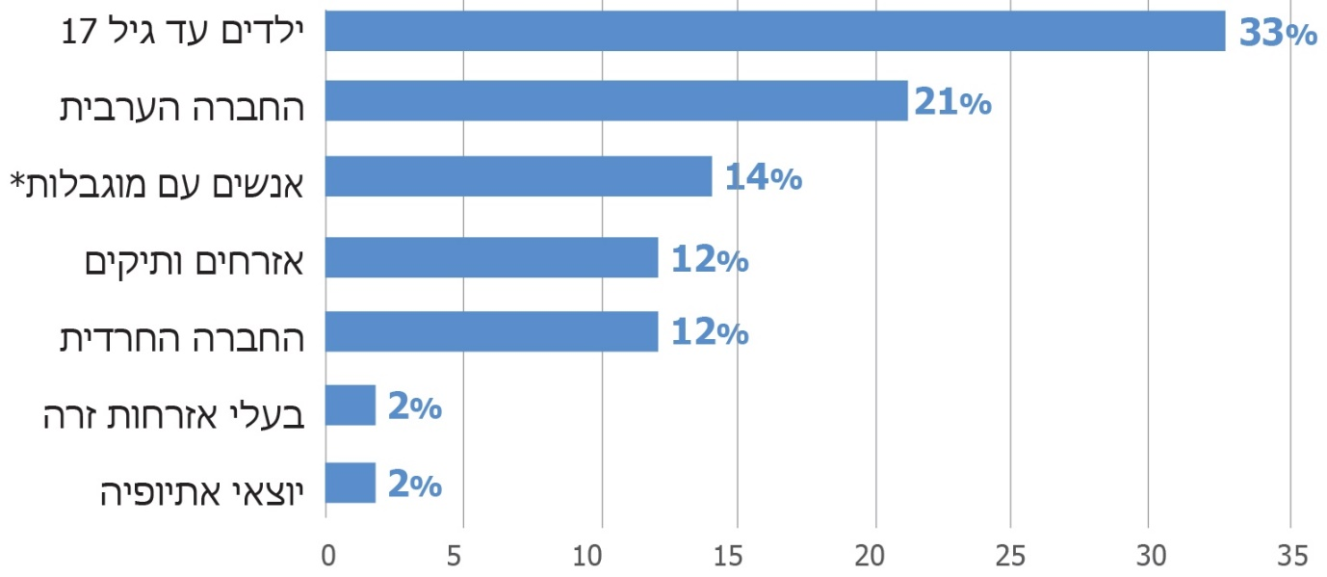
המקור: נתוני למ"ס; דוח הוועדה המייעצת למטה לביטחון לאומי (להלן - מל"ל); המכון הישראלי לדמוקרטיה.
* אנשים מגיל 20 ומעלה עם מוגבלות תפקודית חמורה.

כדי לממש את תפקידי ההסברה באופן אפקטיבי, על גורמי ההסברה להכיר היטב את החלקים השונים בציבור ולוודא כי הנחיות ההתנהגות לשעת חירום הגיעו לכלל האוכלוסייה, על כל מרכיביה וגווניה, הובנו והופנמו, והציבור נכון לנהוג לפיהן. לשם כך נדרש תהליך מעגלי מתמשך, הכולל בדיקה של החוסרים במידע ושל פערי התפיסה בציבור, זיהוי חסמים בפני ציות להנחיות וגיבוש מסרים והפצתם לקהלי היעד השונים באופן המגשר על הפערים והחסמים שזוהו. לאחר ההפצה יש לבצע בקרה - האם המידע והמסרים נקלטו והופנמו כהלכה. בהתאם לממצאי הבדיקה יש לעדכן את המסרים, להפיצם, לבצע בקרה חוזרת וכן הלאה, כמתואר בתרשים שלהלן:

תרשים 3: ההסברה כתהליך מעגלי
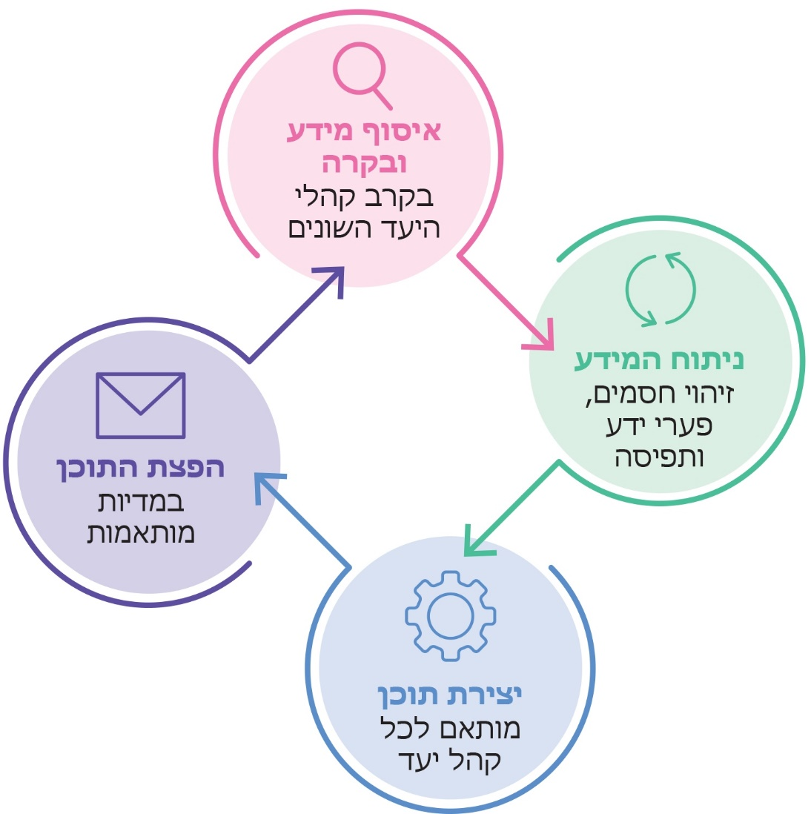
על פי נתוני פיקוד העורף, בעיבוד משרד מבקר המדינה.

פעילות גורמי ההסברה המרכזיים במשבר הקורונה

שלושה גופים מרכזיים עמדו במוקד ההסברה והעברת המידע לציבור בישראל בעת המשבר: מטה ההסברה הלאומי במשרד ראש הממשלה (להלן - משרד רה"ם), אשר על פי החלטת ממשלה משנת 2007 הופקד על התיאום בין כלל גורמי ההסברה הממשלתיים בישראל והנחייתם בשעת חירום; משרד הבריאות, אשר הופקד בפברואר 2020 על הובלת ההסברה במשבר הקורונה בהחלטה שהתקבלה בפורום שרי ממשלה וגורמי ביצוע, בראשות ראש הממשלה; ופיקוד העורף בצה"ל (להלן - פקע"ר), אשר שימש גורם מסייע במאמץ ההסברה במשבר הקורונה על פי החלטת שר הביטחון, ובהמשך על פי החלטת גורמי ביצוע מטעם הממשלה (כמפורט להלן בפרק בנושא "ההיערכות הלאומית להסברה במצב חירום אזרחי"). להלן עיקרי פעולות ההסברה שביצעו גופים אלה:

- מטה ההסברה הלאומי: המטה השתתף בקביעות בדיוני הערכת המצב של המל"ל והציג בהם תמונת מצב הסברתית; הוא הפיץ את מסרי הממשלה ותיאם באופן שוטף בין דוברי משרדי הממשלה, בין היתר במסגרת "פורום הסברה", כמפורט בהמשך.

- משרד הבריאות: המשרד הוביל את מאמצי ההסברה של הממשלה במשבר הקורונה, העביר לציבור מידע, הנחיות התגוננות ועדכונים שוטפים בכלי התקשורת וברשתות החברתיות, באתר המרשתת (האינטרנט) ובאמצעות מוקד המידע הטלפוני "קול הבריאות". אלה כללו מידע חיוני וגם מסרים בעלי אופי רגשי כדי להטמיע את חשיבות ההקפדה על ההנחיות. ממרץ 2020 תגבר המשרד את ההסברה הייעודית לחברה הערבית ולחברה החרדית וכן פעל להפצת הסברה ייעודית לדוברי רוסית וליוצאי אתיופיה. המשרד גם תרגם חלק מהפרסומים לשפות שונות ובהן אנגלית, ערבית, רוסית, אמהרית, תיגרינית, צרפתית, סינית, תאית ושפת הסימנים. מאפריל 2020 ערך המשרד סקרי דעת קהל לצורך בדיקת עמדות הציבור בנוגע להנחיות ההתגוננות ולצורך חידוד מסרי ההסברה.

- פקע"ר: פקע"ר העביר לציבור מידע והנחיות של משרד הבריאות ושל גופים נוספים באמצעות אתר אינטרנט ייעודי - "פורטל החירום הלאומי", ובאמצעות הרשתות החברתיות; הפעיל מוקד חירום טלפוני; הפיק מסעות פרסום (קמפיינים) והפיץ חומרי הסברה; הדריך תלמידים במערכת החינוך; התאים תכנים לקהלי יעד ספציפיים, ובהם החברה הערבית, החברה החרדית, דוברי שפות שונות, ילדים ונוער; ביצע סקרי דעת קהל לצורך בדיקת עמדות הציבור בנוגע להנחיות ההתגוננות; וביצע פעולות הסברה ברשויות המקומיות.

תקציבי ההסברה במשבר הקורונה

בשנת 2020 הוציאו משרד הבריאות, פקע"ר, וכן משרדי ממשלה נוספים, יחידות הסמך שלהם וגופים ציבוריים נוספים (להלן יחד - גופים הפועלים מטעם הממשלה) סכום כולל של 311 מיליון ש"ח על פעולות הסברה.להלן שני תרשימים המציגים את התפלגות ההוצאה הממשלתית על הסברת הקורונה בפילוח לפי הגופים השונים אשר ביצעו את פעולות ההסברה מטעמה ובפילוח לפי סוגי פעולות הסברה: בתרשים 4 - הוצאות משרד הבריאות ופקע"ר על פעולות הסברה וכן הוצאות גופים אחרים שפעלו מטעם הממשלה על מסעות פרסום; בתרשים 5 - הוצאות משרד הבריאות ופקע"ר על פעולות הסברה, בפילוח לסוגיהן.

תרשים 4: נתוני ההוצאה על הסברת הקורונה, 2020 (במיליון ש"ח)
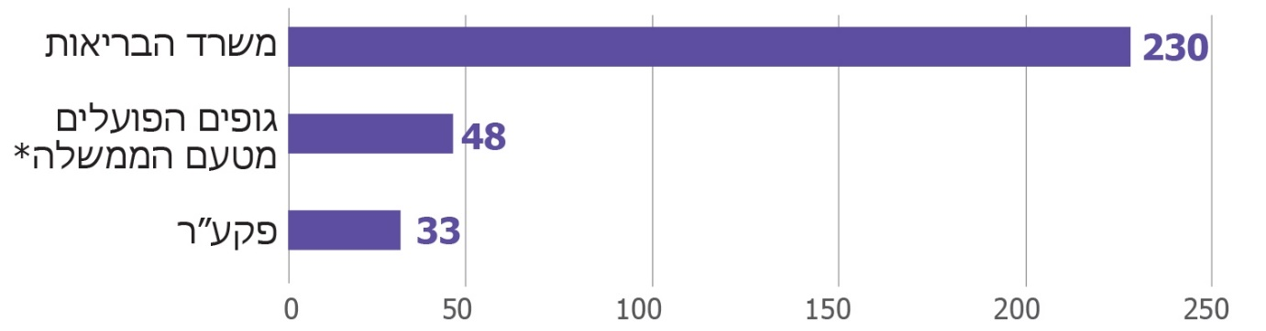
על פי נתוני משרד הבריאות, לפ"ם ופקע"ר, בעיבוד משרד מבקר המדינה.
* למעט משרד הבריאות ופקע"ר. הסכום כולל פרסומים שבוצעו באמצעות לפ"ם בלבד.

תרשים 5: הוצאות משרד הבריאות ופקע"ר
על פעולות הסברה בנושא הקורונה, 2020 (במיליון ש"ח)*
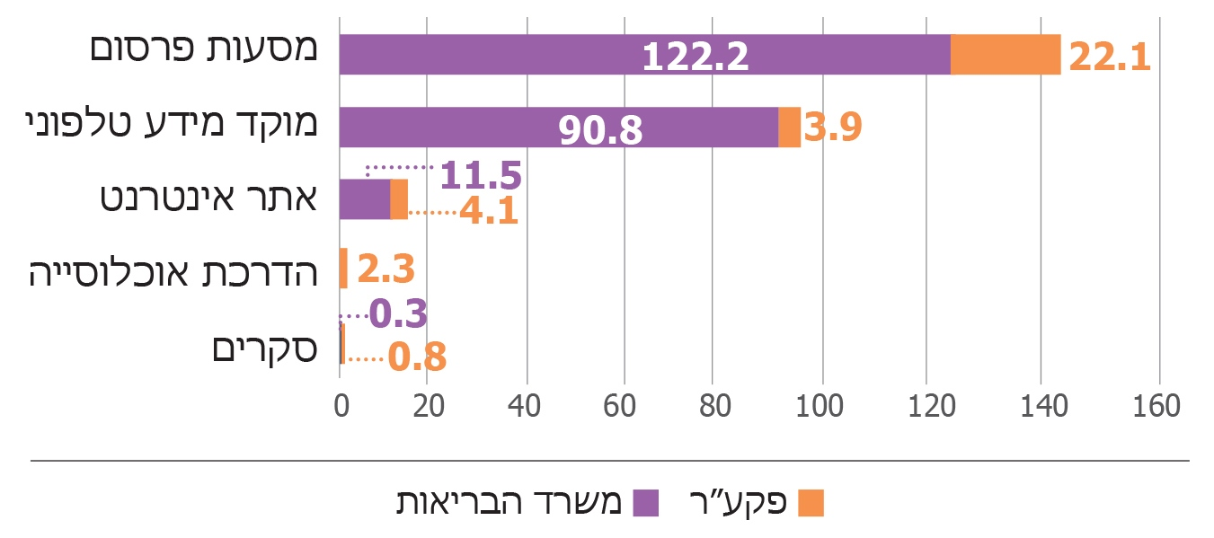
על פי נתוני משרד הבריאות ונתוני פקע"ר, בעיבוד משרד מבקר המדינה.
* הנתונים שהתקבלו מפקע"ר אינם כוללים הוצאה על כוח אדם, ולכן המידע לא נכלל בתרשים. הנתונים אינם כוללים את ההוצאה לשנת 2020 על הפעלת אגף ההסברה במשרד הבריאות (ללא יחב"ל) בסך 4.8 מיליון ש"ח. את נתוני משרד הבריאות מסר אגף התקציבים של המשרד.

מהתרשימים עולה כי רוב הוצאות ההסברה במשבר הקורונה היו הוצאות של משרד הבריאות, אשר עסק בעיקר בביצוע מסעות פרסום ובהפעלת מוקד מידע טלפוני. עם זאת, בהיעדר נתוני כוח האדם של פקע"ר, לא ניתן להעריך את היקף ההוצאות המלא שלו על ההסברה במשבר הקורונה. פעולות ההסברה של משרדי הממשלה כללו מסעות פרסום שעסקו בעיקר בנושאים כלכליים וכן בנושאי חינוך ורווחה.

פעולות הביקורת

במשך השנים ביצע משרד מבקר המדינה כמה ביקורות שעסקו בניהול ההסברה בתקופת חירום. בחודשים מאי 2020 עד ינואר 2021 ביצע המשרד ביקורת בנושא "ההסברה לציבור במהלך משבר הקורונה". בביקורת נבדקו הנושאים האלה: אפקטיביות ההסברה ואמון הציבור; ההיערכות הלאומית להסברה במצב חירום אזרחי; מסירת מידע חיוני והנחיות לציבור באמצעות אתרי האינטרנט והמוקדים הטלפוניים; ההסברה לאוכלוסיות ייחודיות; הפרכת מידע כוזב והתמודדות עם עמדות הסותרות את המדיניות הממשלתית. הביקורת התמקדה בחודשים ינואר עד אוקטובר 2020: לרבות בהיערכות שקדמה למשבר הקורונה בתקופת ההתרעה בטרם הגעת הנגיף לישראל, מינואר 2020; בחודשי הגל הראשון של המשבר והסגר הראשון במרץ 2020; עד סוף אוקטובר 2020 (לאחר סיום הסגר השני). הביקורת נעשתה במשרד רה"ם - במטה ההסברה הלאומי ובמל"ל; במשרד הבריאות; ובפקע"ר. בדיקות השלמה נעשו ברשות התקשוב הממשלתי, בלפ"ם ובמשטרת ישראל.

נוסף על כך בחן משרד מבקר המדינה את עמדות הציבור בנוגע להסברה בתקופת הקורונה בשלושה אמצעים: האחד - סקר שנערך בחודש דצמבר 2020 והקיף 1,566 מרואיינים מהחברה היהודית הכללית, מהחברה הערבית ומהחברה החרדית, במדגמים מייצגים, בסיוע חברה שעוסקת במחקר סטטיסטי (להלן - הסקר); השני - מחקר הכולל ניתוח שיח ברשתות החברתיות ממרץ 2020 עד סוף אוקטובר 2020, בסיוע חברה שעוסקת באיסוף וניתוח מדיה חברתית. המחקר נערך בחודש דצמבר 2020 והקיף כ- 60,000 פוסטים שנוטרו ברשת (להלן - ניתוח השיח ברשתות החברתיות); והשלישי - במסגרת המחקר לניתוח השיח ברשתות החברתיות נבחנה השפעת ההתבטאויות של מומחים הסותרות את המדיניות הממשלתית הרשמית על אמון הציבור ועמדותיו.

אפקטיביות ההסברה ואמון הציבור - תמונת מצב

אמון הציבור הוא עקרון מפתח בהתמודדות ההסברתית עם משבר בריאותי ואחת ממטרות ההסברה, והשגתו תלויה בכמה משתנים וגורמים. כאשר הציבור נותן אמון בגורמי הממשל ובהנחיותיהם, גדל הסיכוי שהוא יציית להן. כדי לזכות באמון הציבור ולשמר אותו יש לשקף לו את המידע שבידי רשויות הממשל; להציג לו את שיקולי הממשל בבחירה בין חלופות שונות לדרכי התמודדות עם המשבר ולהעריך את הסיכונים הטמונים בחלופות השונות; להציג אסטרטגיה בהירה לטווח הארוך; ולהעדיף ניסוח הנחיות באמצעות מסרים המעודדים את הציבור להירתם למאמץ על פני מסרי הרתעה ואיום בענישה על אלו שלא יצייתו.

הצורך המרכזי של תושב המדינה בהתמודדות עם אירוע חירום הוא בקבלת מידע, ובכלל זה מידע כללי הנוגע למשבר ודרכי הפעולה שנוקטים גורמי הממשל להתמודדות איתו, לרבות ההגבלות על שגרת החיים. את המידע יש להעביר בשפה בהירה ופשוטה המובנת לכל. כדי שהציבור יאמין למידע הנמסר לו, יש מקום שמקור המידע יהיה גורם ממשלתי מוכר לציבור. ככל שהמידע יהיה שלם ואמין, כך יפחת הסיכון של הסתמכות הציבור על מקורות מידע שאינם אמינים, כגון אתרי אינטרנט של מידע כוזב. מידע איכותי יאפשר לפרט לקבל החלטות לגבי התנהלותו במהלך המשבר בהתבסס על הבנת המצב.

בזמן משבר הקורונה הציבור תפס את ההסברה כאחת המשימות החשובות של הממשל בבואו לסייע לתושבי המדינה להגן על עצמם ועל משפחתם. בבדיקת האפקטיביות של פעולות ההסברה במשבר הקורונה יש לבחון את מרכיבי התהליך ותוצאותיו, כמוצג בתרשים שלהלן.

תרשים 6: מרכיבי תהליך ההסברה ותוצאותיו
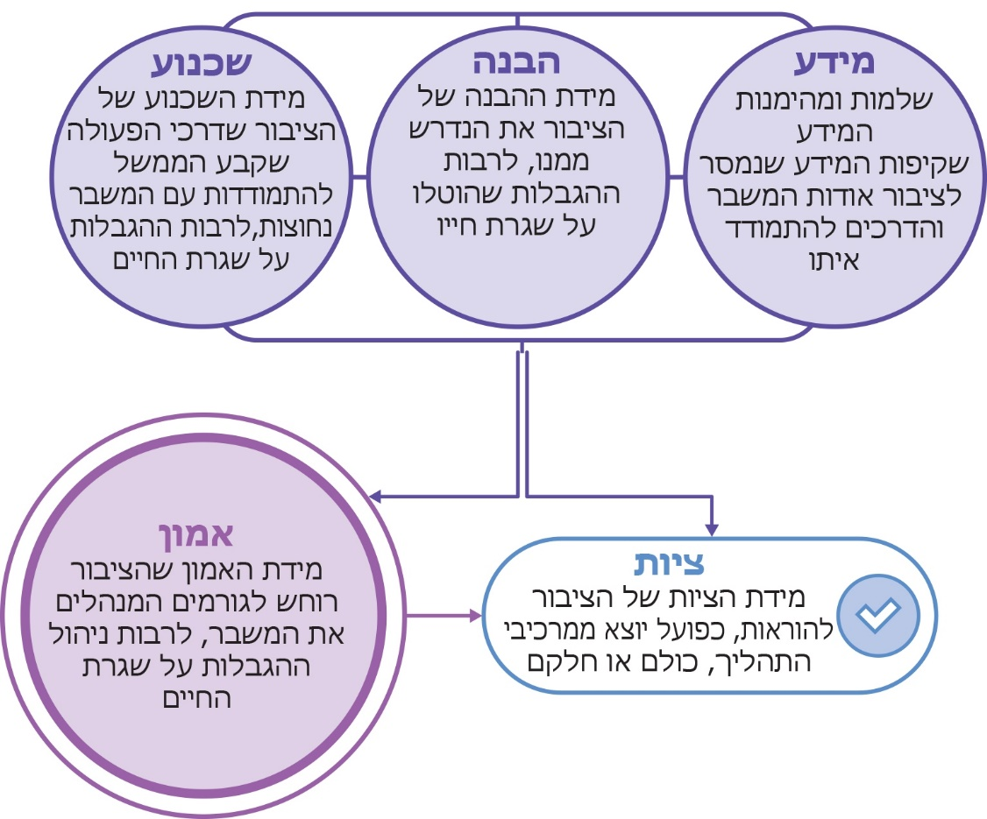
על פי מרכז המידע והידע הלאומי למערכה בקורונה, "ההסברה לאזרח מהווה כלי מרכזי בהתמודדות העולמית עם נגיף הקורונה", בעיבוד משרד מבקר המדינה.

משרד מבקר המדינה בדק את אפקטיביות ההסברה, לרבות אופן העברת המידע לציבור, מידת ההבנה של הציבור את ההנחיות, מידת השכנוע של הציבור בנחיצותן, מידת האמון של הציבור בגורמי הממשל ומידת הציות להנחיות או הכוונה לציית להן. הבדיקה נעשתה באמצעות שני כלים מרכזיים: הסקר שנערך בדצמבר 2020; וניתוח השיח ברשתות החברתיות מ-10.3.20 עד 30.10.20.

ממצאי הסקר בדבר הבנת ההגבלות והשכנוע בנחיצותן

משרד מבקר המדינה בדק באמצעות הסקר את מידת ההבנה של הציבור את ההגבלות שהוטלו עליו במהלך משבר הקורונה ואת המידה שבה שוכנע שהן חיוניות לצורך ההתמודדות עם המשבר. ההבנה, כאמור בתרשים 7, מתייחסת למידה שבה הציבור הבין את הנדרש ממנו, לרבות ההגבלות שהוטלו על שגרת חייו, והשכנוע, כאמור בתרשים זה, מתייחס למידה שבה הציבור קיבל את דרכי הפעולה שקבע הממשל להתמודדות עם המשבר כנחוצות, לרבות ההגבלות על שגרת החיים.

המשיבים לשאלות שבסקר נתבקשו לדרג את מידת הסכמתם עם ההיגדים האלה: ההגבלות הוסברו באופן ברור; ההיגיון בהגבלות (סגירת מוסדות חינוך ובתי עסק, הגבלת התקהלות והגבלות תנועה) מובן היטב; ההגבלות היו יעילות וסייעו לצמצם את התפשטות המגפה. סיכום הממצאים מוצג בתרשים שלהלן.

תרשים 7: הבנת ההגבלות ושכנוע בנחיצותן
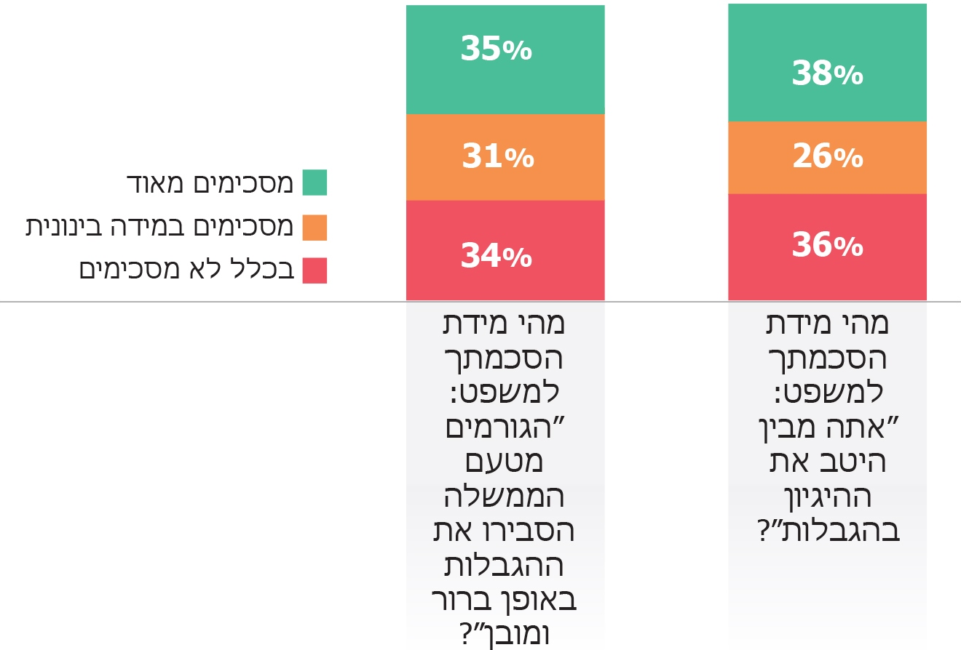
על פי נתוני הסקר מדצמבר 2020, בעיבוד משרד מבקר המדינה.

מהתרשים עולה שכ-34% מכלל הציבור סברו שההגבלות לא הוסברו באופן ברור, ו-36% סברו כי ההיגיון שבהן לא היה מובן.

מניתוח עומק של ממצאי הסקר עולה כי עמדות המשיבים הושפעו משורה של גורמים, לרבות: פגיעה כלכלית, תחלואה בקורונה, גיל והשתייכות למגזר דתי. בחברה היהודית הכללית, משיבים שנפגעו כלכלית ממשבר הקורונה נטו לציין בשיעורים גבוהים מאחרים כי ההגבלות לא הוסברו היטב ולא הובן ההיגיון שבבסיסן; משיבים שנדבקו בקורונה הביעו הסכמה רחבה יותר, בהשוואה לאחרים, עם ההיגיון שבהגבלות; בני הנוער בגילים 15 עד 17 הסכימו יותר משאר האוכלוסייה כי ההגבלות הוסברו היטב וההיגיון בבסיסן היה מובן; בני 45 ומעלה מקרב החברה החרדית דיווחו שההגבלות הוסברו היטב וההיגיון שבהן היה מובן, בהשוואה לצעירים יותר; ובחברה הערבית התמונה הפוכה. הציבור המסורתי והדתי בחברה היהודית הכללית, הסכים יותר מהציבור החילוני שההגבלות הוסברו היטב ושהובן ההיגיון שבבסיסן.

הקשר שבין הבנת ההגבלות, השכנוע בנחיצותן, האמון בגורמים האחראים לניהול המשבר והציות של הציבור

אמון הציבור

- משרד מבקר המדינה בחן, באמצעות הסקר, באיזו מידה הציבור נתן אמון בגורמים האחראים לניהול המשבר בשתי נקודות זמן: בתקופת הסגר הראשון (באפריל 2020), ובדצמבר 2020, לאחר סיום הסגר השני ולפני הסגר השלישי. להלן בתרשים ממצאי הסקר. יצוין כי בתרשים מוצגים נתונים סטטיסטיים מובהקים - על משיבים שהביעו אמון רב ועל משיבים שהביעו אמון מצומצם, ולא מוצגים נתונים על שאר המשיבים, שכן נתונים אלה לא היו מובהקים סטטיסטית.

תרשים 8: מידת האמון בגורמים האחראים לניהול המשבר
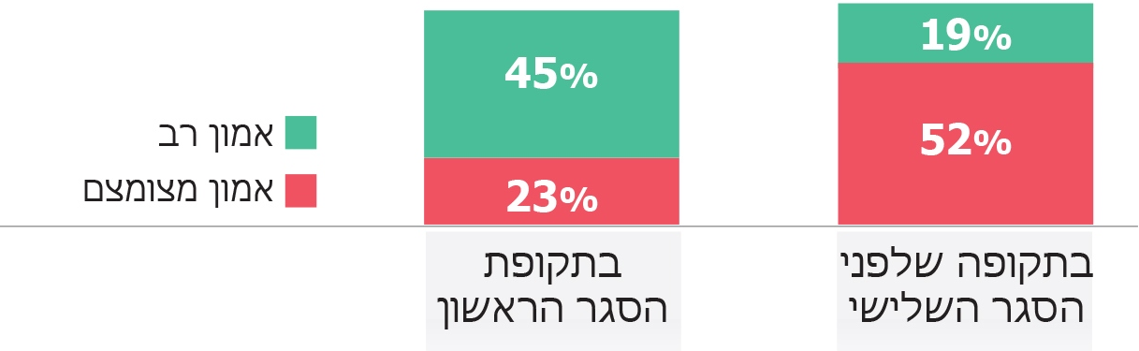
על פי נתוני הסקר מדצמבר 2020, בעיבוד משרד מבקר המדינה.

מהתרשים עולה כי בין תקופת הסגר הראשון (אפריל 2020) ועד לתקופה שלפני הסגר השלישי (דצמבר 2020) חלה ירידה ניכרת במידת האמון של כלל האוכלוסייה בגורמים האחראים לניהול המשבר. בתחילת המשבר 45% מכלל האוכלוסייה הביעו מידה רבה של אמון בגורמים האחראים לניהול המשבר, ואילו כעבור 9 חודשים רק 19% הביעו מידה רבה של אמון בהם.

הירידה בשיעור האמון עולה גם מסקרים שביצע פקע"ר לאורך תקופת משבר הקורונה, ובהם נשאל הציבור האם הוא סומך על רשויות המדינה ועל יכולתן להתמודד עם הנגיף בארץ. להלן סיכום הממצאים מ-15 סקרים כלל-ארציים שביצע פקע"ר באמצעות שאלונים מקוונים, שנערכו במרווחים של ימים, שבועות או חודשים.

תרשים 9: שיעור המשיבים כי הם סומכים על רשויות המדינה בסקרים של פקע"ר*
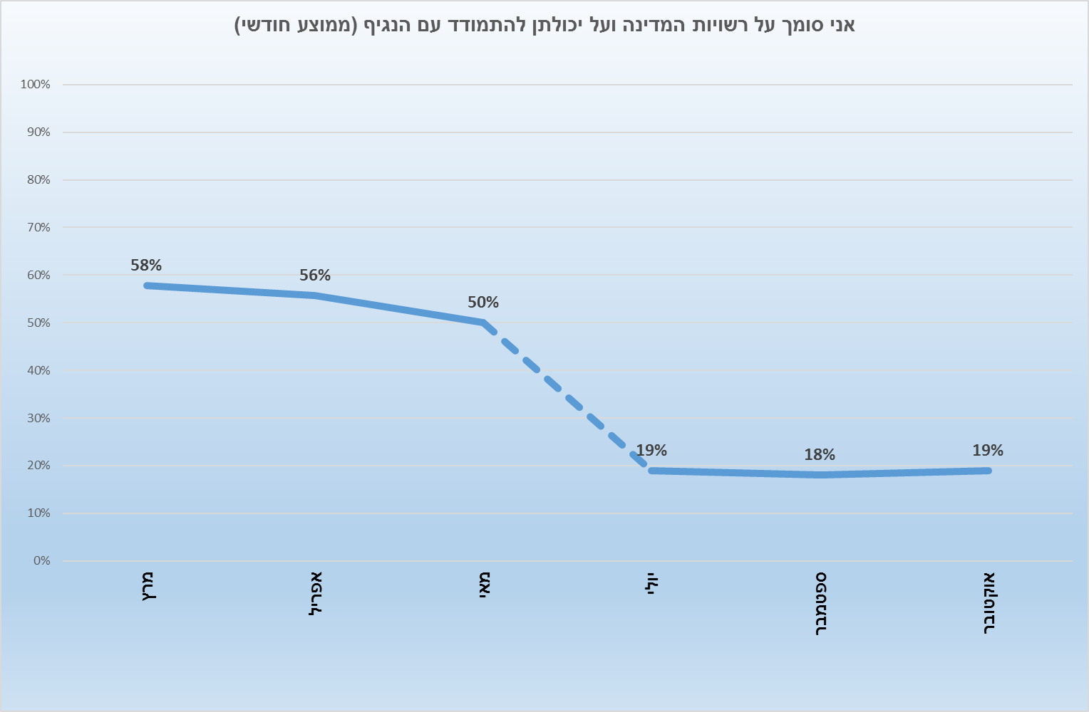
על פי נתוני פקע"ר - מדור מחקר ותודעה, בעיבוד משרד מבקר המדינה.
* הקו המקווקו מסמן שעברו יותר מחודשיים בין שני סקרים עוקבים.

מהתרשים עולה כי בתחילת המשבר, בחודש מרץ 2020, רוב המשיבים - כ-60% - ענו כי הם סומכים על רשויות המדינה בהתמודדות עם משבר הקורונה, ומיולי עד אמצע אוקטובר 2020 שיעור המשיבים כך היה קטן במידה ניכרת - כ-20% בלבד.

- משרד מבקר המדינה בדק, באמצעות הסקר, מהם הגורמים העיקריים לירידה באמון הציבור בגורמים האחראים לניהול המשבר כאמור לעיל. בתרשים שלהלן עיקרי התשובות שעלו בקרב שלוש קבוצות האוכלוסייה.

תרשים 10: הסיבות העיקריות לאי-האמון בגורמים האחראים לניהול המשבר*
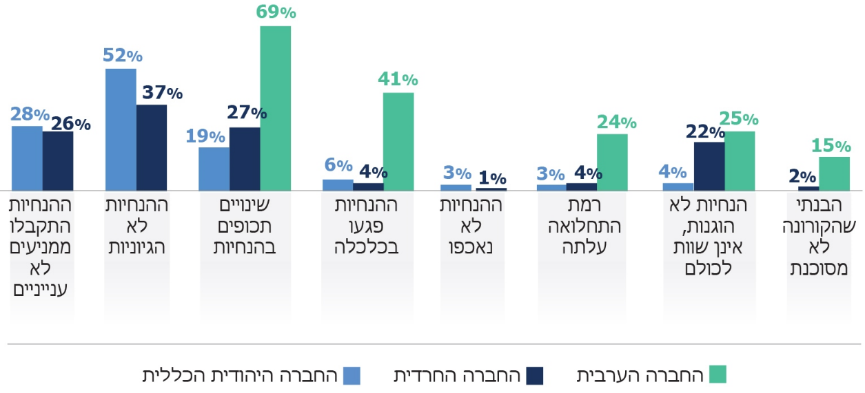
על פי נתוני הסקר מדצמבר 2020, בעיבוד משרד מבקר המדינה.
* "הנחיות לא הגיוניות" כולל את התשובות האלה (תשובה אחת או יותר): פעולה לא הגיונית; אין החלטות ברורות; לא אמין; אין ניהול אחיד; חוסר מקצועי. "הנחיות לא הוגנות, אינן שוות לכולם" כולל את התשובות האלה: ההנחיות אינן הוגנות; אנשי ציבור הפרו את ההנחיות.

מממצאי הסקר עולה כי הירידה באמון בקרב החברה היהודית נעוצה בעיקר בתחושה שההחלטות שמתקבלות אינן הגיוניות; שההנחיות התקבלו ממניעים לא ענייניים וכן בשל שינויים תכופים בהנחיות. בחברה החרדית יש סיבה משמעותית נוספת: התחושה שההנחיות אינן שוות לכולם. נוסף על כך, בחברה הערבית נמצאה ירידה קלה יחסית באמון בשל השינויים התכופים שנעשו בהנחיות, בפגיעה הכלכלית בציבור, בתחושה שההנחיות אינן שוות לכולם ובהמשך העלייה ברמת התחלואה.

הציות להנחיות

מטרת ההסברה היא כאמור להניע את האוכלוסייה לפעולה כדי להתמודד ביעילות עם מצבי חירום שונים. כדי לבחון אם מטרה זו הושגה, נבדקה בסקר מידת הציות של הציבור להנחיות העיקריות. להלן תוצאות הסקר בקרב כלל הציבור:

תרשים 11: עד כמה אנשים בסביבתך מקפידים לציית להנחיות הבאות?
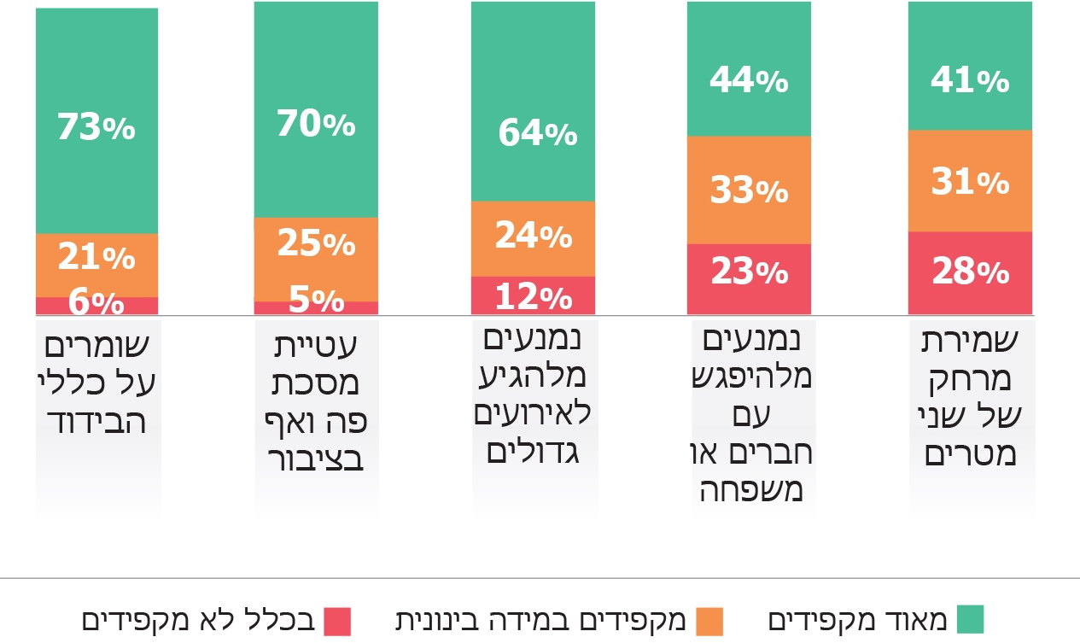
על פי נתוני הסקר מדצמבר 2020, בעיבוד משרד מבקר המדינה.

מממצאי הסקר עולה כי רוב הציבור הקפיד לשמור על כללי הבידוד, על עטיית מסכה ועל הימנעות מהשתתפות באירועים גדולים. ועם זאת, כ-30% מהאוכלוסייה הקפידו על כך רק במידה בינונית או שלא הקפידו כלל. פחות ממחצית מהציבור הקפיד להימנע ממפגשים של חברים או משפחה ולשמור על מרחק כנדרש (44% ו-41%, בהתאמה) ורוב הציבור הקפיד על כך במידה בינונית או שלא הקפיד כלל.

הקשר שבין הבנה, שכנוע, אמון וציות

- משרד מבקר המדינה בדק באמצעות הסקר את הקשר שבין עמדות הציבור בדבר ההסברים להגבלות וההיגיון שבהן לבין מידת האמון בגורמים האחראים לניהול המשבר. להלן הממצאים:

  - רוב המשיבים שסומכים על מקבלי ההחלטות במידה רבה - 73%, סברו כי ההגבלות הוסברו היטב, ו-74% סברו כי ההיגיון בהגבלות היה מובן.

  - 36% מהמשיבים שסומכים על מקבלי ההחלטות במידה בינונית סברו שההגבלות הוסברו היטב, ו-42% סברו שההיגיון בהגבלות היה מובן.

  - 18% מהמשיבים שאינם סומכים על מקבלי ההחלטות סברו שההגבלות הוסברו היטב, ו-20% מהם סברו שההיגיון שבהגבלות היה מובן.

- משרד מבקר המדינה בדק באמצעות הסקר את הקשר שבין מידת האמון שהציבור רוחש למקבלי ההחלטות בניהול המשבר לבין מידת הציות להנחיות. להלן הממצאים:

  - רוב המשיבים שסומכים על מקבלי ההחלטות דיווחו שהם הקפידו על ההנחיות: 84% הקפידו לשמור על כללי הבידוד; 79% הקפידו על עטיית מסכה; 81% נמנעו מלהגיע לאירועים גדולים; 67% נמנעו מלהיפגש עם חברים ובני משפחה; ו-59% שמרו על מרחק של שני מטרים או יותר.

  - מבין המשיבים שסומכים במידה בינונית על מקבלי ההחלטות, 74% הקפידו לשמור על כללי הבידוד; 72% הקפידו על עטיית מסכה; 63% נמנעו מלהגיע לאירועים גדולים; 44% נמנעו מלהיפגש עם חברים ובני משפחה; ו-44% שמרו על מרחק של שני מטרים או יותר.

  - מבין המשיבים שאינם סומכים על מקבלי ההחלטות, 67% הקפידו לשמור על כללי הבידוד; 66% הקפידו על עטיית מסכה; 57% נמנעו מלהגיע לאירועים גדולים; 34% נמנעו מלהיפגש עם חברים ובני משפחה; ו-31% שמרו על מרחק של שני מטרים או יותר.
✰

אמון הציבור הוא כאמור עקרון מפתח בהתמודדות ההסברתית עם משבר בריאותי, והשגת האמון היא אחת ממטרות ההסברה כדי להגביר את מידת הציות של הציבור להנחיות. מממצאי הסקר עלה כי יש קשר בין מידת האמון של הציבור בגורמים האחראים לניהול המשבר ובין הציות להנחיות בכל הקטגוריות, כיוון שהבעת אמון גבוהה מקושרת להקפדה לציית לרוב סוגי ההנחיות. מי שסומך על הגורמים האחראים לניהול המשבר בדבר ההגבלות שהוטלו על הציבור במהלך משבר הקורונה, נטה להסכים כי ההגבלות הוסברו באופן ברור וההיגיון שבהן היה מובן. מי שסמך פחות על אותם גורמים נטה להשיב כי ההגבלות לא היו ברורות וההיגיון שבבסיסן לא היה מובן. הממצאים מלמדים אפוא על הקשר שבין ההסברה לאמון הציבור בגורמים האחראים לניהול המשבר.

מידת הציות להנחיות היא פועל יוצא (כאמור בתרשים 7) ממרכיבי התהליך - קבלת מידע, הבנת ההנחיות, השכנוע בנחיצותן והאמון בגורמים שגיבשו את ההנחיות. מכאן שקבלת המידע, הבנת ההנחיות, השכנוע בנחיצותן והאמון בגורמים שקבעו אותן מעלים את הסיכוי שהציבור יציית להנחיות.

ממצאי ניתוח השיח ברשתות בדבר הבנת ההנחיות בתחומים שונים והקשר לרמת האמון בגורמים שקבעו אותן

משרד מבקר המדינה ניתח את השיח ברשתות החברתיות בנושאים האלה: התקהלויות; נוהל בידוד; סגר והגבלות תנועה; מסכות; בדיקות קורונה; פתיחת מערכת החינוך; תו סגול ופתיחת בתי עסק; ושיח כללי בנוגע להנחיות הקורונה.

בתרשים שלהלן יוצגו היקפי השיח ברשתות החברתיות, לפי נושאי הליבה האמורים, ממרץ עד אוקטובר 2020, בחלוקה לשלוש תקופות: הכניסה לסגר הראשון עד ליציאה ממנו (מרץ-מאי 2020); "שגרת הקורונה" (מאי-אוגוסט 2020); והכניסה לסגר השני בחגי תשרי עד ליציאה ממנו (אוגוסט-אוקטובר 2020).

תרשים 12: היקף השיח החברתי לפי נושאי ליבה, מרץ עד אוקטובר 2020
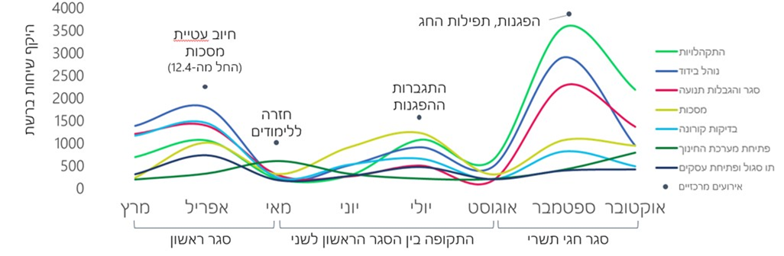
על פי ממצאי ניתוח השיח ברשתות החברתיות ממרץ עד אוקטובר 2020, בעיבוד משרד מבקר המדינה.

מממצאי ניתוח השיח ברשתות החברתיות עולה כי בתקופת הסגר הראשון, ממרץ עד מאי 2020, נושאי הליבה במוקד השיח היו נוהל הבידוד, בדיקות הקורונה וסגר והגבלות תנועה. במאי 2020, עם היציאה מהסגר, נושא פתיחת מערכת החינוך בלט בשיח ברשתות החברתיות, וממאי עד אוגוסט 2020 - לאחר הסגר הראשון, נושא עטיית המסכות היה במרכז השיח. בתקופת הסגר השני, אוגוסט עד אוקטובר 2020, הייתה עלייה מוחלטת בהיקף השיח בכלל, בהשוואה לחודשים הקודמים, ומוקד השיח נגע להתקהלויות (שיח רב על הפגנות, תפילות והתקהלויות ביישובים ובשכונות שבהם מתגוררת אוכלוסייה חרדית), נוהל הבידוד והגבלות התנועה.

התרשים שלהלן מסכם את תוצאות ניתוח השיח ברשתות החברתיות לפי נושאי הליבה ולפי תוצאות ניתוח המלל ברשתות במדדים האלה: מידת הבנת הציבור את ההנחיות; מידת השכנוע - המידה שבה הציבור שוכנע שההנחיות מוצדקות ושיש חשיבות בהקפדה לנהוג לפיהן; ומידת האמון במקבלי ההחלטות. הדירוג של תוצאות המדדים היה מ-0 עד 10. ציון מדד גבוה (7 - 10) מלמד על הבנה רבה או שכנוע רב או מידה רבה של אמון; ציון מדד בינוני (4 - 7, ולא עד בכלל) מלמד על הבנה בינונית או שכנוע בינוני או מידה בינונית של אמון; ציון מדד נמוך (0 - 4, ולא עד בכלל) מלמד על הבנה מעטה או שכנוע מועט או מידה מעטה של אמון.

תרשים 13: התפלגות השיח ברשתות החברתיות לפי נושאי ליבה ותוצאות מדדי הבנה, שכנוע ואמון, מרץ-אוקטובר 2020*
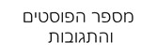
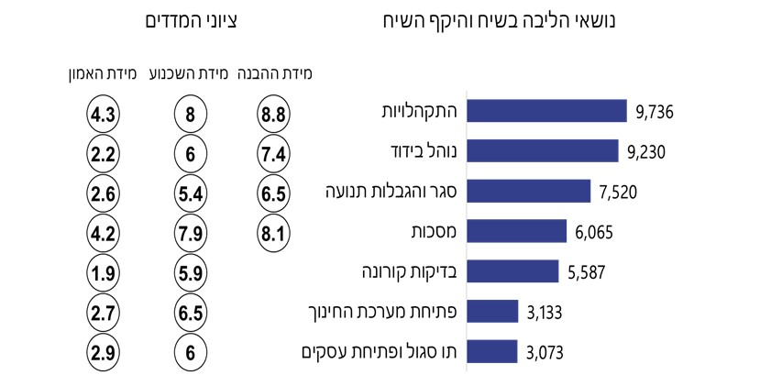
על פי ממצאי ניתוח השיח ברשתות החברתיות ממרץ עד אוקטובר 2020, בעיבוד משרד מבקר המדינה.
* מדדי ההבנה בנושא "בדיקות קורונה", "פתיחת מערכת החינוך" ו"תו סגול ופתיחת עסקים" אינם מוצגים כיוון שמספר הפוסטים בעניינם לא עלה על רף התקפות הסטטיסטית.

מהתרשים עולה כי מידת ההבנה נעה בטווח של 6.5 - 8.8, כלומר היא לרוב רבה; מידת השכנוע בדבר רוב ההגבלות - סגר והגבלות תנועה, בדיקות קורונה, נוהל בידוד, תו סגול ופתיחת עסקים ופתיחת מערכת החינוך - היא בינונית (5.4 - 6.5), ובדבר שתיים מההגבלות - עטיית מסכות והתקהלויות - היא רבה (7.9 ו-8, בהתאמה). כלומר, הציבור שוכנע בדבר הנחיצות של שתי ההגבלות האמורות ושוכנע רק במידה חלקית בנחיצות של רובן. מידת האמון במקבלי ההחלטות הייתה נמוכה ברוב נושאי הליבה שנבדקו (1.9 - 2.9), והייתה בינונית בשתי ההגבלות האמורות שבהן מידת השכנוע הייתה רבה (עטיית מסכות והתקהלויות, 4.2 ו-4.3, בהתאמה). ממצאים אלה עולים בקנה אחד עם ממצאי הסקר שערך משרד מבקר המדינה בדצמבר 2020 ועם סקרי פקע"ר ממרץ עד אוקטובר, המצביעים כאמור על מידת אמון מעטה בגורמים האחראים לניהול המשבר.

משרד הבריאות מסר בתשובתו למשרד מבקר המדינה כי על פי סקר שערך בספטמבר 2020, 59% מהציבור סמך על הנחיות הגורמים הרפואיים.

ההנחיות להימנע מהתקהלויות

"הגבלת התקהלויות" היא כאמור נושא הליבה השכיח ברשתות החברתיות בתקופת שנבדקה, בעיקר בחודשים ספטמבר ואוקטובר, בתקופת הסגר השני. ההנחיות בנושא זה כללו הגבלת מספר האנשים בחלל סגור או פתוח, הגבלות על התקהלויות בהלוויות, חתונות ואירועים שונים ועוד.

להלן שני תרשימים המתארים את תגובות הציבור להנחיות על הגבלת התקהלויות, כפי שהשתקפו בשיח ברשתות החברתיות.

תרשים 14: עיקרי השיח על התקהלויות*
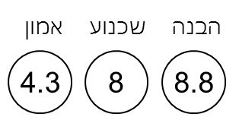
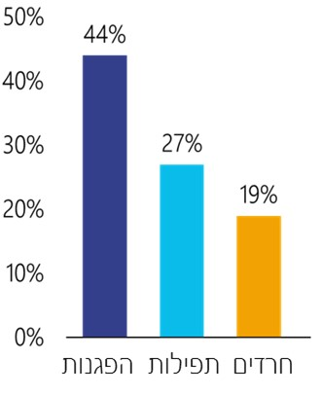
על פי ממצאי ניתוח השיח ברשתות החברתיות ממרץ עד אוקטובר 2020, בעיבוד משרד מבקר המדינה.
* מספר הפוסטים והתגובות היה 9,736.

תרשים 15: התקהלויות - מדדי הבנה, שכנוע ואמון לאורך המשבר

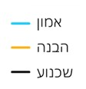
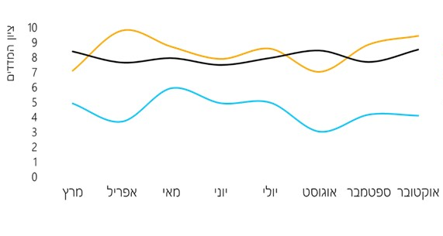
על פי ממצאי ניתוח השיח ברשתות החברתיות ממרץ עד אוקטובר 2020, בעיבוד משרד מבקר המדינה.

ניתוח השיח הנוגע להגבלת ההתקהלויות העלה כי במרכזו עלו טענות על התרת התקהלויות לצורך הפגנה או תפילה לעומת איסור התקהלויות לצרכים אחרים.

מדדי ההבנה, השכנוע והאמון מלמדים שככלל, הציבור הבין את ההנחיות להגבלת ההתקהלויות (8.8) ואף השתכנע בנחיצותן (8), אך האמון שנתן במקבלי ההחלטות היה ברמה בינונית (4.3). ככלל, העלייה במדד האמון במקבלי ההחלטות תאמה את העלייה במדד ההבנה, להוציא חודש אפריל, שבו עלתה מממצאי ניתוח השיח ביקורת על התרת ההתקהלויות לצורך הפגנות. ממצאי ניתוח השיח מובילים למסקנה כי ההנחיות הוסברו היטב וכך גם הצידוק להן, אך הציבור נתן אמון מועט בקובעי המדיניות. מהסקר שערך משרד מבקר המדינה עלה כאמור שכ-30% מהציבור לא הקפיד על ההוראה להימנע מהתקהלויות.

נוהל בידוד

בתקופת משבר הקורונה פורסמו מטעם הממשלה הנחיות שונות הנוגעות למי שנדרש להימצא בבידוד כיוון שבא במגע עם חולה קורונה, ובהן המקרים המחייבים בידוד; מקום הבידוד (בית המגורים או מלונית); הדרכים להגשת ערעור על הדרישה להימצא בבידוד; כללי בידוד ליוצאים וחוזרים מחו"ל.

להלן שני תרשימים המתארים את תגובות הציבור להנחיות הנוגעות לבידוד, כפי שהשתקפו בשיח ברשתות החברתיות.

תרשים 16: עיקרי השיח על הנחיות בנושא בידוד*
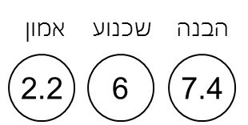
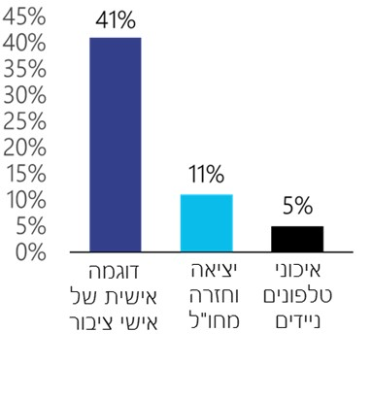
על פי ממצאי ניתוח השיח ברשתות החברתיות ממרץ עד אוקטובר 2020, בעיבוד משרד מבקר המדינה.
* מספר הפוסטים והתגובות היה 9,230.

תרשים 17: בידוד - מדדי הבנה, שכנוע ואמון לאורך המשבר
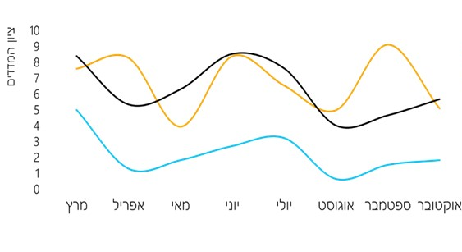
על פי ממצאי ניתוח השיח ברשתות החברתיות ממרץ עד אוקטובר 2020, בעיבוד משרד מבקר המדינה.

מדדי ההבנה והשכנוע מלמדים על תנודתיות רבה: במרץ ובאפריל הציבור הבין במידה רבה את ההגבלות הנוגעות לבידוד; במאי ירדה מידת ההבנה לרמה בינונית; ביוני היא עלתה ואז ירדה עד אוגוסט; בספטמבר - בתקופת הסגר השני - היא עלתה; ולאחר שהוא הסתיים באוקטובר היא ירדה לרמה בינונית. מידת השכנוע הייתה רבה בתחילת הסגר הראשון וירדה בסופו לרמה בינונית; ביוני היא עלתה, ולקראת תחילת הסגר השני היא ירדה; ובמהלכו - היא עלתה במידת מה אם כי נותרה בינונית. מידת האמון הייתה רבה יחסית בתחילת המשבר וביולי; באפריל - במהלך הסגר הראשון ובאוגוסט - ערב הסגר השני, מידת האמון הייתה מעטה ביותר. על פי ממצאי הסקר, הנושא הבולט בשיח התמקד בדוגמה האישית של אנשי ציבור בהיבט של עמידתם בהנחיות הנוגעות לחובת הבידוד.

סגר והגבלות תנועה

בתקופת משבר הקורונה עד סוף שנת 2020 החליטה הממשלה שלוש פעמים על סגר וקבעה כללים להגבלות התנועה בהתייחס לפעולות שגרה שונות (כגון ספורט), לצרכים חיוניים המצדיקים את צמצום ההגבלות (כגון רכישת מזון ותרופות) ולאזורים מוגבלים. להלן שני תרשימים המתארים את תגובות הציבור לסגרים ולהגבלות על התנועה, כפי שהשתקפו בשיח ברשתות החברתיות.

תרשים 18: עיקרי השיח על סגר והגבלות תנועה*
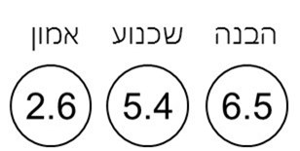
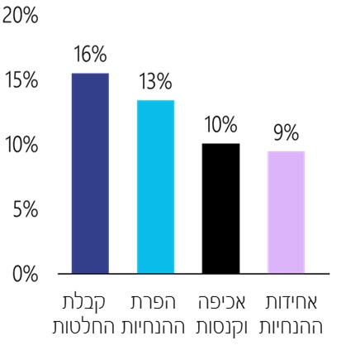
על פי ממצאי ניתוח השיח ברשתות החברתיות ממרץ עד אוקטובר 2020, בעיבוד משרד מבקר המדינה.
*מספר הפוסטים והתגובות היה 7,520.

תרשים 19: סגר והגבלות תנועה - מדדי הבנה, שכנוע ואמון לאורך המשבר
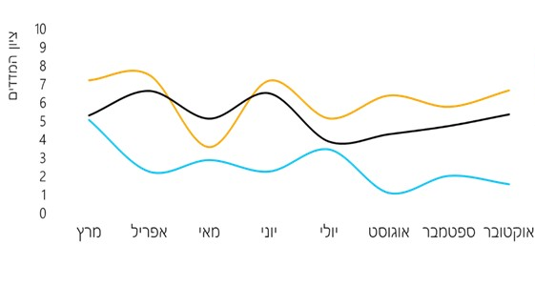
על פי ממצאי ניתוח השיח ברשתות החברתיות ממרץ עד אוקטובר 2020, בעיבוד משרד מבקר המדינה.

השיח ברשתות החברתיות בנוגע לסגר ולהגבלות על התנועה בתקופה שנבדקה עסק בנושאים שונים, ובהם בין היתר, תהליכי קבלת ההחלטות על כניסה לסגר, לרבות טענות שהשיקולים בקבלת ההחלטות היו לא ענייניים.

המדדים מלמדים שהציבור הבין את ההנחיות הנוגעות לסגר ולהגבלות במידה רבה בתקופת הסגר הראשון - מרץ ואפריל 2020; מידת ההבנה הייתה בינונית במאי ועלתה ביוני, לאחר היציאה מהסגר; ומאז נותרה בינונית. מידת השכנוע הייתה בינונית ברוב התקופה שנבדקה, ולמעשה הייתה המעטה ביותר מבין הנושאים שנבדקו (5.4). מידת האמון שנתן הציבור במקבלי ההחלטות הייתה מעטה, ובמגמה כללית של ירידה ממרץ עד אוקטובר, למעט עלייה קלה ביולי, ולכן גדל הסיכון לאי-ציות להנחיות.

מתשובת משרד הבריאות עולה כי סקר שערך באוגוסט 2020 בנוגע לחלק מהמדדים האמורים, העלה רמת ציות גבוהה.

עטיית מסכות

חובת עטיית המסכות נכנסה לתוקף באמצע אפריל 2020. להלן שני תרשימים המתארים את תגובות הציבור לחובה זו, כפי שהשתקפו בשיח ברשתות החברתיות.

תרשים 20: עיקרי השיח על חובת עטיית מסכות*
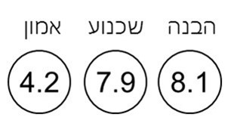
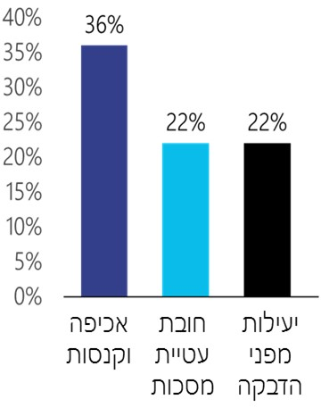
על פי ממצאי ניתוח השיח ברשתות החברתיות ממרץ עד אוקטובר 2020, בעיבוד משרד מבקר המדינה.
* מספר הפוסטים והתגובות היה 6,065.

תרשים 21: מסכות - מדדי הבנה, שכנוע ואמון לאורך המשבר
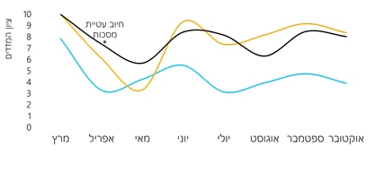
על פי ממצאי ניתוח השיח ברשתות החברתיות ממרץ עד אוקטובר 2020, בעיבוד משרד מבקר המדינה.

כשליש מהשיח על חובת עטיית המסכות עסק אפוא בסוגיית האכיפה והקנסות, לרבות טענות על אכיפה בררנית ועל מידת הצורך לעטות מסכה - בכלל ובפרט במקומות פתוחים.

בסגר הראשון - באפריל 2020 - הציבור הבין במידה רבה את ההגבלות הנוגעות לעטיית מסכות; במאי - הבינן ברמה מעטה; ומאז רמת ההבנה עלתה ונותרה גבוהה. מידת השכנוע בנחיצות עטיית המסכות הייתה רבה לאורך כל התקופה שנבדקה (7.9), למעט במאי 2020. מידת האמון של הציבור במקבלי ההחלטות בנוגע לחובת עטיית מסכה הייתה רבה בתחילת המשבר ופחתה במהלכו, ובסך הכול - בינונית (4.2).

בדיקות קורונה

בתקופת המשבר נקבעו הנחיות בנוגע לבדיקות הקורונה, ובהן המקרים המצריכים בדיקה והאם הבדיקה מותנית בהפניית רופא. להלן שני תרשימים המתארים את תגובות הציבור בנוגע לבדיקות הקורונה, כפי שהשתקפו בשיח ברשתות החברתיות.

תרשים 22: עיקרי השיח על בדיקות קורונה*,**
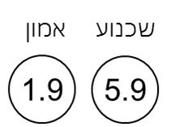
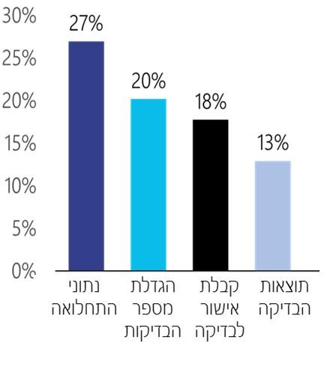
על פי ממצאי ניתוח השיח ברשתות החברתיות ממרץ עד אוקטובר 2020, בעיבוד משרד מבקר המדינה.
* מספר הפוסטים והתגובות היה 5,587.
** מדד ההבנה לא מוצג כיוון שמספר הפוסטים בעניינו לא עלה על רף התקפות הסטטיסטית.

תרשים 23: בדיקות קורונה - מדדי שכנוע ואמון לאורך המשבר
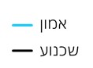
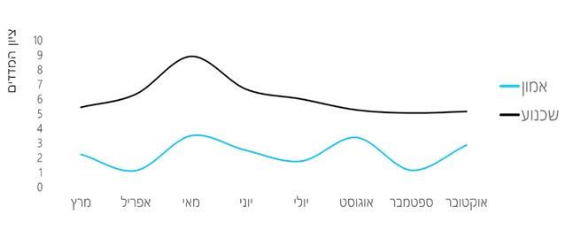

על פי ממצאי ניתוח השיח ברשתות החברתיות ממרץ עד אוקטובר 2020, בעיבוד משרד מבקר המדינה.

כרבע מהשיח על בדיקות הקורונה בתקופה שנבדקה עסק אפוא בנתוני התחלואה שנגזרו מתוצאות הבדיקות. מניתוח עומק של השיח הנוגע לנתוני התחלואה בלטה ספקנות בנוגע למהימנות הנתונים.

בהתייחס לכלל החודשים שבבדיקה אפשר לומר כי מידת השכנוע בנחיצות ההנחיות הנוגעות לבדיקות קורונה הייתה בינונית (למעט במאי 2020, אז מידת השכנוע הייתה רבה). עם היציאה מהסגר הראשון - במאי - מידת השכנוע הייתה הרבה ביותר, ואולם היא פחתה עם הזמן. מידת האמון של הציבור במקבלי ההחלטות בנוגע לבדיקות הקורונה הייתה המעטה ביותר מכל נושאי הליבה שנבדקו (1.9) לאורך כל התקופה, לנוכח ספקות שעלו כאמור בנוגע למהימנות הנתונים שהוצגו על סמך תוצאות הבדיקות.

סגירת מוסדות החינוך ופתיחתם

בחלק מן התקופה שנבדקה נושא סגירת מוסדות החינוך ופתיחתם היה הבולט ביותר בשיח ברשתות החברתיות מבין הנושאים שנבדקו. ההנחיות נגעו לסגירה ולפתיחה של מוסדות גם ברמת היישוב, לאופן הלמידה (בקפסולות ובחלוקת התלמידים בין ימי הלימוד ושעות הלימוד) ולפתיחת צהרונים במוסדות החינוך. להלן שני תרשימים המתארים את תגובות הציבור בנוגע להנחיות לסגירת מוסדות החינוך ולפתיחתם, כפי שהשתקפו בשיח ברשתות החברתיות.

תרשים 24: עיקרי השיח על פתיחת מוסדות החינוך*, **
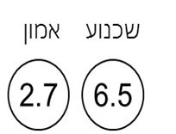
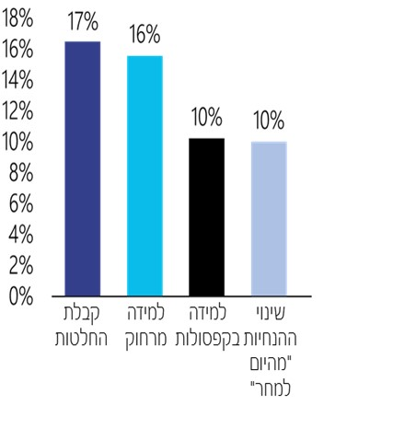
על פי ממצאי ניתוח השיח ברשתות החברתיות ממרץ עד אוקטובר 2020, בעיבוד משרד מבקר המדינה.
*מספר הפוסטים והתגובות היה 3,133.
** מדד ההבנה לא מוצג כיוון שמספר הפוסטים בעניינו לא עלה על רף התקפות הסטטיסטית.

תרשים 25: פתיחת מוסדות החינוך - מדדי שכנוע ואמון לאורך המשבר
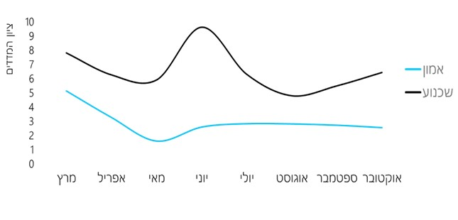
על פי ממצאי ניתוח השיח ברשתות החברתיות ממרץ עד אוקטובר 2020, בעיבוד משרד מבקר המדינה.

שני הנושאים שבלטו בשיח ברשתות החברתיות על סגירת מוסדות החינוך ופתיחתם היו תהליך קבלת ההחלטות ונושא הלמידה מרחוק. כך לדוגמה עלו טענות שהתקבלו החלטות שאינן מתיישבות עם נתוני התחלואה; טענות שההחלטות התקבלו בחופזה; וטענות לאי-בהירותן של ההחלטות.

מידת השכנוע בנחיצות ההנחיות לגבי סגירת מוסדות החינוך ופתיחתם מאופיינת בתנודות חדות: לאחר פתיחת מוסדות החינוך בתום הסגר הראשון, במאי 2020, היא עלתה לרמה גבוהה; בחופש הגדול היא ירדה במידה ניכרת; ונותרה נמוכה עד סוף התקופה שנבדקה. מידת האמון של הציבור במקבלי ההחלטות הייתה מעטה מאוד לאורך רוב התקופה שנבדקה (2.7).

התו הסגול ופתיחת בתי עסק

כאמור, התו הסגול נקבע כדי לאפשר פתיחת בתי עסק. הוא קובע למשל את סוגי בתי העסק שמותר לפתוח כגון חנויות ומספרות; המספר המרבי של האנשים שיכולים להיות בו-זמנית בבית עסק; והדרישות מבית עסק פתוח (העסקת ממונה קורונה, מדידת חום בכניסה, ריחוק חברתי וכיו"ב). להלן שני תרשימים המתארים את תגובות הציבור בנוגע לתו הסגול ולפתיחת בתי עסק, כפי שהשתקפו בשיח ברשתות החברתיות.

תרשים 26: עיקרי השיח על התו הסגול ופתיחת בתי עסק*, **
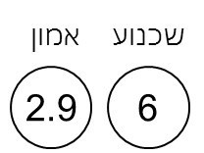
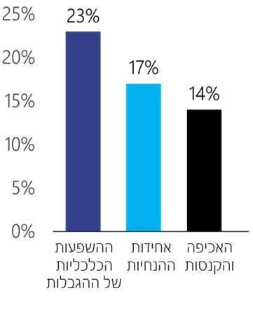
על פי ממצאי ניתוח השיח ברשתות החברתיות ממרץ עד אוקטובר 2020, בעיבוד משרד מבקר המדינה.
*מספר הפוסטים והתגובות היה 3,073.
** מדד ההבנה לא מוצג כיוון שמספר הפוסטים בעניינו לא עלה על רף התקפות הסטטיסטית.

תרשים 27: התו הסגול ופתיחת בתי עסק - מדדי שכנוע ואמון לאורך המשבר
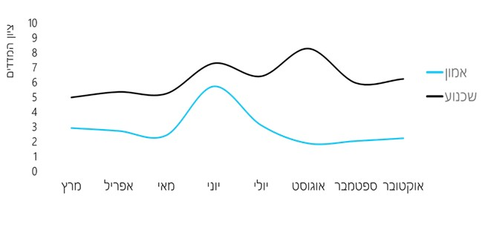
על פי ממצאי ניתוח השיח ברשתות החברתיות ממרץ עד אוקטובר 2020, בעיבוד משרד מבקר המדינה.

כרבע מהשיח ברשתות החברתיות עסק בהשפעות הכלכליות של ההגבלות על בתי העסק, ובכלל זאת עלו טענות על פגיעה כלכלית בבעלי העסקים ועל היעדר מתווה ברור לפיצוים.

במרץ ובאפריל הציבור היה משוכנע במידה בינונית בלבד בדבר נחיצות ההנחיות הנוגעות לתו הסגול ולפתיחת בתי עסק; מיוני עלתה מידת השכנוע לרמה גבוהה; ופחתה במהלך הסגר השני - בספטמבר. לאורך כל התקופה שנבדקה מידת האמון של הציבור בקובעי המדיניות הייתה מעטה (2.9), מלבד בחודש יוני.

השיח על הדוגמה האישית של אנשי ציבור

לדוגמה האישית של אנשי ציבור יש השפעה רבה על אפקטיביות המסרים לציבור בתקופת משבר וההנחיות המגבילות את שגרת החיים ועל מידת החשיבות שהציבור מייחס למסרים ולעמידה בהנחיות. ככל שהאמון שהציבור רוחש לקובעי המדיניות ולמקבלי ההחלטות גבוה יותר, כך עולה הסיכוי שהוא יקפיד לפעול בהתאם להגבלות שהם הטילו על שגרת החיים.

נמצא כי 15% מכלל השיח ברשתות החברתיות בתקופה שנבדקה עסקו באנשי ציבור שלא הקפידו לציית להנחיות. ביותר מ-80% מאותם פוסטים נמדדה מידת אמון מעטה. דהיינו, אי-ההקפדה של אנשי ציבור על ההנחיות פגעה באמון הציבור במקבלי ההחלטות. להלן תרשים שמציג את התפלגות השיח בנושא הדוגמה האישית.

תרשים 28: עיקרי השיח על הדוגמה האישית של אנשי ציבור

על פי ממצאי ניתוח השיח ברשתות החברתיות ממרץ עד אוקטובר 2020, בעיבוד משרד מבקר המדינה.

כמחצית מהשיח הנוגע לדוגמה אישית של אנשי ציבור בתקופה שנבדקה עסק אפוא בחובת הבידוד, ובמידה מצומצמת יותר - באיסור על התקהלויות, בסגר, בחובת עטיית המסכות ובבדיקות קורונה.

כאמור, מדד האמון הכללי בשיח ברשתות ממרץ עד אוקטובר 2020 קיבל ציון ממוצע 3 (בדירוג של 0 - 10). עם זאת, מידת האמון של הציבור באנשי הציבור לנוכח מקרים שבהם לא שימשו דוגמה אישית הולמת לעמידה בהנחיות המגבילות את שגרת החיים הייתה מעטה עוד יותר - 0.8. אמון נמוך של הציבור באנשי הציבור עלול לצמצם במידה ניכרת את הציות להנחיות, ולפיכך מהווה אתגר לגורמי ההסברה, אשר נדרשים לשכנע את הציבור בנחיצות ההנחיות.
✰

מדדי ההבנה והשכנוע מלמדים על האופן שבו הציבור תפס את ההנחיות להתנהגות במהלך משבר הקורונה ועל האתגרים שעמדו בפני הגורמים האחראים להסברה. עלה כי כ-34% מכלל הציבור סברו שההגבלות לא הוסברו באופן ברור, ו-36% סברו כי ההיגיון שבהן לא היה מובן. ממצאי הביקורת מלמדים שככלל, מי שסמך על הגורמים האחראים לניהול המשבר בדבר ההגבלות שהוטלו על הציבור במהלך משבר הקורונה, סבר כי ההגבלות הוסברו היטב והן הגיוניות.

גורמי ההסברה הצליחו להסביר לציבור את רוב ההגבלות רק במידה בינונית, וככלל, הציבור נתן אמון מצומצם בלבד בגורמים האחראים לניהול המשבר. שכנוע ברמה בינונית בדבר נחיצות ההגבלות ומידה מעטה של אמון בגורמים שקבעו אותן מגדילים את הסיכון לאי-ציות הציבור להנחיות גורמי הממשל.

בשנת 2020 נדרשה מדינת ישראל לראשונה להתמודד עם משבר אפידימיולוגי נרחב. בתוך כך, במהלך ניהול המשבר, נדרש גם מערך ההסברה לספק מענה בתנאים מורכבים. במהלך המשבר ביצעו משרד הבריאות ופקע"ר סקרים בקרב האוכלוסייה, ובכלל זאת סקרים לבדיקת אפקטיביות פעולות ההסברה וכן סקרים לבדיקת אמון הציבור בגורמים המנהלים את המשבר ומידת הציות של הציבור להנחיות.

מוצע על כן כי המסקנות המובאות בפרק זה, בייחוד בדבר הירידה באמון הציבור בגורמים המנהלים את המשבר ובדבר ההנחיות שהציבור הבין והשתכנע בנחיצותן באופן חלקי, הנשענות על סקרים וניתוח שיח ברשתות החברתיות שביצע משרד מבקר המדינה, יגולמו במסגרת הליכי הפקת הלקחים שייעשו. עוד מוצע כי נוסף על הסקרים שערכו גורמי ההסברה בקרב האוכלוסייה, תורחב בדיקת עמדות הציבור והתנהלותו, והיא תתייחס לכלל ההגבלות שהוטלו עליו ולנקודות זמן שונות במהלך המשבר, אם באמצעות סקרים ואם באמצעות כלי מחקר נוספים, דוגמת ניתוח השיח ברשתות החברתיות, כדי שאפשר יהיה לבסס לקחים לעתיד על מכלול רחב של ממצאים וכדי לטייב את ההיערכות העתידית בהתמודדות עם אירועי חירום אזרחיים בכלל ואירועים אפידימיולוגיים בפרט.

ההיערכות הלאומית להסברה במצב חירום אזרחי

מצבי חירום לאומיים מתאפיינים, כאמור, בשינוי המציאות ובאיום על הסדר הקיים, בסכנת פגיעה בחיי אדם ובתשתיות מרכזיות ובמורכבות המערבת גופים ורשויות שונות הנדרשים לתת מענה לציבור. תפקיד ההסברה במצבים אלה הוא להניע את הציבור ביעילות להתנהגות מצילת חיים. בהתחשב בטיבם הבלתי צפוי של מצבי חירום ובתפקידה המורכב של ההסברה בשעת משבר לאומי, נדרשת היערכות מוקדמת להסברה בחירום, ובכלל זה:

            - היערכות בין-ארגונית: חלוקת האחריות לתכלול וביצוע ההסברה לציבור בין הגופים השונים הפעילים בחירום.

            - היערכות אסטרטגית ואופרטיבית: גיבוש עקרונות היסוד ושיטות ההסברה בחירום ברמה הלאומית, והכנת מתווה פעולה בכל אחד מגופי ההסברה בהתאם לתפקיד שהוטל עליו על פי עקרונות ושיטות אלה.

- היערכות ארגונית: הקמת תשתית מתאימה בכל אחד מן הגופים בהתאם לאחריות שהוטלה עליו בתחום ההסברה, והכנת האוכלוסייה באמצעות ביצוע עיתי של פעולות תרגול, הדרכה והטמעה של המידע הדרוש לתפקוד מיטבי בשעת חירום.

עלה כי הממשלה ניהלה את ההסברה של המשבר שלא בהתאם לחלוקת האחריות שהוגדרה מבעוד מועד - במסגרת החלטת הממשלה בנושא מערך ההסברה הלאומי משנת 2007, ואף לא על פי "נחשול בריא" - טיוטת התוכנית הלאומית לפנדמיה של שפעת (שגובשה במשך שנים ותורגלה בשנת 2018) (להלן - תוכנית "נחשול בריא"), ותוך בניית מערך ארגוני ותפקודי חלופי. כמו כן נמצאו ליקויים בהשתלבותו של פקע"ר, שהוא בעל תשתית ארגונית ומקצועית משמעותית במערך ההסברה - כל זאת כמפורט להלן בהמשך הפרק.

היערכות בין-ארגונית - חלוקת האחריות בין גופי ההסברה

במשך השנים נדרשה מדינת ישראל לתת מענה הסברתי לאירועי חירום בעלי אופי צבאי-ביטחוני - הסברה פנימית לתושבי המדינה והסברת חוץ למדינות אחרות. לצד זאת, יש לתת מענה הסברתי לתושבי המדינה באירועי חירום בעלי אופי אזרחי, דוגמת אסון טבע כגון רעידת אדמה, תקלה המסכנת את הציבור כגון דליפת חומר מסוכן ומגפה. בכל הנוגע לאירוע חירום מסוג מגפה עולמית, נכון לתקופת הביקורת, העקרונות הבסיסיים המתווים את "גבולות הגזרה" בין גופי ההסברה הרלוונטיים, ובמרכזם - מטה ההסברה הלאומי במשרד רה"ם, פקע"ר ומשרד הבריאות, מפורטים בחקיקה ובכמה מסמכי ממשלה מרכזיים, כפי שיפורט להלן.

- החלטת הממשלה בעניין הקמת מערך ההסברה הלאומי: בשנת 2007, לאחר מלחמת לבנון השנייה, ובעקבות דוחות מבקר המדינה שדנו בתפקוד גורמי ההסברה הלאומיים, הוגש לממשלה דוח הצוות הבין-משרדי בראשות מזכיר הממשלה דאז, עו"ד ישראל מימון, בנושא תגבור מערך ההסברה הלאומי (להלן - דוח מימון).

דוח מימון עמד בהרחבה על כמה גורמים המקשים על מיצוי ההסברה הישראלית, ובהם ריבוי גופי הסברה ממשלתיים, הפועלים ללא תוכנית עבודה מוסכמת ומחייבת, כאשר כל אחד מהם מגבש תוכנית הסברה עצמאית. כתוצאה מכך, על פי הדוח, מתאפיינת ההסברה הישראלית בחוסר אחידות, בערפול ואף בסתירות במסרים. לנוכח האמור ובהתאם להמלצות דוחות מבקר המדינה בנושא ההסברה הלאומית, המליץ דוח מימון לממשלה למנות "גורם-על" אשר יכין מבעוד מועד תוכניות הסברה לתרחישים שונים, יתכלל את עבודת כלל גורמי ההסברה הממשלתיים ויוודא כי הללו פועלים באופן מתואם, על בסיס מדיניות אחידה.

על בסיס המלצות דוח מימון החליטה הממשלה בשנת 2007 על הקמת מערך הסברה לאומי, שבמרכזו מטה הסברה לאומי שיפעל במשרד רה"ם. בהחלטה זו נקבע כי מטה ההסברה הלאומי "יתאם את כלל גורמי ההסברה במדינת ישראל על מנת להציג מדיניות הסברה אמינה, אחידה ועקבית". בהחלטה נקבע עוד כי מערך ההסברה יכלול בין היתר את לשכת העיתונות הממשלתית; פורום הסברה לאומי בתחום המדיני-ביטחוני, בראשות מטה ההסברה הלאומי ובהשתתפות דוברי גופי הביטחון; ופורום הסברה במרחב האינטרנט, בראשות מטה ההסברה הלאומי. כן נקבע כי כלל גורמי ההסברה והדוברים הרשמיים של מדינת ישראל יפעלו בהתאם לעמדות, למסרים ולתגובות שיגבש פורום ההסברה הלאומי.

עוד החליטה הממשלה כי בשעת חירום יופקד מטה ההסברה הלאומי על הנחיית כלל גורמי ההסברה במדינת ישראל ועל התיאום ביניהם. כמו כן יפעל "פורום הסברה לאומי בעת חירום", ובראשו יעמוד מטה ההסברה הלאומי. בפורום ישתתפו חברי פורום ההסברה המדיני-ביטחוני וכן ראשי גופי ההסברה במשרדי הממשלה הרלוונטיים - לרבות במשרד הבריאות, ראשי ההסברה בפקע"ר, ברשויות המקומיות ובקרב גורמים נוספים. על פי החלטת הממשלה, פורום ההסברה הלאומי בעת חירום יהיה האחראי העליון לכלל המידע המועבר לציבור ולקביעת המסרים המבוססים על החלטות הממשלה.

- חוק ההתגוננות האזרחית, התשי"א-1951 (להלן - חוק הג"א): לפי חוק זה, פקע"ר אחראי לארגון ולניהול ההתגוננות האזרחית במדינת ישראל מפני התקפה צבאית. מתוקף אחריות זו מבצע פקע"ר באופן עיתי ושוטף פעולות תרגול, הדרכה והכנה לקראת אירועי חירום ברשויות המקומיות. בין הסמכויות המוקנות לפקע"ר גם הסמכות לפעול, באישור שר הבטחון ובתיאום עם הרשויות הנוגעות בדבר, להצלת נפש ורכוש שאינה כרוכה בהתגוננות אזרחית מפני התקפה צבאית.

- החלטת הממשלה בעניין ההיערכות לקראת התפרצות שפעת פנדמית ותוכנית משרד הבריאות בעניין מוכנות מערכת הבריאות לשפעת פנדמית: בהחלטת הממשלה משנת 2005 בנושא "היערכות לקראת התפרצות שפעת פנדמית" נקבע כי משרד הביטחון יהיה אחראי לניהול משבר פנדמיה ברמה הלאומית בנושאי משק חיוני באמצעות "צוות ניהול משבר", ומשרד הבריאות יהיה אחראי לניהול ההיבטים המקצועיים והרפואיים של המשבר. במסגרת זו הוטלה על שני המשרדים האחריות להובלת ההיערכות הלאומית לפנדמיה.

בהתאם להחלטת הממשלה, עסק משרד הבריאות, בתיאום עם משרד הביטחון, בהיערכות לאומית לפנדמיה באמצעות ועדות ייעודיות, ובכללן ועדה לצורך גיבוש תוכנית הסברה לציבור הרחב. באוקטובר 2005 גיבש משרד הבריאות תוכנית ראשונה בנושא מוכנות מערכת הבריאות לשפעת פנדמית, הכוללת התייחסות תמציתית לתחום ההסברה, וביוני 2007 גיבש תוכנית מעודכנת. על פי התוכנית, החל בשלב ההתראה לפני פנדמיה ובשלבי המשבר השונים יפעיל משרד הבריאות תוכנית הסברה ומוקדי מידע לציבור, תוך היעזרות במוקדי קופות החולים ובפקע"ר במידת הצורך. כן נקבע כי משרד הבריאות יהיה מתואם בנושאי ההסברה עם משרדי הממשלה הנוגעים בדבר.

- תוכנית "נחשול בריא": תוכנית "נחשול בריא" הופצה לראשונה בשנת 2008 ועודכנה בשנת 2018 בידי משרד הביטחון. נכון לתחילת משבר הקורונה, התוכנית היתה במעמד טיוטה. על אף מעמדה כטיוטה, בדצמבר 2018 התקיים בהתאם לתוכנית זו תרגיל היערכות לאומי לתרחיש פנדמיה, לרבות בתחום ההסברה.

תוכנית "נחשול בריא" מפרטת עקרונות עדכניים להיערכות מוקדמת ולהתמודדות עם משבר פנדמיה. כמו כן היא מציגה מתווה כולל לחלוקת אחריות בין משרדי הממשלה והגופים השונים המטפלים במשבר.

במסגרת טיוטת התוכנית הוגדרו ארבעה שלבי היערכות לאומיים, בהתאם לשלבי ההיערכות שהגדיר ארגון הבריאות העולמי, כדלקמן: שלב 1: שגרה - בשלב זה נבנית מוכנות ברמה הלאומית לאפשרות התפרצות פנדמיה, לרבות הכנת תוכנית הסברה ודוברות לאומית, הדרכה והכנה של האוכלוסייה; שלב 2: היערכות מוגברת - בשלב זה זן בעל פוטנציאל פנדמי מתפשט מחוץ לישראל, ונדרשת היערכות מהירה לשלבים הבאים, בהתאם להערכת הסיכון, ובכלל זאת איסוף המידע והעברתו למקבלי ההחלטות; שלב 3: ארגון הבריאות העולמי מכריז על פנדמיה. בשלב זה שר הבריאות בתיאום עם שר הביטחון מכריז רשמית על מצב פנדמיה בישראל, לרבות הפעלת תוכנית ההסברה הלאומית ותוכנית חוסן לאומית; שלב 4: תהליך חזרה לכשירות והיערכות לגל פנדמי נוסף, לרבות תחקור פנים-ארגוני.

ב-2.2.20, בתחילתו של משבר הקורונה, בדיון בראשות ראש הממשלה, שרים וגורמי ביצוע, הוחלט כי המל"ל יהיה אחראי לתכלל את הטיפול הממשלתי במשבר. עוד הוחלט בדיון זה להטיל על משרד הבריאות את האחריות להובלת המשבר בהיבט המקצועי ואת האחריות להובלת ההסברה לציבור, בסיוע מטה ההסברה הלאומי ומפקדת קצין רפואה ראשי בצה"ל (להלן - ההחלטה בעניין הובלת ההסברה). במסגרת החלטה זו, לא הוטלה אחריות רשמית להסברה על פקע"ר, ובמרץ 2020 אישר שר הביטחון כי פקע"ר יפעל כגורם מסייע למערכת הבריאות.

ב-11 במרץ 2020 הכריז ארגון הבריאות העולמי על מגפה עולמית. לאחר מכן לא הוכרז בישראל על מעבר לשלב 3 של המשבר, וסמכויות הובלת המשבר בהיבט המקצועי, לרבות הובלת ההסברה, נותרו בידי משרד הבריאות ולא עברו למשרד הביטחון.

להלן תרשים המציג את המבנה הארגוני של ההסברה במשבר הקורונה בעקבות ההחלטות שהתקבלו כאמור בתחילת משבר הקורונה:

תרשים 29: ההסברה במשבר הקורונה - המבנה הארגוני

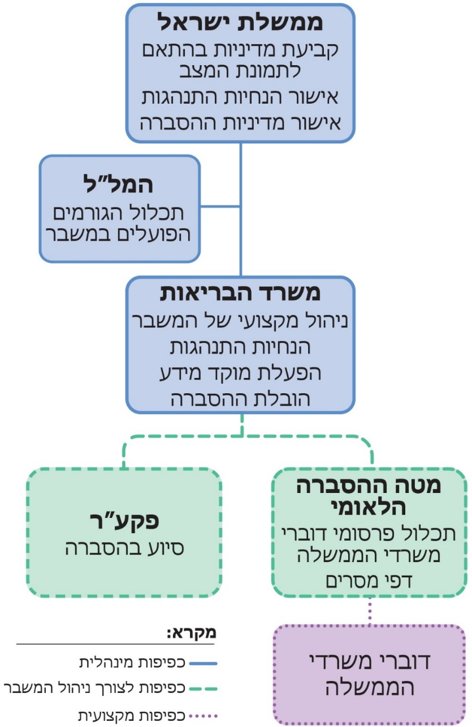

על פי נתוני מזכירות הממשלה, בעיבוד משרד מבקר המדינה.

בהמשך להחלטת שר הביטחון ממרץ 2020, שלפיה פקע"ר יסייע למשרד הבריאות בהסברה לציבור במשבר הקורונה, פנה פקע"ר פעמים מספר למל"ל ולמשרד הבריאות בבקשה להסדיר את אחריותו בתחום ההסברה, אולם הללו לא הגדירו את התפקידים שיוטלו עליו בהיותו גורם מסייע.

עלה כי רק בסוף ספטמבר 2020, בעיצומו של הסגר השני וכשמונה חודשים לאחר תחילתו של המשבר, משהנחתה ועדת השרים לעניין ההתמודדות עם משבר הקורונה והשפעותיו (להלן - קבינט הקורונה) את משרד רה"ם, משרד הבריאות ופקע"ר לבחון את הסדרת חלוקת האחריות בין הגופים העוסקים בהסברה במשבר הקורונה, היא הוסדרה.

בעקבות הנחיית קבינט הקורונה, באוקטובר 2020, גיבשו שלושת הגופים האמורים מסמך שנועד להסדיר את חלוקת האחריות ביניהם. במסגרת חלוקת האחריות במסמך ההסדרה נקבע בין השאר: (א) מטה ההסברה הלאומי יציג את היבטי ההסברה הלאומית בפני הממשלה והקבינט; יתאם ויתכלל את מאמץ ההסברה בין משרדי הממשלה וגופי הביצוע, עם משרד הבריאות, המל"ל ופקע"ר; ויגבש ויפיץ את המסרים הלאומיים לכל הגורמים הרלוונטיים. (ב) מערך ההסברה של משרד הבריאות יוביל את המאמץ ההסברתי וההנחיות לציבור ברמה הלאומית בתחומי הבריאות ויפעיל מוקד מענה לפניות הציבור בתחומי בריאות מקצועיים. (ג) מערך ההסברה של פקע"ר יוביל את מאמץ ההסברה ברמת השלטון המקומי ויפעיל פורטל חירום לאומי ומוקד טלפוני לפניות הציבור על אופן ניהול שגרת החיים בזמן הקורונה.

להלן תרשים המציג נקודות ציון עיקריות במשבר הקורונה, ובהן מועדי ההחלטות בדבר חלוקת האחריות בתחום ההסברה מינואר עד אוקטובר 2020.

תרשים 30: חלוקת האחריות בתחום ההסברה במשבר הקורונה - נקודות ציון
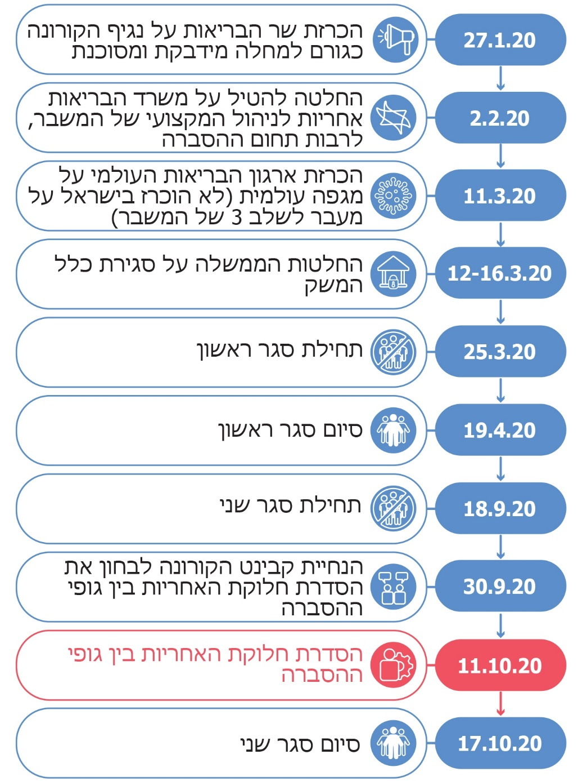
על פי נתוני משרד רה"ם, פקע"ר ומשרד הבריאות, בעיבוד משרד מבקר המדינה.

מן האמור עולה כי אף שקיים מתווה פעולה מפורט המסדיר את "גבולות הגזרה" בין גופי ההסברה השונים באירוע חירום אזרחי, ובמרכזו החלטת הממשלה בנושא הקמת מערך ההסברה הלאומי מ-2007 ובהתאם גם תוכנית "נחשול בריא", אשר גובשה במשך שנים על ידי כלל הגורמים המקצועיים ואף תורגלה - מתווה זה בא לידי ביטוי באופן חלקי במשבר הקורונה. על פי ההחלטה מפברואר 2020 בעניין הובלת ההסברה, אחריות משרד הבריאות להסברה הורחבה בהשוואה למתווה הפעולה האמור, והוא נדרש להוביל ולבצע את פעילות ההסברה; אחריות מטה ההסברה הלאומי צומצמה, והוא הוגדר כמסייע למשרד הבריאות - ולא כפי שהוגדר בהחלטת הממשלה מ-2007 על הקמתו (מנחה את גורמי ההסברה, לרבות במשרד הבריאות, ועומד בראש פורום ההסברה הלאומי בעת חירום, המשמש האחראי העליון לכלל המידע המועבר לציבור); ואחריות פקע"ר לא הוגדרה באופן רשמי עד אוקטובר 2020, לאחר קבלת החלטה בעניין בקבינט הקורונה בסוף ספטמבר 2020. הסדרה זו של חלוקת התפקידים בין גופי ההסברה, שלא על פי תכנון מוקדם, יצרה צורך בהתארגנות נוספת שדרשה זמן ומשאבים. כמו כן חוסר הבהירות בחלוקת האחריות גרם לקשיי תיאום בין גופי ההסברה השונים, כפי שיפורט להלן.

משרד רה"ם מסר בתשובתו כי בהחלטה שמערך ההסברה הלאומי יסייע למשרד הבריאות אין כדי לגרוע מתפקידו של מערך ההסברה הלאומי או לצמצמו כמי שאחראי להנחיה ולתיאום בענייני ההסברה, וכי לאורך תקופת המשבר עבד מטה ההסברה הלאומי בשיתוף פעולה מלא עם משרד הבריאות. משרד רה"ם הוסיף כי בכוונתו לפעול למינוי ראש מערך ההסברה הלאומי וראש מטה ההסברה, אשר יפעלו להתוות את ייעוד מטה ההסברה, את תחומי אחריותו ואת דרכי פעולתו בעיתות שגרה וחירום, גם בשים לב לממצאי הביקורת.

מומלץ כי משרד רה"ם, שבמסגרתו הוקם מערך ההסברה הלאומי, יוודא כי המתווה המגדיר את "גבולות הגזרה" בין הגופים האחראים להסברה הלאומית יהיה מחייב, ברור ומותאם ליישום מיידי ומלא בשעת חירום, לרבות במשבר אזרחי מתמשך, דוגמת משבר הקורונה. זאת, באופן שיצמצם ככל האפשר את אי-הוודאות בנוגע לאופן ההיערכות והפעולה בחירום של כל אחד מגופי ההסברה, יחסוך משאבי התארגנות בשעת חירום ויאפשר מתן מענה הסברתי מהיר, יעיל ומתואם.

היערכות אסטרטגית ואופרטיבית

בשעת חירום נדרשים כאמור גורמי ההסברה בישראל להניע את הציבור להתנהגות מצילת חיים, תוך התמודדות עם אתגרים הנובעים מן המשבר עצמו וממאפייני החברה האזרחית, ובהם: מציאות משברית המתפרצת לעיתים ללא התרעה מוקדמת ומשתנה בתדירות גבוהה; הנחיות מקצועיות מורכבות שדורשות תיווך והבהרה; אוכלוסייה מגוונת בהיבטי שפה, תרבות, דת וגיל שיש להגיע לכל אחד ממרכיביה; ריבוי ערוצי מידע החושפים את הציבור לנתונים, גישות ופרשנויות, אשר לעיתים סותרים זה את זה, ועלולים לגרום לבלבול ולחרדה ואף להטעיית הציבור. משימה מורכבת זו של גורמי ההסברה דורשת היערכות מוקדמת, אשר תאפשר תגובה הסברתית מהירה ואפקטיבית כבר בשלבי המשבר הראשונים.

במסגרת ההיערכות המוקדמת להסברה באירוע חירום יש מקום לגבש תוכנית אסטרטגית ולהגדיר בה את עקרונות היסוד של ההסברה בחירום ואת עיקרי השיטות לביצועה. כמו כן יש לגבש תוכנית פעולה לביסוס המוכנות לשעת חירום בהתאם לעקרונות היסוד ולשיטות פעולה מפורטות ולבצע את פעולות ההכנה הנדרשות.

ארגון הבריאות העולמי עמד על חשיבות ההיערכות המוקדמת להסברה בחירום במסגרת מדריך שפרסם בשנת 2008 בנושא תכנון ההסברה באירוע חירום בריאותי. הארגון הדגיש את השפעתו החיובית של מענה הסברתי מתוכנן, פרו-אקטיבי ומהיר על יכולת השליטה בהתפשטות התחלואה. בהתאם לכך פירט הארגון עקרונות יסוד להסברה בזמן משבר בריאותי וכן צעדי תכנון לבניית יכולות ההסברה. הצורך בהיערכות מוקדמת ושיטתית להסברה בחירום הודגש גם במדריך לגופים ציבוריים, אשר הופץ בשנת 2010 על ידי משרד הביטחון במסגרת אחריותו הכוללת של שר הביטחון לטיפול בעורף במצבי חירום, על פי החלטת הממשלה. במדריך זה פורטו עקרונות ומשימות ההסברה בשלבי המשבר השונים, תוך התייחסות מקיפה לפעולות ההכנה הנדרשות בשלב השגרה, במטרה לאפשר תגובה אפקטיבית של גורמי ההסברה עם התפרצות אירוע חירום.

על פי החלטת הממשלה בעניין הקמת מערך ההסברה הלאומי מ-2007, מטה ההסברה הלאומי הוא הגורם המופקד על הנחיית כלל גורמי ההסברה במדינת ישראל בשעת חירום. בנוגע לצורך בהיערכות מוקדמת ובגיבוש אסטרטגיית הסברה, החליטה הממשלה כי מטה ההסברה הלאומי ייזום הסברה ותוכניות הסברה וייערך לאירועי חירום מראש. עוד החליטה הממשלה כי ראש מטה ההסברה הלאומי ירכז עבודת מטה שבמסגרתה ייכתב נוהל עבודה משותף לתיאום נושא ההסברה בין משרדי הממשלה לבין כל אחד מגורמי ההסברה בגופי הביטחון.

התוכניות האסטרטגיות שגיבשו גורמי ההסברה המרכזיים קודם משבר הקורונה

גורמי ההסברה המרכזיים במשבר הקורונה התייחסו לעקרונות ולשיטות ההסברה במסגרת מסמכים ונהלים שגיבשו לשעת חירום בשנים קודם המשבר, כמפורט להלן:

- מטה ההסברה הלאומי: מטה ההסברה הלאומי גיבש בשנת 2013 מסמך שעניינו "נהלי עבודה משותפים בשגרה, במשבר ובחירום בין גופי הדוברות וההסברה הלאומיים", שעודכן בשנת 2018. המסמך מתמקד בהסדרת "גבולות הגזרה" בין גופי ההסברה והדוברות הלאומיים כדי לחזק את התיאום ביניהם. המסמך כולל גם רשימה של "עקרונות מדיניות ההסברה", ובה עקרונות הסברה כלליים, כגון "הפעלת גמישות ושיקול דעת, כדי להתאים את תכנית ההסברה לשינויים" ו"תיאום ציפיות מול האזרחים"; עקרונות מינהליים, כגון "אישור תכניות ההסברה על-ידי הדרגים הממונים" ו"השתלבות גורמי ההסברה בתהליכי התכנון בארגונם"; ואמצעים להפצת מסרים, כגון "שימוש נרחב באינטרנט וברשתות חברתיות". בתחום החירום האזרחי גיבש המטה במהלך השנים תוכניות הסברה נקודתיות לתרחישים שונים. בנוגע להסברה בעת משבר בריאותי, המטה פירט עקרונות ושיטות הסברה במצגת שהכין בשנת 2018 לקראת יום עיון לקראת תרגיל "נחשול בריא" ובמסמך התרגיל האמור. במסמכים אלה התווה מטה ההסברה בין היתר מסגרת לחלוקת האחריות להסברה של חלק מן המשרדים, כגון "תחבורה - מעברי גבול", "תיירות - תיירים בארץ"; ציין מי הם הגורמים האחראים להיבטים שונים של ההיערכות ההסברתית, ללא הבהרת ההייררכיה ביניהם; ופירט רשימת מסרים לאומיים, כגון "המטרה העליונה היא הצלת חיים" ו"יש להישמע להוראות הגורמים המוסמכים". מטה ההסברה ציין עוד במסמכים האמורים כי ההיערכות ההסברתית צריכה לכלול הקמת "פול (מאגר) מסבירנים, מומחים ואנשי מקצוע" אשר ייצגו את עמדת המדינה בראיונות בכלי התקשורת, וכי בנושא זה "כל משרד אחראי להקמת מאגר בתחומי אחריותו". את מסמך תרגיל "נחשול בריא" משנת 2018 שלחה רשות החירום הלאומית לדוברי 11 הגופים ומשרדי הממשלה שהשתתפו בתרגיל.

נמצא כי בתחום החירום הביטחוני מטה ההסברה גיבש נוהל עבודה שכולל היגדים כלליים והצהרתיים על פעולות ושיטות שנדרשות לצורך ניהול ההסברה, ואולם נוהל זה לא תורגם לתוכנית אופרטיבית. על פי הכתוב בנוהל, הוא הופץ למשרד רה"ם, ליחידות בצה"ל ולגורמי ביטחון אחרים (פנים וחוץ). הנוהל לא הופץ לכלל דוברי משרדי הממשלה, לרבות משרד הבריאות.

עוד נמצא כי המצגת ומסמך תרגיל "נחשול בריא" שגיבש מטה ההסברה הלאומי בשנת 2018 כללו מסגרת חלקית לחלוקת האחריות בין גופי ההסברה בעת פנדמיה וכן עקרונות הסברה הכוללים היגדים כלליים והצהרתיים על הפעולות והשיטות שנדרשות לצורך ניהול ההסברה, ללא תוכנית הסברה אופרטיבית. כן עלה כי מסמך התרגיל נשלח ל-11 דוברי הגופים ומשרדי הממשלה שהשתתפו בתרגיל, ולא הופץ לכלל דוברי משרדי הממשלה והגופים שהמטה מופקד על הנחייתם בשעת חירום, כמו משרד החינוך.

עוד עלה כי אף שבין עקרונות המדיניות ציין המטה כי דרושים פתרונות לקהלי יעד ייחודיים, לא מופו קהלי היעד, מאפייניהם והחסמים הצפויים בעניינם (להלן - מחקר אוכלוסייה), לצורך ביסוס המוכנות להתאמת אמצעי ההסברה ותכניה לקהלים אלה בשעת חירום.

כמו כן, אף שבמסגרת ההכנה לתרגיל "נחשול בריא" ובמסמך התרגיל ציין מטה ההסברה כי על גורמי ההסברה במשרדי הממשלה לגבש ולהכשיר "מאגר מסבירים" הכולל מומחים ואנשי מקצוע אשר יתווכו לציבור את עמדת המדינה בשעת חירום, משרד הבריאות לא גיבש מבעוד מועד מאגר מסבירים כאמור, ומטה ההסברה הלאומי - אשר על פי החלטת הממשלה בנושא הקמת מערך ההסברה הלאומי אחראי במישור הלאומי להקמת מאגר דוברים מומחים לחירום - לא וידא כי המאגר גובש.

- משרד הבריאות: משרד הבריאות גיבש בשנת 2005 תוכנית בנושא "מוכנות מערכת הבריאות לשפעת פנדמית", שעודכנה לאחרונה בשנת 2007. התוכנית מבוססת על המלצות של ועדות מקצועיות ייעודיות לנושא. מטרת התוכנית הייתה לפרט עקרונות להתמודדות עם פנדמיה ולהבחין בין סוגיות שאפשר ליישב מראש לבין סוגיות שיש ליישב תוך כדי משבר. המסמך חובר בשיתוף פעולה עם משרד הביטחון, במסגרת אחריותו של המשרד להוביל את עבודת "צוות ניהול המשבר" לטיפול בהיערכות המשק לקראת פנדמיה, על פי החלטת הממשלה. התוכנית כללה בין השאר תרחישי ייחוס, שלבי היערכות לפנדמיה, שלבים באירוע פנדמיה ופעולות מעבר ביניהם ופעולות לבלימת התפשטות המחלה בקהילה.

התוכנית כוללת גם תת-פרק בנושא "היערכות מערך ההסברה והדוברות לציבור" ובו רשימה של שישה קהלי יעד, ובהם כלל הציבור, הסגל הרפואי, מקבלי ההחלטות וחולים שאינם יודעים אם ואיזה זן של הנגיף תקף אותם; שיטות הסברה שצוינו, כגון "יש לנקוט בהסברה אקטיבית" ו"ההסברה תיעשה על-ידי מומחים מתחום האפידמיולוגיה ובריאות הציבור ולא על-ידי אנשי אדמיניסטרציה" וכן "קו פתוח" לתשובות של מומחים; ואמצעי הפצת מסרים כגון חומר כתוב וסרטי הסברה, אתר אינטרנט ייחודי לנושא ומאגר של מסבירים מקצועיים.

נמצא כי תוכנית משרד הבריאות בנושא היערכות מערך ההסברה והדוברות לציבור לא עודכנה משנת 2007 על אף השינויים שחלו בתחום התקשורת, המדיה החדשה ואמצעי ההסברה בעשור האחרון. כך, הרשתות החברתיות אינן מוזכרות כלל בתוכנית בין אמצעי הפצת המסרים. עם זאת משרד הבריאות טיפל בנושאים אלו מתחילת המשבר. עוד נמצא כי תוכנית המשרד משנת 2007 אינה עוסקת בצורך בהתאמת המסרים למגוון קהלי היעד בחברה הישראלית, הנבדלים זה מזה על רקע דתי, תרבותי וחברתי, וכי פעולות ההסברה של המשרד בעת משבר הקורונה באופן המותאם לחברה הערבית ולחברה החרדית החלו בהדרגה ובאיחור בהשוואה להסברה שניתנה לאוכלוסייה היהודית הכללית, כמפורט להלן בפרק בנושא "ההסברה לאוכלוסיות ייחודיות".

משרד הבריאות פירט בתשובתו התקשרויות שביצע במהלך המשבר עם משרדי יחסי ציבור, הסברה, פרסום ואסטרטגיה, המתמחים בחברה החרדית, בחברה הערבית - בצפון הארץ והמשולש, במזרח ירושלים ובחברה הבדואית, באוכלוסייה דוברת רוסית, וכן עם גוף שסייע בתרגום לאמהרית.

- פקע"ר: פקע"ר גיבש בשנת 2009 מסמך מפורט ומבוסס בנושא "תורת ההסברה לאוכלוסייה", שעודכן בשנת 2015. המסמך כולל, בין היתר, הגדרות ומונחים בתחום ההסברה, פירוט מטרות ההסברה, עקרונות הסברה ושיקולים ושיטות לתכנון וביצוע הסברה ברגיעה ובחירום. כמו כן בשנת 2019 גיבש פקע"ר מסמך בנושא "תפיסת ההסברה - תפיסת הפעלה להסברה ולקידום מוכנות הציבור הישראלי", ובמסגרתו הגדיר את המשימות והאתגרים של ההסברה, תוך התייחסות לשינויים הטכנולוגיים ולמאפייני החברה בישראל. על בסיס זה הציג המסמך מתווה יישומי לביצוע ההסברה בחירום ופעולות ההכנה הנדרשות. המתווה היישומי כלל המלצה לשינוי המבנה הארגוני והקמת מדורים (דסקים) המתמחים בהסברה לקהלי יעד שונים; גיבוש עקרונות "מעגל ההסברה" - איסוף מידע, ניתוחו, יצירת תוכן והפצתו, תוך ניהול השיח בנושא, ובקרה על הטמעת המסרים; ופירוט הפעולות הנדרשות לביצוע שלבי מעגל ההסברה, תוך התייחסות לתקשורת מסורתית, רשתות חברתיות, שיתוף מובילי דעה ומשפיענים והתמודדות עם מידע כוזב. עלה כי פקע"ר התאים את המבנה הארגוני של מערך ההסברה שלו לעקרונות ההסברה שהתווה בתוכנית ההפעלה (ראו להלן).

עולה אפוא כי גופי ההסברה המרכזיים במשבר הקורונה - מטה ההסברה הלאומי, משרד הבריאות ופקע"ר - גיבשו במשך השנים מסמכים ונהלים לשעת חירום, הכוללים התייחסות לעקרונות ולשיטות ההסברה, ופקע"ר גיבש את המסמכים המפורטים והמעודכנים ביותר בנושא. עם זאת, במישור הלאומי, מטה ההסברה הלאומי, המופקד על ההנחיה והתיאום של כלל גורמי ההסברה בחירום, לא הפיץ מסמך אסטרטגי מחייב לכלל גופי ההסברה הממשלתיים.

מומלץ כי מטה ההסברה הלאומי יפעל לגבש אסטרטגיית הסברה לאומית לאירועי חירום אזרחיים, הקובעת את עקרונות ושיטות ההסברה, ולהפיצה במסמך מחייב. במסגרת זו, מומלץ כי מטה ההסברה הלאומי יוודא כי יבוצע מחקר אוכלוסייה, הכולל מיפוי ואפיון של קהלי היעד השונים בישראל, צורכיהם הייחודיים ושיטות ההסברה האפקטיביות לכל קהל יעד. בהתאם לעקרונות ולשיטות שיקבע מטה ההסברה על בסיס המחקר האמור, מומלץ להנחות את גורמי ההסברה במשרדי הממשלה לגבש תוכניות פעולה, גם למצב חירום אזרחי, לביסוס המוכנות להסברה בתחומי האחריות של משרדיהם ולפעול לעדכנן מפעם לפעם.

ההיערכות הארגונית - הקמת תשתית להסברה בחירום

הגופים המרכזיים בהובלת ההסברה במהלך משבר הקורונה - מטה ההסברה הלאומי, מערך ההסברה בפקע"ר ומערך ההסברה במשרד הבריאות, נבדלים זה מזה ביעדיהם הארגוניים ובתשתית הארגונית העומדת לרשותם לביצוע משימותיהם בשגרה ובחירום. לכך היו השפעות ישירות על מסוגלותם ומוכנותם של גופים אלה לבצע את תפקידי ההסברה שהוטלו עליהם במהלך משבר הקורונה, כפי שיפורט להלן.

מערך ההסברה הלאומי ומטה ההסברה הלאומי

- כאמור, בשנת 2007 החליטה ממשלת ישראל על הקמת מערך הסברה לאומי, המופקד על תיאום עבודת גופי ההסברה הממשלתיים כדי להציג הסברה אמינה, אחידה ועקבית.

דוח מימון, אשר שימש בסיס להחלטת הממשלה, עמד על הצורך בביסוס ובחיזוק מעמדו של מערך ההסברה מול קובעי המדיניות - כדי ששיקולי ההסברה יובאו בחשבון ככל האפשר במסגרת גיבוש המדיניות הלאומית; ומול הדרגים המבצעים במשרדי הממשלה - כדי לוודא שהנחיות מערך ההסברה בדבר קו הסברה מתואם ייושמו בפועל על ידי כלל גופי ההסברה הממשלתיים.

על בסיס התפקידים שיועדו למערך ההסברה החליטה הממשלה כי מערך ההסברה ימוקם במשרד רה"ם, וכי ראש המערך יהיה גורם מקצועי בדרג מנכ"ל, אדם בעל ניסיון בתחומי ההסברה והתקשורת אשר לו אוריינטציה לתחום המדיני-ביטחוני, הכפוף במישרין לראש הממשלה, וימונה בידי הממשלה לפי הצעת ראש הממשלה. עוד נקבע כי ראש המערך ימלא שני תפקידים: (א) מנהל מטה ההסברה הלאומי; (ב) יועץ התקשורת של ראש הממשלה. בתפקידו כראש מטה ההסברה הלאומי, ישתתף ראש המערך כמוזמן קבוע בישיבות הממשלה, בוועדת השרים לענייני ביטחון לאומי ובדיונים נוספים בעלי השפעות בתחום ההסברה.

בעקבות החלטת הממשלה גיבש משרד רה"ם את המבנה הארגוני של מערך ההסברה הלאומי, וזה קיבל את אישורם של הגורמים הרלוונטיים - נציבות שירות המדינה ואגף התקציבים במשרד האוצר. המערך כולל 26 משרות, הכוללות את ראש המערך, 16 משרות במטה ההסברה הלאומי ו-9 משרות במערך הדוברות של ראש הממשלה. להלן תרשים המציג את המבנה הארגוני המאושר ואת מצב איוש התפקידים הבכירים במערך ההסברה הלאומי, נכון לאוגוסט 2020:

תרשים 31: מערך ההסברה הלאומי - מבנה ארגוני ואיוש תפקידים
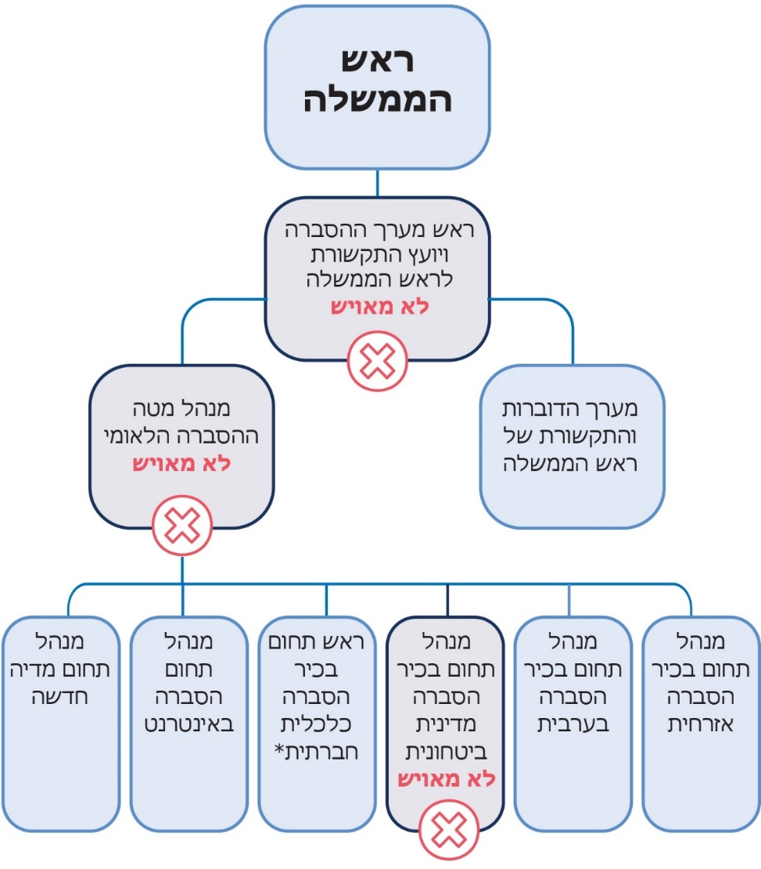
על פי נתוני משרד רה"ם, בעיבוד משרד מבקר המדינה.
* על פי הגדרת תפקידו, מנהל תחום זה עוסק בהסברה לחברה הערבית בלבד.

כפי שעולה מן התרשים, עם פרוץ משבר הקורונה תפקידי המפתח במערך ההסברה, שתפקידו לגבש ולהוביל את מדיניות ההסברה לציבור, לעמוד בקשר שוטף עם מקבלי ההחלטות, להנחות את כלל גופי ההסברה הרשמיים ולתכלל את עבודתם - לא היו מאוישים. זאת, הואיל ומשרד רה"ם לא אייש את תפקיד ראש מערך ההסברה מאוקטובר 2015 ולא אייש את תפקיד מנהל מטה ההסברה מיולי 2019. כמו כן לא אייש המשרד את תפקיד מנהל תחום ההסברה המדינית-ביטחונית ממאי 2015.

- לנוכח החוסר הניהולי במערך ההסברה הלאומי והצורך בגורם בכיר, בעל ניסיון ומומחיות, שירכז ויוביל את פעילות ההסברה הלאומית בהתמודדות עם משבר הקורונה, רכש משרד רה"ם באפריל 2020 את שירותיו של יועץ הסברה. יצוין כי על פי הוראות התקשי"ר (תקנון שירות המדינה), יש לדאוג ככל האפשר שהיועץ לא יהיה מעורב בפעולות ביצוע של המשרד, לא ישתלב בהייררכיה של המשרד ולא יעביר הוראות לעובדים, אלא באמצעות הנהלת המשרד או עובד אחר שנקבע לכך. לפיכך, מתוקף הגדרת תפקידו של היועץ, סמכויותיו היו מוגבלות והוא לא היה רשאי להנחות את עובדי המערך. בפועל, היועץ הועסק במשך חודשיים, ובשאר התקופה שנבדקה לא הועסקו יועצים אחרים בתחום זה. בספטמבר 2020, במהלך הסגר השני, פעל משרד רה"ם לרכישת שירותים של יועץ אחר, אך רכישה זו לא יצאה אל הפועל.

בתשובתו למשרד מבקר המדינה מסר יועץ ההסברה שהעסיק משרד רה"ם כי הוא פעל לתיאום המסרים ומסעות הפרסום בין כלל גופי ההסברה, והוא קיים שיחות וסיורים בשיתוף גופי ההסברה הרלוונטיים, ובייחוד משרדי הבריאות, החינוך, האוצר והכלכלה וכן פקע"ר.

במהלך משבר הקורונה פעל מטה ההסברה במתכונתו המצומצמת האמורה בכמה אפיקים: גיבוש דפי מסרים יומיים והפצתם בקרב דוברי משרדי הממשלה, יועצי השרים ומסבירים; השתתפות ב-48 דיוני הערכת מצב של המל"ל והצגת תמונת מצב הסברתית; העברת דוח הסברה יומי למל"ל; השתתפות בדיוני חשיבה מקצועיים בתחום ההסברה; תיאום שוטף בין דוברי משרדי הממשלה באמצעות הטלפון, בהיוועדות חזותית, בפגישות ובמסגרת דיוני "פורום הסברה"; תיאום מסרים עם משרד הבריאות ועם פקע"ר במסגרת "פורום הסברה"; ריכוז תקציבים ומסרים של מסעות הפרסום של כלל משרדי הממשלה, למעט משרד הבריאות, בנושא הקורונה; הפצת מסרים מהירים באינטרנט וברשתות החברתיות; סיוע למשרד הבריאות בקידום ההסברה לחברה הערבית; והפקת לקחים בתחום ההסברה.

משרד מבקר המדינה בדק באיזו מידה מילא מטה ההסברה הלאומי את התפקידים המוטלים עליו מכוח החלטת הממשלה: השתתפות בדיוני הדרג המדיני שיש להם השלכות בתחום ההסברה, תיאום עבודת כלל גורמי ההסברה במדינת ישראל והנחייתם בעת חירום ושמירה על קו הסברתי אחיד, כמפורט להלן.

  - השתתפות בדיוני הממשלה וקבינט הקורונה שיש להם השלכות בתחום ההסברה

מתחילת משבר הקורונה בסוף ינואר 2020 ועד סוף אוקטובר 2020 התקיימו 49 ישיבות ממשלה ו-26 ישיבות של קבינט הקורונה, בסך הכול 75 ישיבות.

נמצא כי רק בשתיים מישיבות הממשלה האמורות (4%) ובשש ישיבות קבינט הקורונה (23%, ובסך הכול 11% מכלל הישיבות) השתתף נציג מטה ההסברה הלאומי. בתשע ישיבות הממשלה שהתקיימו בין 12 באפריל ל-10 במאי 2020 ובישיבת קבינט אחת ב-27 במאי השתתף יועץ ההסברה שבו נעזר משרד רה"ם במשבר הקורונה. בסך הכול השתתפו נציג מטה ההסברה או יועץ ההסברה ב-24% מכלל הישיבות. כמו כן השתתף נציג מטה ההסברה בישיבה מיום 2.2.20 בראשות ראש הממשלה שבה התקבלה ההחלטה בנושא הובלת ההסברה בידי משרד הבריאות.

עלה כי סוגיות ליבה הקשורות להסברה, כגון חלוקת האחריות בין גורמי ההסברה המרכזיים, הבנת ההנחיות וההיגיון שבהן והצורך בביסוס אמון הציבור נדונו לפחות
ב-27 מ-75 הדיונים האמורים בממשלה ובקבינט הקורונה בחודשים ינואר עד אוקטובר 2020. ואולם נציג מטה ההסברה ויועץ ההסברה לא השתתפו באותן 27 ישיבות או שלא התייחסו בהן להיבט המקצועי של הסוגיות האמורות.

מומלץ כי בפרט בעת משבר יפעלו משרד רה"ם ומזכירות הממשלה שבו לשתף כמוזמן קבוע את נציג מטה ההסברה בישיבות הממשלה או בישיבות הקבינט הרלוונטיות, כנדרש על פי החלטת הממשלה מ-2007. בדרך זו הגורם המקצועי יתייחס לסוגיות הנוגעות לתחום ההסברה וכן יתעדכן בצורה בלתי אמצעית בדבר תמונת המצב והחלטות הממשלה.

  - תיאום עבודת כלל גופי ההסברה ושמירה על קו הסברתי אחיד

    - כאמור, בפברואר 2020 הוחלט בדיון בראשות ראש הממשלה ובהשתתפות שרים וגורמי ביצוע כי משרד הבריאות יוביל את ההסברה במשבר הקורונה, בסיוע פקע"ר ומטה ההסברה הלאומי. עם זאת, במסגרת ההחלטה לא הוגדרו "גבולות הגזרה" בין משרד הבריאות ופקע"ר. בנסיבות אלו נוצרו קשיים בתיאום בין הגופים, בין היתר בנוגע להפעלת מוקדי המידע לציבור, כמפורט להלן.

מטה ההסברה הלאומי, אשר הוקם כאמור גם כדי לתאם ולהנחות את פעילות גופי ההסברה השונים מטעם הממשלה בעת חירום, לא קידם מהלך להסדרת חלוקת האחריות בין גופים אלה. רק באוקטובר 2020, בעקבות הנחיית קבינט הקורונה מ-30.9.20, גיבשו נציגי משרד רה"ם, נציגי משרד הבריאות ונציגי פקע"ר מסמך שמטרתו הסדרת תחומי האחריות בין גופי ההסברה במשבר הקורונה, לרבות בעניין מוקדי החירום.

    - במרץ 2020, במהלך הגל הראשון של משבר הקורונה, הנחה החשב הכללי במשרד האוצר את כלל משרדי הממשלה, למעט משרד הבריאות, משיקולים תקציביים, לפנות בנושא פרסומים הקשורים בקורונה למטה ההסברה הלאומי. מטה ההסברה הלאומי אישר וריכז את תקציבי הפרסום של משרדי הממשלה מול לפ"ם, ומטרתו הייתה, בין היתר, לשמור על קו הסברתי אחיד - עיצובי ותוכני.

עם זאת, עולה כי על פי נתוני לפ"ם, מחודש מאי 2020 עד סוף אוקטובר 2020 ריכז מטה ההסברה הלאומי 5 מ-19 מסעות פרסום (כ-26%) שביצעו משרדי הממשלה באמצעות לפ"ם בנושא הקורונה. כמו כן רוב המשרדים שהפיצו מסעות פרסום באמצעות לפ"ם עשו זאת בכל הפרסומים או בחלקם באופן עצמאי, ללא תיאום מראש מול מטה ההסברה (לפחות 5 מ-7 משרדים).

משרד רה"ם מסר בתשובתו כי הוא עודכן בדבר חמישה מסעות פרסום נוספים (ולא אישר אותם מראש), ובנוגע לארבעה מהחמישה - הוא עודכן בדיעבד; שלושה מסעות פרסום נוספים בוצעו ללא תיאום עם מטה ההסברה, והם נעשו בהמשך למסעות פרסום שליווה קודם לכן; מסע פרסום נוסף נעשה ללא אישור מטה ההסברה, והמטה סבור כי לא היה צורך באישורו מכיוון שמדובר בפרסום ממוקד לקהל יעד מסוים.

מהאמור עולה כי מטה ההסברה הלאומי ריכז ואישר מבעוד מועד רק חלק ממסעות הפרסום, ובכך צומצמה יכולתו לשמור על קו הסברתי אחיד בהיבטי התוכן בקרב כל משרדי הממשלה במשבר הקורונה.

    - באפריל 2020, ערב היציאה מהסגר הראשון, פרסמו משרדי הממשלה מסרים רבים ושונים זה מזה בנוגע לתוכנית היציאה מן הסגר. בעקבות הפרסומים פנה מטה ההסברה לדוברי כלל המשרדים בבקשה לחדול מפרסומים אלה והבהיר כי "הדבר גורם לבלבול בקרב הציבור, מכיוון שכל משרד מציג הצעות שונות ומציע פתרונות משלו". על אף הבהרה זו, באוקטובר 2020, ערב היציאה מהסגר השני, פורסמו שוב תוכניות של משרדי הממשלה ליציאה מן הסגר קודם אישורן על ידי הממשלה, ומטה ההסברה העיר לדוברי המשרדים פעם נוספת על הצורך להימנע במידת האפשר מפרסום תוכניות לא מאושרות, שכן "הדבר עלול ליצור בלבול בציבור כי משרדים שונים מושכים לכיוונים שונים".

מן האמור עולה כי אף שמטה ההסברה הלאומי הוקם בין היתר במטרה להציג מדיניות הסברה אחידה ועקבית, בשני מועדים מרכזיים במשבר הקורונה, סמוך למועדי היציאה מן הסגרים שהוטלו על הציבור, קודם השלמת גיבוש מתווה אחיד לחזרה לשגרה המחייב את כלל משרדי הממשלה, פרסמו חלק ממשרדי הממשלה פרסומים עצמאיים שלא תואמו מול מטה ההסברה הלאומי, עם מסרים שונים זה מזה, שיש בהם כדי לבלבל את הציבור בנוגע להנחיות הצפויות לחול עליו עם סיום הסגר.

מומלץ כי משרד רה"ם ינקוט את הפעולות הנדרשות כדי שמערך ההסברה הלאומי יהיה כשיר לעמוד בכל המשימות שיועדו לו בשגרה ובחירום, לרבות תיאום עם הדרג המדיני, תיאום עבודת כלל גופי ההסברה ושמירה על קו הסברתי אחיד של הגופים הפועלים מטעם הממשלה. בין היתר, יש לפעול לאיוש מלא של המערך בכלל, ושל העומדים בראשו - ראש מערך ההסברה הלאומי ומנהל מטה ההסברה הלאומי - בפרט, ולהבטיח את פעילותם בהתאם להחלטת הממשלה.

עוד מומלץ כי מטה ההסברה הלאומי יפעל לחדד את הנחיותיו לכלל משרדי הממשלה, בפרט בעת חירום, לתיאום פעילות ההסברה ועבודת כלל גופי ההסברה לשם שמירה על קו הסברתי אחיד, בהתאם להחלטות הממשלה.

מערך ההסברה במשרד הבריאות

- מערך ההסברה במשרד הבריאות מנוהל בידי האגף להסברה וליחסים בין-לאומיים (להלן - יחב"ל) שכפוף למנכ"ל משרד הבריאות. תקציב האגף לשנת 2019 היה 15.2 מיליון ש"ח, ותקציב ההסברה לשנה זו באגף (ללא יחב"ל) היה 5.3 מיליון ש"ח. האגף מונה בשגרה 13.5 משרות: מנהל אגף בכיר בתפקיד סמנכ"ל וסגן מנהל אגף בכיר, שלוש משרות בתחום הדוברות, שלוש משרות בתחום היחב"ל ומשרה בתחום הפרסום והשיווק, משרת מנהל לשכה ושלוש וחצי משרות סטודנט, המאוישות בחלקן. כמו כן האגף מעביר מידע לציבור באמצעות פורטל המשרד באינטרנט, שתקציבו לשנת 2019 היה 10.1 מיליון ש"ח.

להלן תרשים המציג את מבנה אגף ההסברה במשרד הבריאות בשגרה, בסוף שנת 2019, סמוך לפני פרוץ משבר הקורונה:

תרשים 32: האגף להסברה וליחסים בין-לאומיים במשרד הבריאות -
המבנה הארגוני ואיוש המשרות שבו קודם משבר הקורונה, בסוף שנת 2019
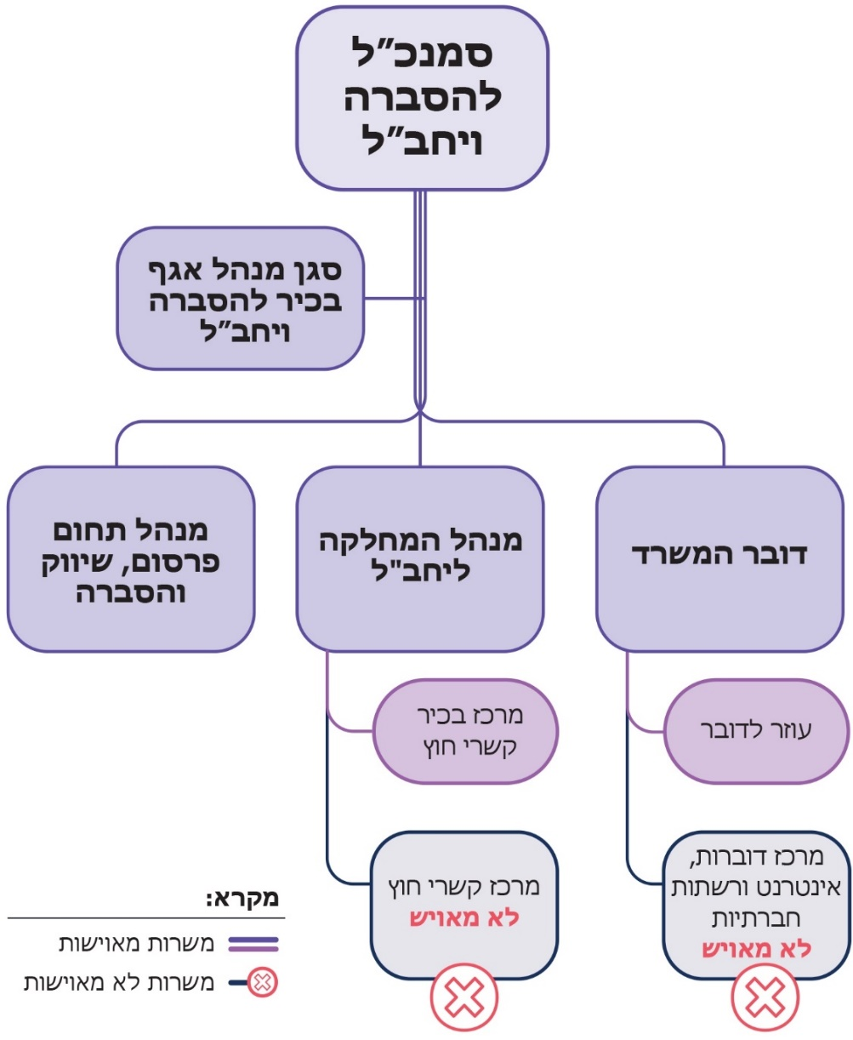

על פי נתוני אגף משאבי אנוש במשרד הבריאות, בעיבוד משרד מבקר המדינה.

כמו כן משרד הבריאות מפעיל מוקד מידע טלפוני - "קול הבריאות", הנמצא באחריות אגף השירות במשרד הבריאות, הכפוף למשנה למנכ"ל וראש חטיבת הבריאות במשרד. בשגרה המוקד נותן מענה בתחומים שבטיפולו השוטף של משרד הבריאות, כגון הסדרת רישיונות לעסוק במקצועות הבריאות, זימון תורים למרפאות ומיצוי זכויות במערכת הבריאות, והוא פועל באמצעות עובדים של ספק שירותים חיצוני, שעבודתם מסתכמת בכ-14,000 - 15,000 שעות בחודש. תקציב המוקד הטלפוני לשנת 2019 היה 18 מיליון ש"ח.

- כאמור, בפברואר 2020 התקבלה ההחלטה בעניין הובלת ההסברה ובמסגרתה הוטל על משרד הבריאות להוביל את הטיפול המקצועי במשבר הקורונה, לרבות בתחום ההסברה. לצורך ביצוע החלטה זו הרחיב משרד הבריאות באופן ניכר את התשתית הארגונית והכלים המקצועיים העומדים לרשותו בתחום ההסברה והעברת המידע לציבור. זאת, באמצעות התקשרות עם יועצים חיצוניים המתמחים בהסברה לקהלי יעד ייחודיים, בתרגום המסרים לשפות שונות ובאסטרטגיה תקשורתית. ההתקשרויות האמורות אושרו לתקופה מוגבלת והוארכו מפעם לפעם. נוסף על כך באוקטובר 2020 פרסם המשרד מכרז "להקמת מערך דוברות והסברה להתמודדות עם נגיף הקורונה", ובסוף שנת 2020 אישר המשרד את ביצוע שלב א' של המכרז האמור. כמו כן תגבר המשרד את צוות המוקד הטלפוני "קול הבריאות" בעובדי ספק שירותים; על פי תשובת משרד הבריאות הוא הגדיל את מספר נציגי המוקד מ-200 בשגרה ל-1,000 בשיא משבר הקורונה. מתחילת אפריל עד סוף אוקטובר 2020 תוגבר המוקד גם בעשרות עובדי משרד הבריאות; ובחודשים יולי עד אוגוסט 2020 תוגבר המוקד בשני גדודי מילואים.

להלן תרשים המציג את השינוי במשאבי האנוש שעמדו לרשות אגף ההסברה במשרד הבריאות בשנת 2020: עובדים במשרות בתקן המשרד ויועצים שנשכרו למתן שירותים. זאת, לאחר שהאגף תוגבר לצורך התמודדות עם משימותיו במשבר הקורונה.

תרשים 33: אגף ההסברה במשרד הבריאות -
המערך הארגוני שהוקם במהלך משבר הקורונה*

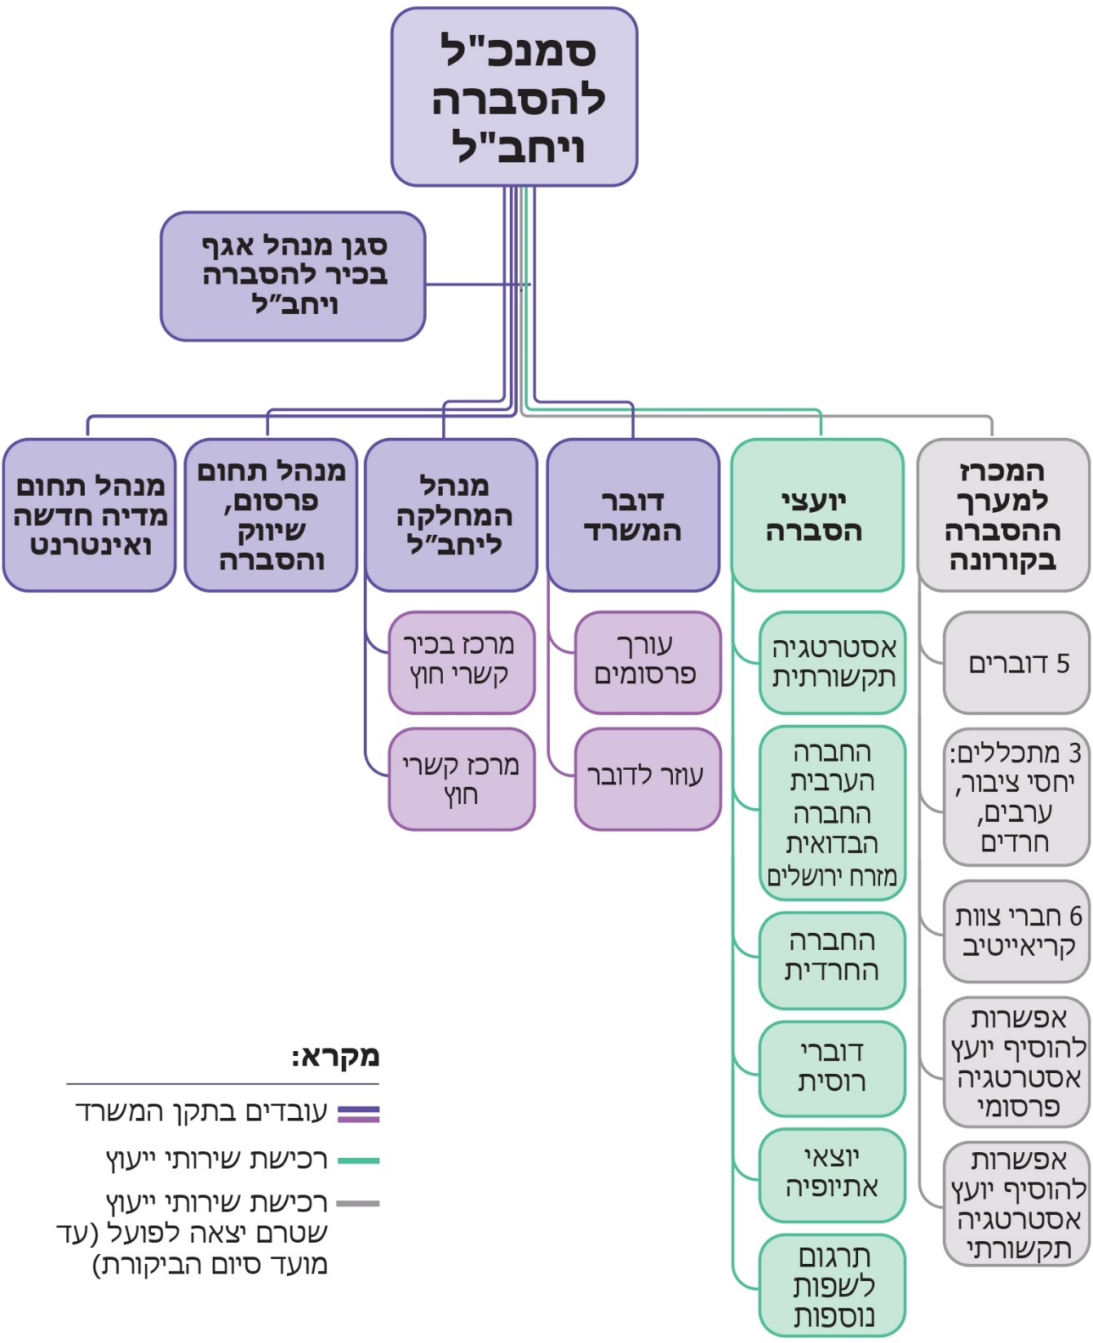
על פי נתוני משרד הבריאות ואתר משרד הבריאות באינטרנט, בעיבוד משרד מבקר המדינה.
* במהלך משבר הקורונה נוספו לאגף שבע משרות סטודנט לצורך "הסברה קורונה", ארבע מהן אוישו. כמו כן נוספה משרת סטודנט לצורך "דוברות".

מן התרשים עולה כי לצורך ההתמודדות עם משבר הקורונה שינה האגף את פניו, ולשש המשרות המאוישות בתקן המשרד, ובהן עוסקים בימי שגרה בתחום הדוברות ובהסברה, נוסף כוח אדם באמצעות רכישת שירותי ייעוץ, בייחוד לצורך הסברה לקהלי יעד ייחודיים. המכרז המוצג בתרשים, לצורך הקמת מערך דוברות והסברה להתמודדות עם נגיף הקורונה, שתקציב חלק א' שבו - כ-10 מיליון ש"ח, אושר, ובמועד סיום הביקורת טרם הסתיים, נועד להוסיף לאגף מערך הסברה מקצועי ומלא, אשר יפעל באופן ייעודי לצורך התמודדות עם משבר הקורונה, לרבות הסברה לקהלי יעד ייחודיים.

להלן תרשים המציג את ההוצאה של משרד הבריאות על ההסברה והמידע לציבור ותגבורה לנוכח משבר הקורונה - לשנת 2020, בהשוואה להוצאה בשגרה - לשנת 2019.

תרשים 34: ההוצאה על ההסברה והמידע לציבור במשרד הבריאות
(במיליון ש"ח, מעוגל), 2019, 2020*
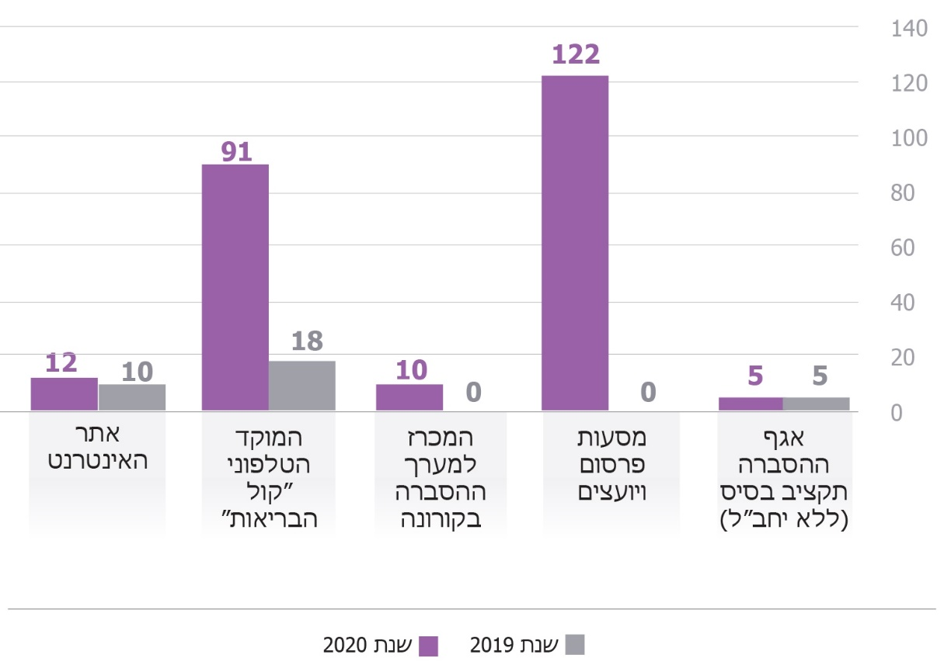
על פי נתוני משרד הבריאות, בעיבוד משרד מבקר המדינה.
* נתוני התקציב של מכרז הקמת מערך הדוברות וההסברה הם נתוני תקציב מאושר ולא נתוני הוצאה (ביצוע תקציב), והם מתייחסים לשלב א' של המכרז בלבד.

עולה אפוא כי בעקבות ההחלטה מפברואר 2020 שלפיה משרד הבריאות יוביל את ההסברה במשבר הקורונה, ההוצאה של משרד הבריאות על דוברות, הסברה ומסירת מידע לציבור בשנים 2019 ו-2020 הייתה 33 מיליון ש"ח ו-240 מיליון ש"ח, בהתאמה. הוצאות משרד הבריאות לצורך הזה לנוכח משבר הקורונה עלו אפוא פי שבעה. רוב הוצאות משרד הבריאות על תגבור מערך ההסברה והמידע לציבור במשבר הקורונה שימשו להפקה והפצה של מסעות פרסום (122 מיליון ש"ח, 51%). כמו כן ההוצאה על הפעלת מוקד המידע הטלפוני "קול הבריאות" בשנת 2020 הייתה גבוהה פי חמישה בהשוואה להוצאה השנתית בשגרה.

באמצעות משאבי ההסברה המתוארים לעיל ביצע מערך ההסברה במשרד הבריאות פעולות הסברה רבות בנושא נגיף הקורונה. בין היתר, הפיק המשרד עד סוף אוקטובר 2020 באמצעות לפ"ם 47 מסעות פרסום, לכלל האוכלוסייה ולקהלי יעד ייחודיים, וגם הפיץ מסרים באמצעות ספקי שירות המתמחים בהסברה לקהלי יעד ייחודיים. כמו כן בחן המשרד את אפקטיביות ההסברה ב-26 סקרים שערך באמצעות לפ"ם. המשרד השתמש באמצעי הסברה מגוונים, תוך התאמתם לאוכלוסיות השונות במדינת ישראל, ובהם: כלי התקשורת - הכתובה, המשודרת והדיגיטלית; שילוט חוצות; הודעות באמצעות מערכת כריזה; שליחת הודעות קוליות לטלפון הנייד; והסתייעות בידוענים ובמובילי דעת קהל. נוסף על כך פעל המשרד להעברת מידע שוטף לציבור באמצעות מוקד "קול הבריאות"; פורטל האינטרנט המשרדי; פיתוח טכנולוגיות דיגיטליות, כגון אמצעי מענה המבוססים על בינה מלאכותית ("צ'אט בוט") וטפסים מקוונים; וחשבונות ייעודיים שהקים והפעיל ברשתות החברתיות.

מן האמור עולה כי עם פרוץ משבר הקורונה, כאשר הוטלה על משרד הבריאות האחריות להובלת ההסברה ומתן המידע לציבור, התשתית הארגונית והמומחיות המקצועית שעמדו לרשות המשרד בתחום ההסברה לא התאימו להיקפה ומורכבותה של המשימה, בין היתר בתחום הטיפול בהסברה לקבוצות שונות באוכלוסייה. בעקבות ההחלטה בעניין הובלת ההסברה פעל משרד הבריאות במהירות להקמת מערך ארגוני ותפקודי אחר, תוך הרחבה ניכרת של המסגרת הארגונית הקיימת ותוך השקעת 240 מיליון ש"ח, בייחוד למימון שירותי ייעוץ, מסעות פרסום ותגבור פעילות המוקד הטלפוני.

עוד עלה כי המכרז להקמת מערך ההסברה בקורונה, שהיקף תקציב חלק א' שבו הסתכם בכ-10 מיליון ש"ח, התפרסם באוקטובר 2020 ובמועד סיום הביקורת טרם הסתיים.

מערך ההסברה בפקע"ר

- את מערך ההסברה בפקע"ר מפעילה מחלקת אוכלוסייה באמצעות יחידת ההסברה. בהתאם לתשתית האסטרטגית של פקע"ר ולתפיסת ההפעלה שגיבש להסברה בחירום, מבנה היחידה כולל מגוון בעלי תפקידים אשר נועדו לספק מענה כולל במסגרת "מעגל ההסברה" - גיבוש והפצת מסרים, בדיקת הטמעתם בשטח ועדכון המסרים בהתאם. בין היתר, עוסקים בעלי התפקידים ביחידה בתחומי הפרסום השונים; בהכשרת מסבירים והפצת מסרים; בניתוח מידע מהשטח ובגיבוש תמונת מצב בעניין הטמעת המסרים; ובמתן מענה שוטף לציבור באמצעות מוקד מידע טלפוני (מוקד 104), ובכתב - במסרונים (הודעות טקסט) וברשתות החברתיות. הענף כולל שלוש זירות בחלוקה גיאוגרפית, שנועדו לספק מענה הסברתי בשעת חירום לכלל האוכלוסייה. כמו כן, בהתאם לתפיסת ההפעלה שגיבש ב-2019, הקים פקע"ר שישה מדורים המיועדים לאוכלוסיות ייחודיות, ובהם מומחי תוכן שתפקידם לספק מענה הסברתי בשעת חירום לאוכלוסיות אלו. זאת, כפי שמתואר בתרשים שלהלן.

תרשים 35: מבנה יחידת ההסברה בפקע"ר*
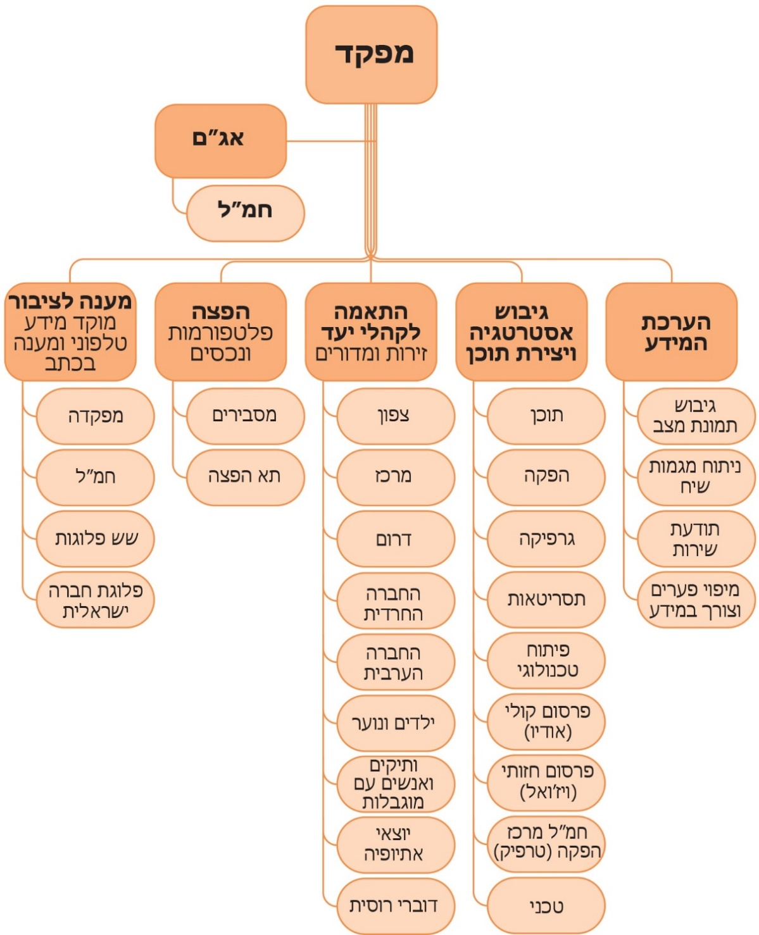

על פי נתוני פקע"ר, בעיבוד משרד מבקר המדינה. יצוין כי התרשים אינו מציג את היקף כוח האדם - חיילים בשירות סדיר, אנשי קבע ואנשי מילואים, שהקצה פקע"ר להסברה במשבר הקורונה ואת ההוצאה על הפעלתו.
* בתרשים זה, אג"ם - אגף מבצעים; חמ"ל - חדר מלחמה.

נוסף על האחריות לתחום ההסברה, מחלקת האוכלוסייה בפקע"ר אחראית להפעלת תשתית מידע לציבור באמצעות אתר מידע ארצי באינטרנט, אשר הוקם במרץ 2020, במהלך משבר הקורונה.

- כאמור, לפי חוק הג"א, פקע"ר אחראי לניהול וארגון התגוננות האוכלוסייה במדינת ישראל במקרה של התקפה צבאית, ובאישור שר הביטחון הוא אחראי לפעולות מצילות נפש ורכוש במקרים נוספים. על פי תוכנית "נחשול בריא", פקע"ר ישמש במשבר פנדמיה שלוחה של מערך ההסברה הלאומי. במסגרת ההחלטה על הובלת ההסברה מפברואר 2020, הוטלה כאמור על משרד הבריאות האחריות להובלת ההסברה והעברת המידע וההנחיות לציבור במשבר הקורונה. בהחלטה זו לא נקבע מה יהיו תפקידי פקע"ר, ועל פי החלטת שר הביטחון ממרץ 2020 היה עליו לפעול כגורם מסייע למערכת הבריאות.

במרץ 2020 הציע פקע"ר למל"ל ולמשרד הבריאות סיוע בהסברה לציבור בנושא הקורונה באמצעות הפעלת מוקד טלפוני ופורטל חירום באינטרנט והפקת סרטונים להפצה באמצעי המדיה השונים. משרד הבריאות לא אימץ את הצעת פקע"ר, ובסיכום מאוקטובר 2020 הועלו על הכתב כאמור תפקידי פקע"ר בתחום ההסברה.

על רקע אי-הסדרת חלוקת העבודה בין גורמי ההסברה עד אוקטובר 2020, לרבות בתקופות הסגר הראשון והסגר השני, עלה מן התיעוד כי משרד הבריאות ופקע"ר פעלו בתקופה זו בתיאום חלקי, תוך ביצוע משימות הסברה דומות במקביל.

להלן פירוט הממצאים הנוגעים למסעות ההסברה ותוכניות ההסברה שביצעו משרד הבריאות ופקע"ר באותם נושאים ובכפילות מסוימת:

  - הפקת מסעות פרסום ייעודיים והפצת פרסומים בשלבי המשבר השונים: נמצא כי משרד הבריאות ופקע"ר הפיצו פרסומים בנושא בידוד, הישארות בבית וניקוי משטחים במרץ 2020; פרסומים בנושא ההגבלות על שגרת החיים במועדי חגיגות המימונה וחודש הרמדאן באפריל 2020; פרסומים בנושא ל"ג בעומר במאי 2020; פרסומים בנושא חג הקורבן ביולי 2020; ופרסומים בנושא תקופת "בין הזמנים" באוגוסט 2020. יצוין כי ההוצאה של משרד הבריאות על הפרסומים האמורים הייתה כ-12 מיליון ש"ח.

להלן תמונות ובהן דוגמאות לפרסומים בנושאים דומים של משרד הבריאות ופקע"ר:

תמונה 1: דוגמאות לפרסומים בנושאים דומים של משרד הבריאות ופקע"ר
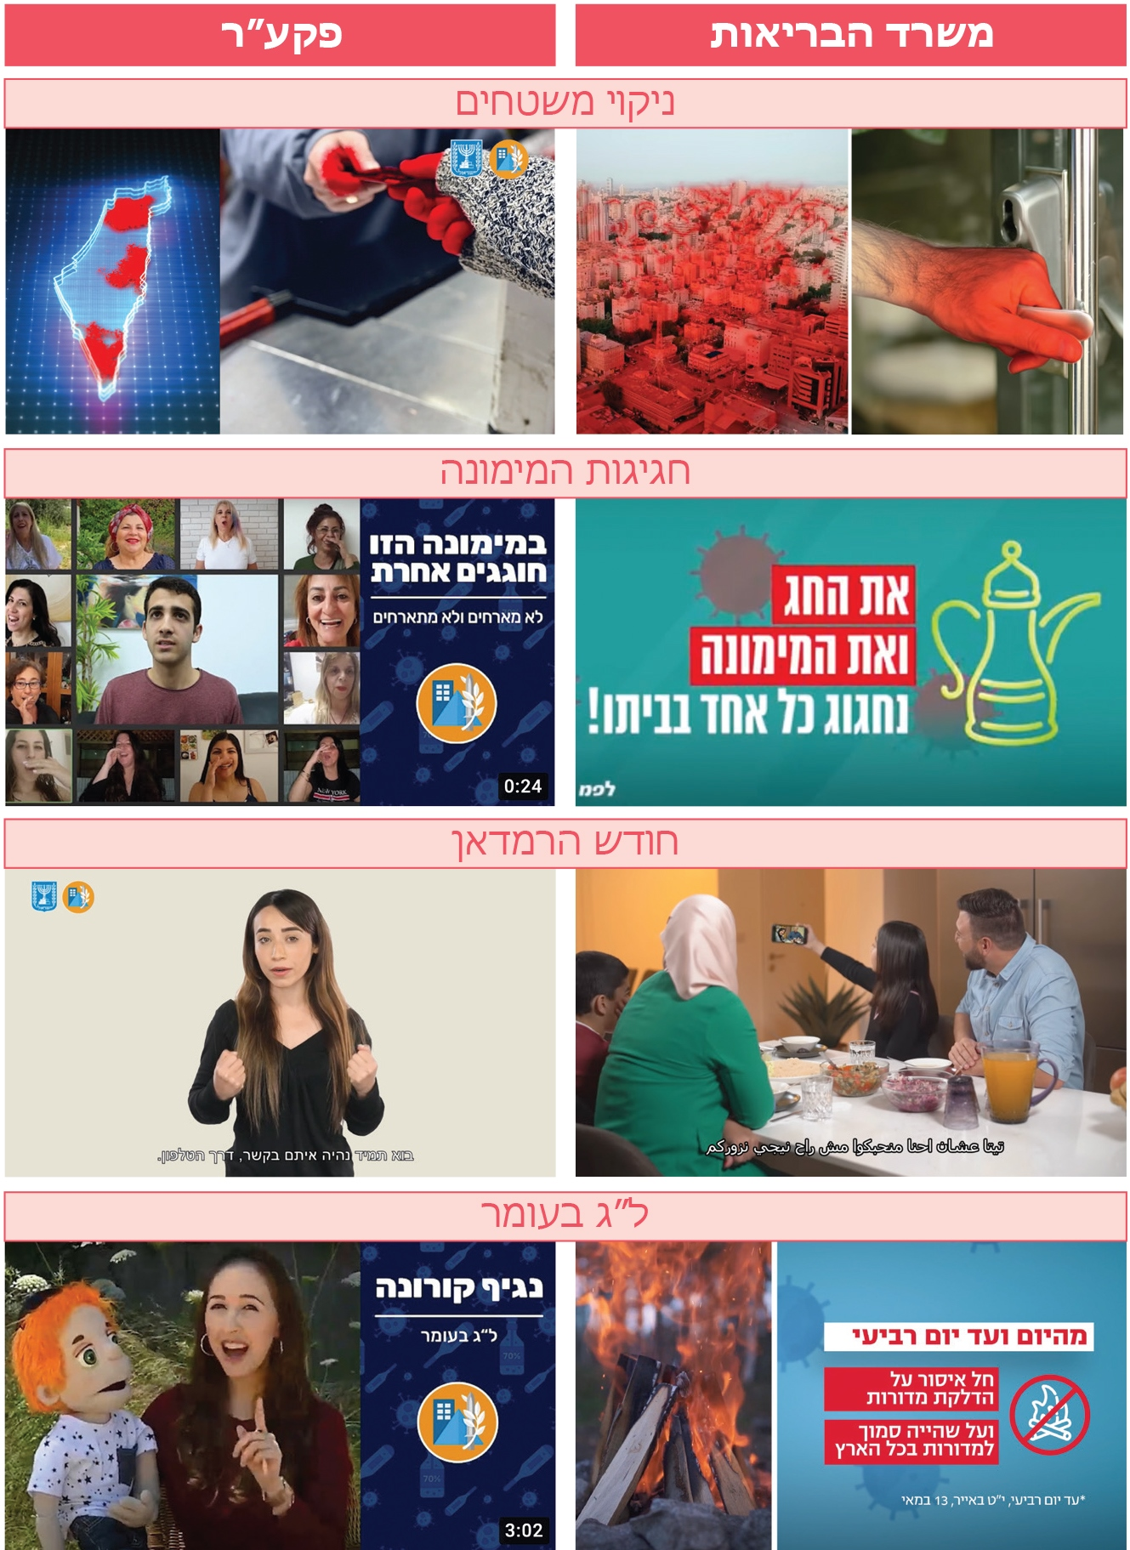
מתוך ערוץ היוטיוב של משרד הבריאות, ערוץ היוטיוב של פקע"ר ואתר ynet, בעיבוד משרד מבקר המדינה.

  - בדיקת אפקטיביות ההסברה באמצעות עריכת סקרי דעת קהל וניתוחם: נמצא כי משרד הבריאות ופקע"ר בחנו את עמדות כלל הציבור, החברה הערבית והחברה החרדית, בנושאים: מידת הציות להנחיות, החסמים לציות להנחיות, מידת האמון בגורמי הממשל, החוסר במידע ותפיסת האיום.

מתחילת משבר הקורונה עד סוף אוקטובר 2020 ערך משרד הבריאות באמצעות לפ"ם 26 סקרים ושילם תמורתם כ-250,000 ש"ח. בתקופה האמורה ערך פקע"ר 38 סקרים ושילם תמורתם כ-800,000 ש"ח.

  - מוקדי מידע: בהיעדר הסכמה על הפעלת מוקדי מידע משותפים, העביר כל אחד משני הגופים - משרד הבריאות ופקע"ר, מידע לציבור באמצעות הפעלת מוקד מידע טלפוני ואתר אינטרנט ייעודי. במהלך שנת 2020 הפעיל משרד הבריאות מוקד מידע טלפוני ייעודי לקורונה (מוקד 5400*) בהוצאה של 90.8 מיליון ש"ח, וכן הפעיל אתר אינטרנט ייעודי בהוצאה של 11.5 מיליון ש"ח. בתקופה זו הפעיל פקע"ר מוקד מידע טלפוני (מוקד 104) בהוצאה של 3.9 מיליון ש"ח וכן אתר אינטרנט ייעודי בהוצאה של 4.1 מיליון ש"ח.

מן האמור עולה כי אף שלרשות פקע"ר עמד מערך ההסברה לשעת חירום, והוא קיבל את אישור שר הביטחון לסייע למשרד הבריאות בהסברה במשבר הקורונה, בפועל במהלך רוב שנת 2020 פעלו משרד הבריאות ופקע"ר בנפרד, תוך הקמת שני מערכי הסברה, השקת מסעות פרסום, ביצוע סקרי דעת קהל וניתוחם והפעלת מוקדי מידע נפרדים לציבור, ותוך השקעת תקציבים נפרדים.

משרד הבריאות מסר בתשובתו כי בנושא המוקדים הטלפוניים בוצעה במרץ 2020 חלוקת אחריות בינו ובין פקע"ר. לפי חלוקה זו, פקע"ר נתן מענה על שאלות בנושאי קורונה, בהתאם להנחיות משרד הבריאות, ועל שאלות בנושאים כגון מלוניות ומתחמי בדיקות, ומוקד משרד הבריאות נתן מענה על שאלות בנושאי קורונה וכן סיפק שירותים נוספים, כגון טיפול בבקשות ליציאה מבידוד. משרד הבריאות הוסיף כי מוקדי המידע לציבור של שני הגופים עבדו בשיתוף פעולה, שהתבטא בהעברת ההנחיות ממשרד הבריאות לפקע"ר ובשיח שאלות ותשובות בין המוקדים.

פקע"ר מסר בתשובתו כי לאחר שניתן לו אישור שר הביטחון לסייע למאמץ ההסברה במשבר הקורונה, הוא פעל מתוך גישה מרחיבה לנוכח יכולותיו באירועי חירום והצורך המובהק בכך. פקע"ר מסר עוד כי חלוקת האחריות בין גופי ההסברה במשבר הקורונה הוסדרה בעל פה עוד קודם לגיבוש מסמך הסדרת האחריות בין גופי ההסברה מאוקטובר 2020, וכי הדבר עולה מהמסמך האמור, שבו לגבי חלק ממשימות פקע"ר נכתב "המשך פעילות קיימת", ולגבי חלק אחר נכתב "הרחבת יכולות". פקע"ר ציין כי על פי חלוקת התפקידים המוסכמת, משרד הבריאות ביצע הסברה ברמה הארצית, ופקע"ר ביצע הסברה ברשויות המקומיות. פקע"ר הוסיף כי שני הגופים פעלו בנפרד אך בתיאום מסרים באופן התואם את הנחיות הממשלה לציבור.

משרד מבקר המדינה מציין כי תשובות שני הגופים מבטאות הגדרות שונות של חלוקת האחריות שהתקיימה ביניהם עד אוקטובר 2020 - מועד גיבוש המסמך המסדיר את חלוקת האחריות הזו, והן מחדדות את הצורך בהסדרת הנושא גם בנוגע למשברים אזרחיים אחרים.

מומלץ כי משרד רה"ם, שבו הוקם מערך ההסברה, יפעל לגיבוש מתווה מחייב להגדרת "גבולות הגזרה" בין הגופים האחראים להסברה הלאומית באירוע חירום אזרחי, תוך מתן הדעת לתשתית הארגונית העומדת לרשות כל אחד מגופי ההסברה. לאחר שיוגדרו באופן מחייב תחומי האחריות להסברה בחירום של כל אחד מן הגופים, מומלץ כי המשרד יוודא כי גופי ההסברה נערכים לשעת חירום וכי יעמדו לרשותם בעת הצורך - בתוך זמן קצר וללא היערכות נוספת - אמצעים לוגיסטיים ומקצועיים המתאימים להיקף האחריות שהוטלה עליהם. עוד מומלץ כי מטה ההסברה הלאומי יפעל לתיאום בין כלל גופי ההסברה של משרדי הממשלה באופן שוטף במהלך המשבר ויפעל לפרסום בשגרה של מכרז להקמת מערך הסברה לשעת חירום כבסיס לעיבוי המערך הקיים בעת שיהיה צורך בכך.
✰

המענה שנתנה הממשלה לצורך בהסברת משבר הקורונה היה שונה בעיקרו מתכנון ההסברה אשר עמד ביסוד החלטת הממשלה מ-2007 בדבר הקמת מערך ההסברה הלאומי במשרד רה"ם ומהתשתית הארגונית שעמדו לרשות גורמי ההסברה השונים: במערך ההסברה במשרד רה"ם חסרו גורמי מפתח חיוניים לפעילותו; משרד הבריאות נדרש להוביל את ההסברה בלי שעמדו לרשותו תשתית תפקודית וכלים מקצועיים מתאימים; פקע"ר - גוף שבו המדינה השקיעה משאבים רבים לצורך הקמת תשתית ארגונית ומקצועית בתחום ההסברה - הוגדר כגוף מסייע להסברה, ותפקידיו הובהרו רשמית במהלך הגל השני של המגפה, באוקטובר 2020. כתוצאה מהאמור לעיל הושקעו משאבי מדינה רבים להקמת מערך הסברה במשרד הבריאות, בלי להתחשב במשאבים שהמדינה השקיעה זה מכבר בפקע"ר. כמו כן ההיערכות של משרד הבריאות להסברה לציבור, במישור התפקודי ובמישור המקצועי, נעשתה תוך כדי המשבר וללא תיאום מיטבי בין הגופים.

כדי להבטיח שגופי ההסברה יהיו מוכנים למתן מענה הסברתי מיידי ואפקטיבי לציבור באירוע חירום אזרחי בעתיד, מומלץ כי משרד רה"ם, שבמסגרתו הוקם מערך ההסברה הלאומי, יפעל לוודא ביצוע של הפעולות האלה: במישור הבין-ארגוני - הסדרת מתווה מחייב וברור לחלוקת האחריות בין גופי ההסברה השונים; במישור הארגוני - התאמת התשתית הארגונית בכל אחד מגופי ההסברה לאחריות שתוטל עליו במסגרת המתווה האמור; במישור האסטרטגי - גיבוש אסטרטגיה להסברה בחירום, גם על סמך מחקר אוכלוסייה. מומלץ כי משרד רה"ם יפעל לקבוע במסגרת זו עקרונות ושיטות הסברה וינחה את גורמי ההסברה במשרדי הממשלה לגבש תוכניות פעולה בהתאם ולתאם את פעילותם עימו. עוד מומלץ כי גורמי ההסברה במשרדי הממשלה יגבשו תוכניות הסברה לשעת חירום בתחומי האחריות של משרדיהם.

מסירת מידע חיוני והנחיות לציבור באמצעות אתרי האינטרנט והמוקדים הטלפוניים

תפקיד ההסברה במצבי חירום הוא כאמור להניע את הציבור ביעילות להתנהגות מצילת חיים באמצעות העברת מידע חיוני, שכנוע הציבור בדבר הצורך לפעול על פי ההנחיות שניתנו לו וחיזוק החוסן הציבורי. תוכן המידע שיועבר לציבור נועד לסייע בידו להתמודד ביעילות עם מצבי חירום שונים. לצורך השגת מטרת ההסברה נדרש כי המידע המועבר לציבור יהיה ברור, אמין ועקבי, ויגיע מוקדם ככל האפשר ממקורות מוסמכים, שנתפסים כמקצועיים וכאובייקטיביים. על המידע להתייחס לא רק לגורם הסיכון אלא גם להציע דרך התגוננות יעילה ולכלול מסר מרגיע המאשרר התנהגות רצויה.

מסירת מידע לציבור במדינות שונות

מחקר שנערך על ידי "מרכז המידע והידע הלאומי למערכה בקורונה" ואשר פורסם ביולי 2020, מציג תמונת מצב בדבר אמצעי ההסברה לציבור במדינות שונות. על פי המחקר, מערכי ההסברה המדינתיים במערב ובמזרח הרחוק מתבססים לרוב על אסטרטגיה סדורה, המנוהלת בידי גוף יחיד האחראי ליישומה. לשם רתימת הציבור הושם דגש בשקיפות כלפי הציבור גם באמצעות הצגת מידע תדירה והצגת שיקולי הממשלה בגיבוש ההנחיות. במסגרת זו משתמשים באמצעים שונים, כגון אמצעים חזותיים, יישומונים (אפליקציות) וידוענים. חלק ממסעות ההסברה מוכוונים לקהל יעד ספציפי, וההנחיות מתורגמות לשפות נוספות במידת הצורך.

עוד נכתב במחקר כי דרך נפוצה להעברת מסרים מטעם הממשלה היא שימוש באמצעי התקשורת המרכזיים במדינה. במרבית ממדינות אירופה שנבחנו במחקר נמסרים עדכונים ישירים מאת נבחרי הציבור; במרבית המדינות האלה התראיינו גורמי ממשל בכירים בעת שינוי משמעותי בהנחיות, לדוגמה, באוסטריה, גרמניה, ספרד וצרפת.

במדינות מזרח אסיה משתמשים ביישומונים ייעודיים ככלי עיקרי לתקשורת שוטפת, ולכן בולט השימוש בהם גם לצורך המאבק בנגיף הקורונה. מרבית היישומונים הוקמו ביוזמת הממשלות או בתמיכתן, והמידע בהם מבוסס בעיקר על מידע ממשלתי. באירופה, לעומת זאת, משתמשים בעיקר באתרים של משרד הבריאות והגופים האמונים על בריאות הציבור.

הפרסום החזותי הוא כלי משלים לאוכלוסיות שאינן מתעדכנות דרך הפלטפורמות הדיגיטליות. לדוגמה, בדרום קוריאה ויפן הפרסום החזותי כולל תליית מודעות ברחובות, ובהן מידע בנוגע לכללי הריחוק וההיגיינה. בסינגפור אף נתלו כרזות המכילות קוד QR לסריקה באמצעות טלפונים סלולריים, המאפשר גישה לאתרי ההסברה.

כמאמץ משלים, בחלק מהמדינות משתמשים במסעות פרסום מוכווני קהל יעד כגון צעירים או מבוגרים. לאוכלוסיות העובדים הזרים, לדוגמה, הוקמו תשתיות המספקות מידע באופן שוטף ומותאם באמצעות תרגום התכנים לכמה שפות.

מסירת מידע לציבור באמצעות אתרי אינטרנט

על פי ההחלטות שקיבלה הממשלה כמפורט להלן, ככלל, יש להנגיש את מכלול המידע הממשלתי לציבור באתר אינטרנט אחד, כדי שהציבור יוכל לקבל מידע על שירותי הממשלה בכללותם, ללא צורך לסקור אתרים של גופים ממשלתיים שונים.

בהחלטת הממשלה מ-2007 נקבעו כללי ההסברה במרחב האינטרנט, ולפיהם יוקם פורום אינטרנטי בראשות ראש מטה ההסברה הלאומי, אשר יכלול את כל גורמי ההסברה הממשלתיים והביטחוניים במטרה לפעול יחד בתיאום. עוד נקבע בהחלטה כי בעת חירום במישור הלאומי-אזרחי ישולב כל המידע הרלוונטי מאתרי האינטרנט של המשרדים הממשלתיים כדי שהציבור יוכל למצוא אותו בקלות בעת חירום. על פי דוח מימון, שעל בסיסו נוסחה החלטת הממשלה, יש לשלב את המידע הרלוונטי כאמור במערכת מתואמת אחת.

בשנת 2014 החליטה הממשלה כי רשות התקשוב הממשלתי תקים אתר אינטרנט אחוד לכלל משרדי הממשלה, שינגיש את המידע הממשלתי לציבור בצורה נוחה ופשוטה, מתוך תפיסה שמעמידה את צורכי המשתמש במרכז ובהנחה שהאזרח מעוניין לקבל שירות מהממשלה, ללא קשר למשרד או לגוף האחראים למתן השירות. לנוכח החלטה זו הקימה ב-2015 יחידת ממשל זמין ברשות התקשוב הממשלתי את אתר האינטרנט הממשלתי - GOV.IL (להלן - האתר הממשלתי האחוד).

- כאמור, בפברואר 2020 הוחלט להטיל על משרד הבריאות את האחריות להובלת משבר הקורונה בהיבט המקצועי ואת האחריות להובלת ההסברה לציבור, בסיוע מטה ההסברה הלאומי ומפקדת קצין רפואה ראשי בצה"ל. במרץ 2020 אישר שר הביטחון כי פקע"ר יפעל כגורם מסייע למערכת הבריאות לטיפול באירוע התפרצות נגיף הקורונה.

בחודש מרץ 2020 הציע פקע"ר למשרד הבריאות סיוע בתחום ההסברה באמצעים האלה: הפעלת מוקד טלפוני לשימוש הציבור, הקמת אתר אינטרנט כאתר חירום לאומי והפצת סרטונים באמצעי המדיה השונים. פקע"ר פירט בהצעתו כי המוקד הטלפוני יהיה בעל שלוחות לכלל המוקדים הטלפוניים הפועלים מטעם הממשלה, ובהם אלו של משרד הבריאות ומגן דוד אדום לישראל (מד"א), ובמסגרתו יינתנו שני סוגים של מענה: האחד - מענה לשאלות בתחום הרפואי אשר יינתן באמצעות נציגי משרד הבריאות ומד"א, והשני - מענה לשאלות בתחום ההתנהלות היום-יומית של הציבור בשגרת החיים החדשה אשר יינתן באמצעות נציגי פקע"ר.

באותו החודש (מרץ 2020) התגלעה מחלוקת בין משרד הבריאות לפקע"ר בנוגע לשאלה האם יש להפעיל מוקד טלפוני ומקוון אחוד, ואם כן - מי הגורם שיפעילו. לנוכח אי-הסכמה בעניין זה, משרד הבריאות ופקע"ר הפעילו בנפרד מוקדים טלפונים ואתרי אינטרנט עבור הציבור: משרד הבריאות הפעיל מוקד טלפוני (5400*) ואתר אינטרנט (להלן - אתר משרד הבריאות), וגם פקע"ר הפעיל מוקד טלפוני (104) ואתר אינטרנט ("פורטל החירום הלאומי") (להלן - אתר פקע"ר).

- במהלך משבר הקורונה שימש האתר הממשלתי האחוד ערוץ המרכז את רוב המידע של משרדי הממשלה בנושא ההתמודדות עם נגיף הקורונה, ובכלל זה של משרד הבריאות, משרד רה"ם, משרד האוצר ורשות האוכלוסין וההגירה. באתר הוצג לציבור מידע מפורט מטעם משרדי הממשלה. לדוגמה, מידע בתחום התעסוקה, העסקים והתעשייה; ההנחיות לשוהים בבידוד; מידע בתחום הכניסה לארץ והיציאה ממנה ובתחום הלימודים וההשכלה; וכן מידע שריכז מרכז המידע והידע הלאומי בנוגע למאבק בקורונה. להלן הקישורים למידע בנושא הקורונה, כפי שהוצגו באתר:

תמונה 2: הקישורים למידע בנושא הקורונה באתר הממשלתי האחוד
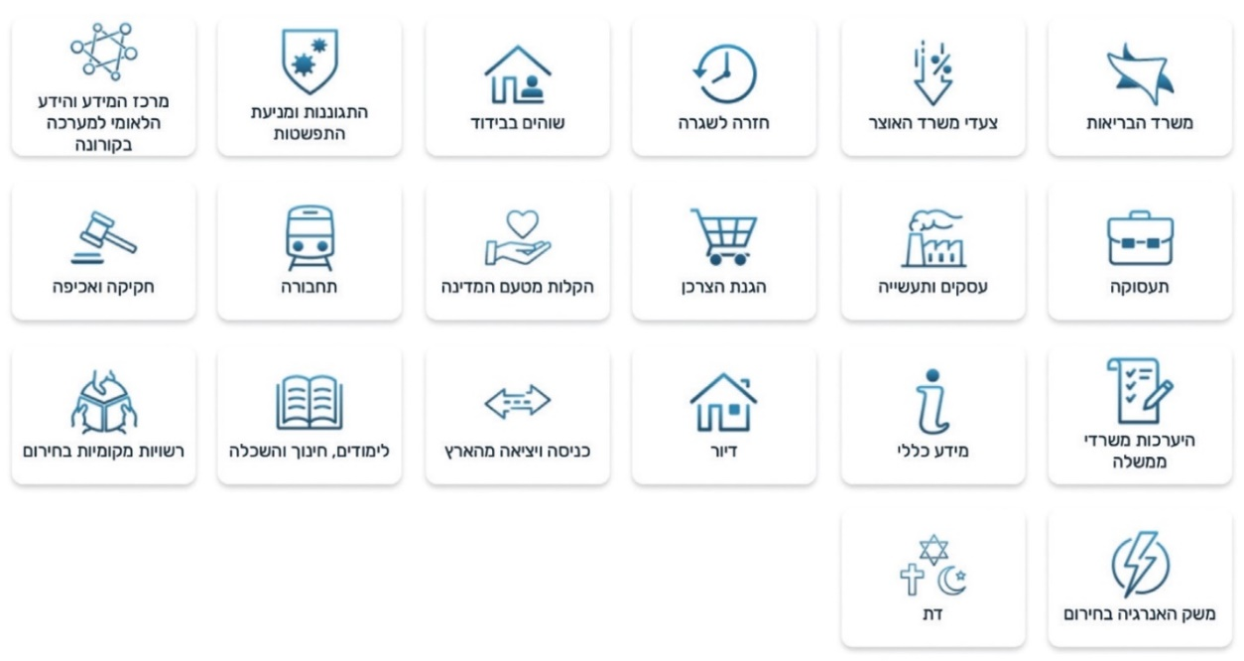
מתוך אתר GOV.IL, https://www.gov.il/he/lifeevents/corona-gov-main, 21.3.21.

- באמצע חודש מרץ 2020 דנו נציגי רשות התקשוב הממשלתי ונציגי פקע"ר באפשרות להשתמש באתר הממשלתי האחוד כפלטפורמה להקמת אתר פקע"ר, אך כעבור כמה ימים הודיע פקע"ר לרשות התקשוב הממשלתי כי הוא יקים את אתר פקע"ר בנפרד מהאתר הממשלתי.

המידע על משבר הקורונה באתר משרד הבריאות ובאתר פקע"ר

להלן פירוט המידע המוצג באתרי האינטרנט של משרד הבריאות ופקע"ר בנוגע למשבר הקורונה ונתונים על עלויות הפעלתם:

- אתר משרד הבריאות: בסוף ינואר 2020 עדכן משרד הבריאות את המידע באתר המשרד בנושא הקורונה והמשיך לעדכן אותו לאורך כל תקופת המשבר. אולם עקב עומסים רבים ולאחר כמה "נפילות" של אתר משרד הבריאות, חלק מהמידע הועבר בתחילת חודש מרץ 2020 לאתר האינטרנט הממשלתי האחוד (תשתית ממשל זמין GOV.IL).

נכון לינואר 2021, אתר המשרד הכיל מאות עמודי תוכן, עלוני מידע, מסמכי הנחיות וטפסים ייעודיים. המידע יתעדכן באופן שוטף, נתמך בתרגום לשפות ערבית, אנגלית ורוסית, לצד תרגום בסיסי לשפות נוספות, ונצפה על ידי מיליוני גולשים. האתר סיפק מידע בנושאים שונים, ובהם: הנחיות לשגרה בזמן משבר הקורונה, איתור אזורים גיאוגרפיים שנחשפו לנגיף הקורונה, קישור לתמונת מצב יומית על הקורונה בישראל (כגון מידע על מספר המאומתים, הנפטרים והמחלימים), מידע בנוגע לתוכנית העוסקת בהגנה על קשישים מפני המחלה, מידע לנדרשים להיות בבידוד ומידע בנוגע לחיסונים ולמצב המתחסנים.

- אתר פקע"ר: פקע"ר פיתח את האתר שלו והשיקו לראשונה באמצע חודש מרץ 2020 על תשתית של פקע"ר ולא באתר הממשלתי האחוד. אתר פקע"ר הוקם ביוזמת משרד רה"ם ומטה ההסברה הלאומי שבו, והוא מרכז מידע והנחיות של הממשלה בנוגע למשבר ומציג דרכי התמודדות עם המחלה ועם השינויים שחלו בשגרת החיים לצורך מניעת התפשטות הקורונה. האתר התעדכן לאורך תקופת המשבר, ונכון לאמצע ינואר 2021, במהלך הסגר השלישי, ניתן היה למצוא בו מידע בנוגע להנחיות הממשלה ולשגרת העבודה, מידע בנוגע למתחמי בדיקות הקורונה, מידע ספציפי לציבור החרדי ועוד.

בשנת 2020 השקיע פקע"ר 4.1 מיליון ש"ח באתר שלו, ומשרד הבריאות השקיע כ-11.5 מיליון ש"ח באתר שלו.

בביקורת עלה כי משרד הבריאות השקיע באתר שלו 11.5 מיליון ש"ח לצורך התאמתו למשבר הקורונה, ובמרץ 2020 הועבר חלק מהמידע שהיה בו לאתר האחוד. בו-זמנית הקים פקע"ר ביוזמת משרד רה"ם ומטה ההסברה הלאומי שבו, אתר לצורך מתן מידע לציבור בנוגע למשבר הקורונה בעלות של 4.1 מיליון ש"ח.

חפיפה חלקית בין המידע המוצג באתר משרד הבריאות לבין אתר פקע"ר

- באוקטובר 2020 פעלו כאמור מטה ההסברה במשרד רה"ם, משרד הבריאות ופקע"ר להסדרת חלוקת האחריות ביניהם בכל הנוגע להסברה במשבר הקורונה. במסמך שהם גיבשו כאמור לצורך זה נקבע כי משרד הבריאות ימשיך בתפעול אתר האינטרנט שלו המציג מידע על משבר הקורונה, ופקע"ר ימשיך ב"מינוף וניהול הפורטל כשער מידע אינטרנטי להנגשת המידע הדרוש לציבור הישראלי באירוע קורונה בקישוריות לאתרי משרדי הממשלה (המשך פעילות קיימת והעצמתה)", כלומר במינוף האתר שפקע"ר הקים וניהל.

עולה אפוא כי גם לאחר הסדרת גבולות הגזרה של הטיפול בהסברת המשבר באוקטובר 2020 לא נקבעו גבולות גזרה בין פעולות משרד הבריאות ופקע"ר להנגשת מידע מטעם הממשלה באתרי האינטרנט. שני הגופים הונחו, על פי מסמך ההסדרה האמור שגיבשו מטה ההסברה, משרד הבריאות ופקע"ר, להמשיך בפעילותם באתרים שונים, ופקע"ר אף הונחה להעצים את המידע באתרו.

- בחינת האתר הממשלתי האחוד ואתר פקע"ר העלתה כי קיימת חפיפה בין עיקרי המידע שמשרד הבריאות מציג באתר הממשלתי האחוד לבין עיקרי המידע שפקע"ר מציג באתר שלו. תחומי המידע שאותרו - החופף וזה שאינו חופף - מוצגים בתרשים שלהלן.

תרשים 36: עיקרי המידע המוצג באתר משרד הבריאות ובאתר פקע"ר,
לרבות מידע חופף בשני האתרים
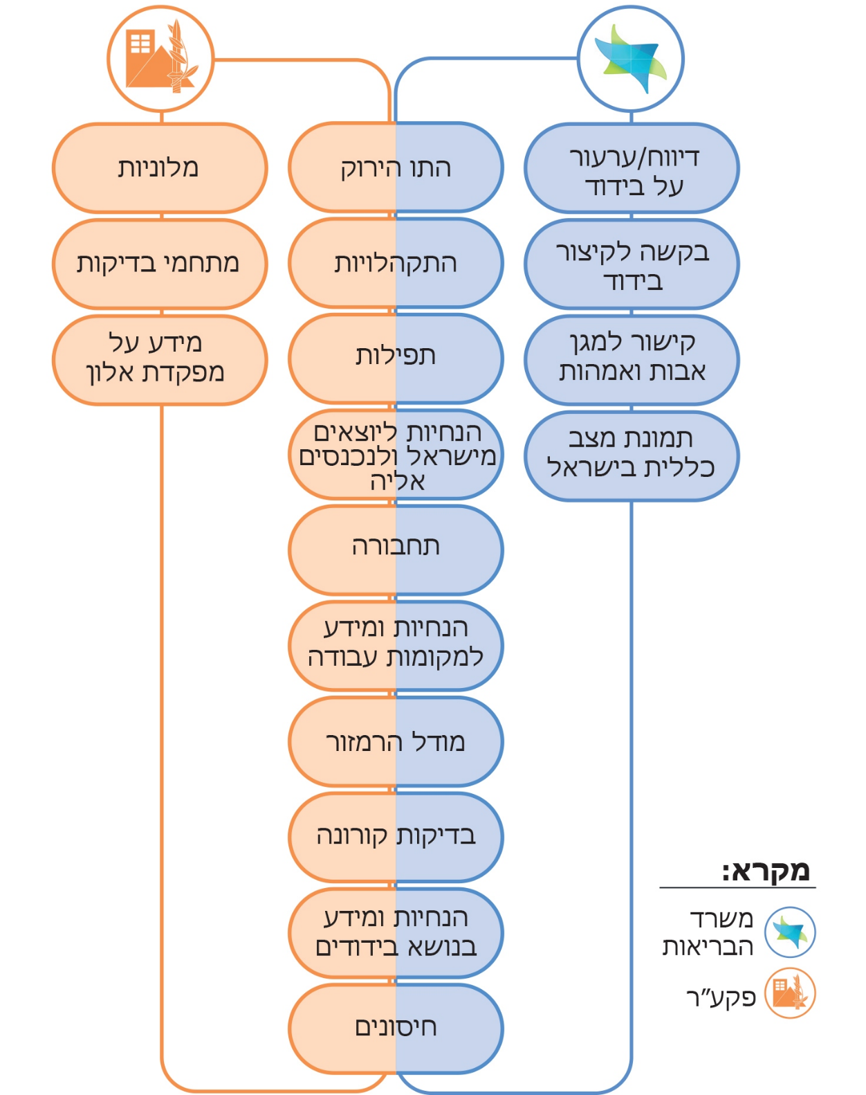
המקור: אתר משרד הבריאות ואתר פקע"ר, 21.03.21.

מהתרשים עולה כי קיימת חפיפה של מידע מטעם הממשלה לציבור בין שני האתרים - האתר הממשלתי האחוד ואתר פקע"ר - בנוגע ל-10 מ-17 התחומים שאותרו והנוגעים למשבר הקורונה.

בביקורת עלה כי הקמת אתר פקע"ר לא יצרה ערך מוסף רב על המידע שהופץ באתר הממשלתי האחוד ברוב התחומים הרלוונטיים למשבר הקורונה. למעשה, מלבד המידע על מלוניות הקורונה, על מתחמים לבדיקות קורונה ועל פעילות מפקדת "אלון", המידע שהוצג באתר פקע"ר התבסס על מידע שמשרדי ממשלה שונים מסרו באתרים שלהם ובאתר הממשלתי האחוד ישירות לציבור, כמו משרד הבריאות, משרד התחבורה והבטיחות בדרכים ומשרד התרבות והספורט.

משרד רה"ם מסר בתשובתו כי סמוך לתחילתו של משבר הקורונה הקים פקע"ר את פורטל החירום הלאומי במטרה לרכז בו את כלל המידע הממשלתי הרלוונטי לשעת חירום. הפעלת הפורטל לצד הפעלת האתר הממשלתי האחוד עוררה חילוקי דעות מקצועיים, אך נוכח הצורך בריכוז המידע באופן מיידי והפצתו לציבור, הוחלט להמשיך ולהפעיל את האתר של פקע"ר ולא לאחדו עם האתר הממשלתי האחוד.

משרד הבריאות מסר בתשובתו למשרד מבקר המדינה כי מוקדי המידע לציבור של שני הגופים עבדו בשיתוף פעולה, שהתבטא בהעברת ההנחיות ממשרד הבריאות לפקע"ר ובשיח שאלות ותשובות בין המוקדים.

פקע"ר מסר בתשובתו למשרד מבקר המדינה כי האתר הממשלתי האחוד ואתר פקע"ר הם שני אתרים שייעודם שונה. ייעוד אתר הממשלה הוא בהנגשת מידע ושירותים ממשלתיים ביום יום, והוא לא נועד לספק מידע ומענה במצבי חירום. ייעוד אתר פקע"ר הוא בהנגשת מידע המקדם היערכות ומוכנות לחירום וכן מידע ותמיכה בעיתות הסלמה ומלחמה, זאת נוכח אחריות פקע"ר לפי חוק הג"א להדריך את האוכלוסייה בענייני התגוננות אזרחית. פקע"ר הציג את נתוני הכניסה המשמעותיים לאתר פקע"ר בעשרת ימי מבצע "שומר חומות" (כ-17 מיליון כניסות) כדי לתקף את תשובתו.

משרד מבקר המדינה מעיר לפקע"ר כי מתחילת המשבר סיפק האתר הממשלתי האחוד מידע בנושא הקורונה בחתך לפי נושאים שונים, כגון חזרה לשגרה, שוהים בבידוד, התגוננות ומניעת התפשטות, תעסוקה, עסקים ותעשייה, הגנת הצרכן, הקלות מטעם המדינה, תחבורה, חקיקה ואכיפה ודיור. כאמור, גם אתר פקע"ר סיפק מידע בנושאים דומים ברובם, ולכן הקמת אתר פקע"ר לא יצרה ערך מוסף בנושא משבר הקורונה. דווקא הצגת נתוני הכניסה המשמעותיים לאתר פקע"ר בתקופת אירוע ביטחוני (מבצע "שומר החומות"), בשונה מנתוני הכניסה הנמוכים לאתר בעת משבר הקורונה, מעידים על היתרון היחסי של אתר פקע"ר בתקופת חירום ביטחונית ולא אזרחית, שבה היה גורם אזרחי (בריאותי) שהוביל את הטיפול במשבר.

מומלץ לפעול לאיחוד אתר פקע"ר עם האתר הממשלתי האחוד ולרכז באתר האחוד את כלל המידע מטעם הממשלה הנחוץ לציבור בעת משבר אזרחי. זאת, בהתאם להחלטת הממשלה משנת 2014 ותכליותיה - הנגשת המידע הממשלתי לציבור מתוך תפיסה שמעמידה את צורכי המשתמש במרכז ובהנחה שהאזרח מעוניין לקבל שירות מהממשלה, ללא קשר למשרד או לגוף האחראים למתן השירות. אתר אחוד יתרום לשימוש יעיל במשאבי הממשלה למסירת מידע לציבור באינטרנט ויבטיח מסירת מידע מהימן המתבסס על מקורות מידע של גופים ממשלתיים. מומלץ כי מטה ההסברה הלאומי יוודא שהאתרים יאוחדו כאמור, בהתאם לסמכויות המטה על פי החלטות הממשלה.

משרד רה"ם מסר כי תיבחן האפשרות לאחד בין שני האתרים.

מקורות המידע שהועמדו לרשות הציבור

בעת שגרה, וכל שכן בעת משבר אזרחי בריאותי, יש חשיבות למתן מענה איכותי, מהיר ויעיל לשאלות של אזרחים או לתושבים בנוגע לשגרת חייהם וכן בנוגע למצבם הבריאותי וכן להנגשה יעילה לציבור של ההנחיות מטעם הממשלה. כך למשל, לעצם קיומו של מוקד טלפוני לפניות הציבור יש השפעה מרגיעה על הציבור, שיודע כי במקרה הצורך יש לו כתובת שאליה ניתן להפנות שאלות ולקבל ממנה מענה.

לאורך תקופת משבר הקורונה פעלו כאמור מוקדים טלפוניים של גופים ממשלתיים, של רשויות מקומיות, של קופות חולים ושל גופים ציבוריים נוספים. משרד מבקר המדינה בחן את השירות שניתן בשלושה מוקדים טלפונים עיקריים: מוקד משרד הבריאות, מוקד פקע"ר ומוקד המשטרה.

מוקד משרד הבריאות: משרד הבריאות מפעיל בשגרה מוקד טלפוני - "קול הבריאות" (5400*) שמספק מידע בנושאים שונים, כגון בנושאי אשפוז, רישוי מקצועות הרפואה והסיעוד וגמילה מעישון. בסוף ינואר 2020 החל המוקד לספק מידע בנושא נגיף הקורונה, כמו למשל מידע רפואי הנוגע לנגיף; הכללים לכניסה לבידוד הנחיות שעוסקות בשגרת החיים כגון התקהלות, שמירת מרחק והגבלות על עריכת אירועים. כמו כן המוקד סיפק פתרונות מותאמים אישית, לדוגמה: השגות על ההוראה להיכנס לבידוד (לרבות שחרור מבידוד בעקבות איכון טלפוני שגוי). תקציב המוקד בשנת 2020 היה 90.8 מיליון ש"ח, בהשוואה ל-18 מיליון ש"ח בשנת 2019 - דהיינו גידול של יותר מ-400%.

מוקד פקע"ר: פקע"ר מפעיל בשגרה מוקד טלפוני (104) שמספק מידע בנושאי חירום. במרץ 2020 החל פקע"ר לספק מידע גם בנושא הקורונה. המוקד פעל בשיתוף חלק ממשרדי הממשלה שעקב תחומי אחריותם נדרשו לתת מענה לציבור במהלך המשבר, כגון משרד החינוך, משרד האוצר ומשרד הכלכלה והתעשייה, למעט משרד הבריאות, וכן עם המשטרה. על נציגי הגופים השונים במוקד הוטל להשיב לשאלות הפונים. ככלל, השאלות נגעו לשגרת החיים החדשה, כמו בעניין הכללים ליציאה מהבית, הכללים לפתיחת מקומות עבודה, הכללים לקיום לימודים במוסדות החינוך ולשהייה במלוניות. הפונים למוקד ששאלו שאלות מסוימות בתחום הבריאות, כמו שאלות הנוגעות ליציאה מבידוד, הופנו למשרד הבריאות, תקציב המוקד בשנת 2020 היה 3.9 מיליון ש"ח בהשוואה ל-2.6 מיליון ש"ח בשנת 2019, דהיינו גידול של 50%.

מוקד המידע הארצי של המשטרה (מוקד 110): הוקם בשנת 2015 ככלי למסירת מידע לציבור (בשונה ממוקד 100 שנועד לקבל שיחות חירום מן הציבור). תכלית עבודת מוקד 110 היא לספק לפונים הסבר והכוונה מקצועיים בתחומים שבאחריות המשטרה ולחלופין להפנותם לגורם המתאים לטפל בפנייתם. המוקד עוסק בעיקר בעבירות תנועה, ברישוי עסקים, באבידות ומציאות ובמתן פרטי התקשרות עם גורמי המשטרה. בתקופת משבר הקורונה המוקד מסר מידע לציבור על הנחיות הממשלה בנושאים שונים הנוגעים למשבר. חלק מהשיחות למוקד 110 בנושאי נגיף הקורונה הופנו אליו ממוקד החירום של המשטרה - מוקד 100.

מידת ההיכרות של הציבור עם מוקדי המידע

עד אוקטובר 2020 הציבור הוזמן לקבל מידע במוקדים שהפעילו משרד הבריאות ופקע"ר בכל נושא - זה הנוגע לבריאות וזה הנוגע לשגרת החיים, כגון איסור התקהלות וחובת עטיית מסכה. באוקטובר 2020 הוחלט כאמור על חלוקת האחריות בנוגע להסברת משבר הקורונה: נקבע כי מערך ההסברה של משרד הבריאות אחראי להסביר ולהנחות את הציבור בתחומי הבריאות ולהפעיל מוקד מענה לפניות הציבור בשאלות הנוגעות לתחום הבריאות, ופקע"ר אחראי להפעיל אתר ומוקד מענה טלפוני לפניות הציבור על אופן ניהול שגרת החיים בזמן המשבר.

- משרד מבקר המדינה בחן באיזו מידה הציבור הכיר את מוקדי המידע (המוקדים הטלפוניים ואתרי האינטרנט) של משרד הבריאות ופקע"ר והאם הוא פנה אליהם. הבדיקה נעשתה באמצעות הסקר שנערך בדצמבר 2020. בתרשים שלהלן מוצגים ממצאי הסקר בדבר היכרות הציבור עם מוקדי המידע של משרד הבריאות ושל פקע"ר, בחלוקה לשלוש קבוצות אוכלוסייה: החברה היהודית הכללית (שאינה כוללת את החברה החרדית), החברה החרדית והחברה הערבית.

תרשים 37: היכרות הציבור עם מוקדי המידע של משרד הבריאות ופקע"ר
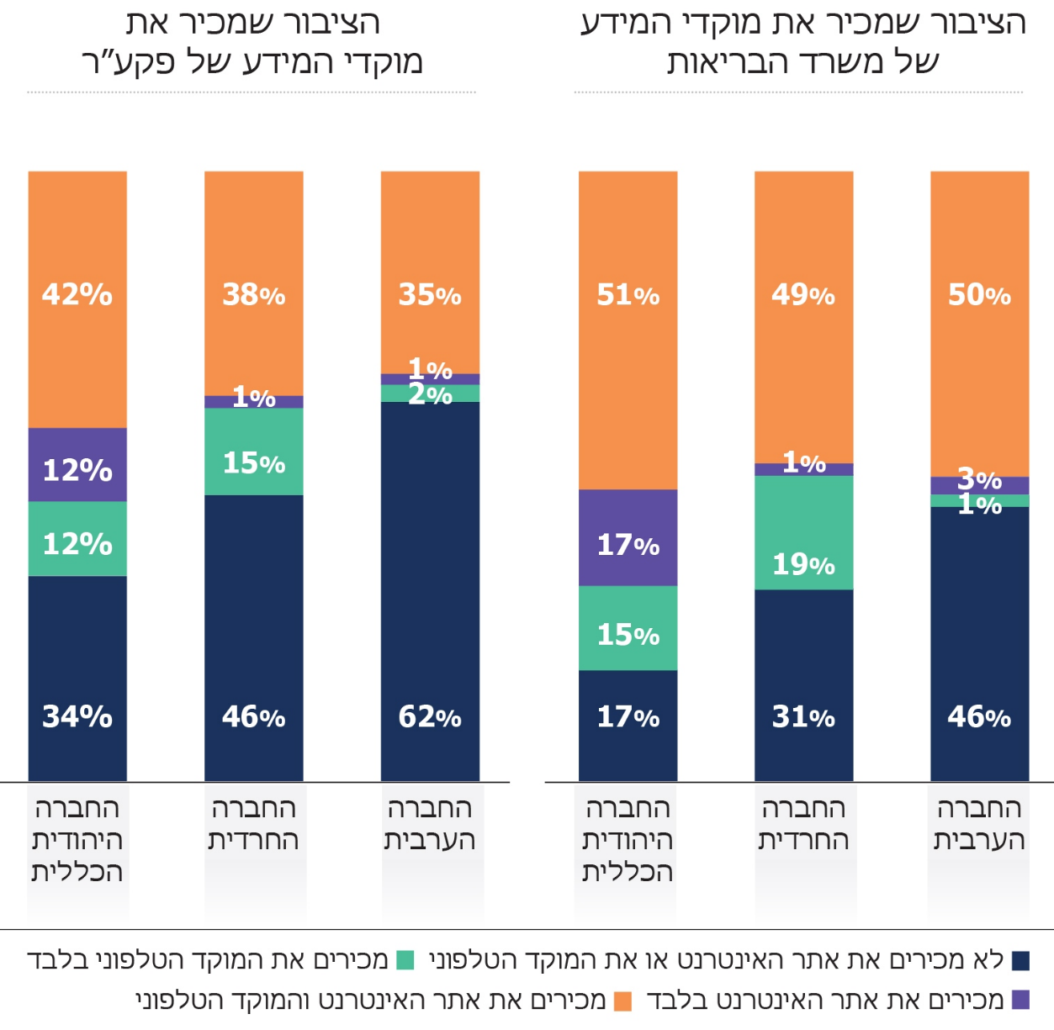
על פי נתוני הסקר מדצמבר 2020, בעיבוד משרד מבקר המדינה.

מהתרשים עולה שכ-80% מהחברה היהודית הכללית מכירים את אתר האינטרנט או את המוקד הטלפוני של משרד הבריאות או את שניהם, וכך גם כ-70% מהחברה החרדית וכמחצית מהחברה הערבית. היכרות הציבור את האתר והמוקד הטלפוני של פקע"ר טובה פחות: פחות מ-70% מהחברה היהודית הכללית מכירים את אחד מהם או את שניהם; כמחצית מהחברה החרדית וכ-40% מהחברה הערבית מכירים את אחד מהם לפחות.

- על מידת השימוש של הציבור באתר פקע"ר אפשר ללמוד מסקרים שהוא ערך בקרב האוכלוסייה בחודשים מרץ עד נובמבר 2020. בסקרים שאל פקע"ר את המשתתפים באילו מקורות מידע יחפשו מידע הנחוץ להם בנושא הקורונה.

  - בסקר ממרץ 2020 עלה שמקור המידע השכיח הוא ערוצי הטלוויזיה (78%), ו-38% מהמשיבים ציינו כי יחפשו את המידע במקורות המידע של משרד הבריאות. אף לא משתתף אחד בסקר זה ציין כי יחפש מידע במקורות המידע של פקע"ר.

  - בסקר מיולי 2020 הועלה ש-51% מהמשיבים יחפשו מידע במקורות המידע של משרד הבריאות, ו-15% במקורות של פקע"ר.

  - בסקר מנובמבר 2020 עלה כי רוב הציבור יחפש את המידע הנחוץ לו באתרי האינטנרט (86%) ובערוצי הטלוויזיה (58%). מקרב מקורות המידע שפועלים מטעם הממשלה, המקורות שבהם ייעשה השימוש הנפוץ ביותר, על פי ממצאי הסקר הזה, הם אלה של משרד הבריאות (52%). רק 22% מהמשיבים ציינו כי יחפשו מידע במקורות המידע של פקע"ר. ממצאים אלו עולים בקנה אחד עם סקר שערך משרד מבקר המדינה בדצמבר 2020, ובו עלה כי רק כ-17% מהחברה היהודית הכללית פנו לאחד או יותר ממקורות המידע של פקע"ר (אתר האינטרנט והמוקד הטלפוני. עוד בנוגע להיכרות הציבור עם מקורות המידע מטעם הממשלה - ראו להלן).

- הצורך של הציבור במידע בנושא הקורונה בא לידי ביטוי במספר הכניסות לאתר האיטנטרנט הממשלתי האחוד בכלל ובנוגע לדפי האתר העוסקים במשבר הקורונה בפרט: בפברואר 2020, סמוך אחרי פרוץ המגפה בארץ, היו 5.3 מיליון כניסות לאתר משרד הבריאות, וכחודש לאחר מכן - במרץ 2020 היו 10.1 מיליון כניסות, דהיינו עלייה של 91%.

- משרד מבקר המדינה ביקש לבדוק את היקף הכניסות לאתר פקע"ר כדי להשוותו למספר הכניסות לאתר משרד הבריאות, וכן כדי לבחון את מידת נחיצותו מבחינת הציבור. להלן תרשים המציג את נתוני הכניסות לאתר משרד הבריאות ולאתר פקע"ר, בחלוקה לחודשים מרץ 2020 עד אוקטובר 2020.

תרשים 38: מספר הכניסות לאתרי משרד הבריאות ולאתר פקע"ר (באלפים)
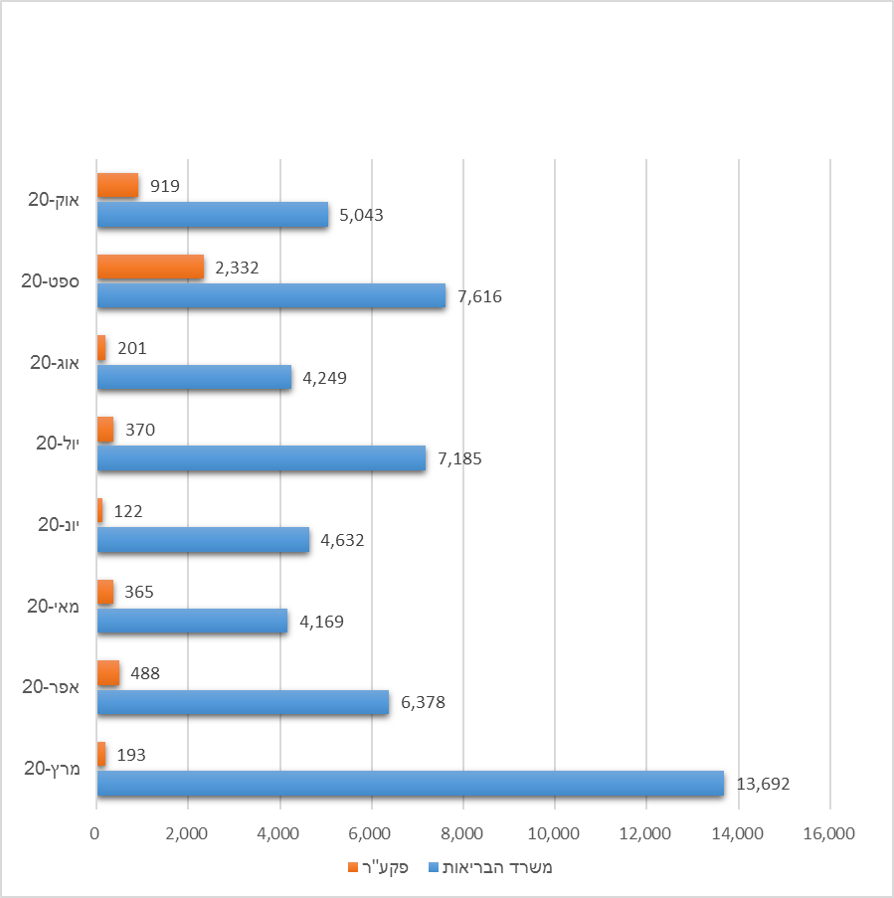
על פי נתוני משרד הבריאות ופקע"ר, בעיבוד משרד מבקר המדינה.

נמצא כי בחודשים מרץ עד אוקטובר 2020 היו כ-53 מיליון כניסות לאתר משרד הבריאות בהשוואה לכ-5 מיליון כניסות לאתר פקע"ר. דהיינו שיעור הכניסות לאתר משרד הבריאות היה גדול ביותר מפי עשרה ממספר הכניסות לאתר פקע"ר בתקופה הזו.

היקף פניות הציבור למקורות המידע

בתרשים שלהלן מוצגים ממצאי הסקר בדבר היקף הפניות למוקדי המידע של משרד הבריאות ושל פקע"ר מקרב הציבור שהכיר אותם, בחלוקה לשלוש קבוצות אוכלוסייה: החברה היהודית הכללית, החברה החרדית והחברה הערבית.

תרשים 39: היקף פניות הציבור למוקדי המידע של משרד הבריאות ופקע"ר
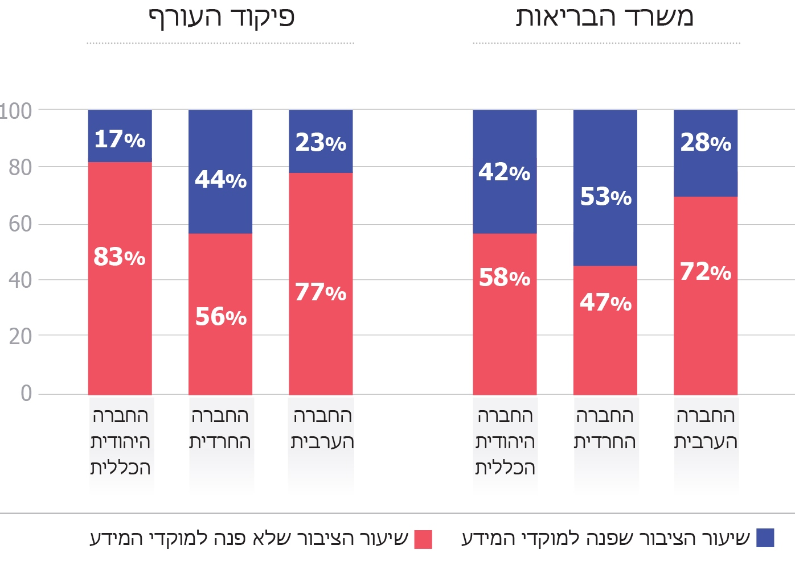
על פי נתוני הסקר מדצמבר 2020, בעיבוד משרד מבקר המדינה.

מהתרשים עולה כי רוב הציבור שהכיר את מקורות המידע לא פנה אליהם. בקרב התושבים מהחברה היהודית הכללית שהכירו את המוקדים והאתרים, שיעור הפונים למשרד הבריאות היה גבוה פי 2.5 משיעור הפונים לפקע"ר. שיעור הפונים מקרב החברה החרדית למשרד הבריאות היה גבוה בהשוואה לשיעור הפונים לפקע"ר (53% מהחברה החרדית פנו למשרד הבריאות ו-44% פנו לפקע"ר). שיעורי הפונים מקרב החברה הערבית לשני הגופים היו דומים. יצוין כי הסקרים שערך פקע"ר במרץ ובנובמבר 2020 בנוגע להיכרות הציבור עם מקורות המידע שלו העלו ממצאים דומים ולפיהם רק 13% מהמשיבים השתמשו בהם.

מדידת איכות השירות של המוקדים הטלפוניים ותוצאותיה

שיפור השירות לציבור של הגופים הממשלתיים כרוך בכמה תנאים: השקעה ממשית בשיפור תהליכי העבודה; ראיית התושב או האזרח כלקוח שזכאי לקבל שירות נאות; ההבנה כי נותן השירות נדרש להעניק ללקוח שירות מלא ואיכותי, בלי קשר לסוג הלקוח ולסיבת פנייתו לקבלת שירות.

מדידת טיב השירות של גופים ממשלתיים לציבור נעשית ככלל בידי היחידה לשיפור השירות ברשות התקשוב הממשלתי. היחידה הגדירה מדדים לבחינת טיב השירות של הגופים הממשלתיים לציבור, ובין היתר: שיעור הפניות שנענו וטופלו מכלל הפונים שהגיעו למרכז השירות; שיעור הפניות שנענו בתוך מספר מסוים של דקות מכלל הפניות שנענו; זמן המתנה ממוצע למענה; וזמן הטיפול הממוצע בפנייה.

כדי לבחון את איכות השירות לציבור באמצעות מוקדים טלפוניים במהלך משבר הקורונה, משרד מבקר המדינה ניתח את טיב השירות של המוקדים שהפעילו משרד הבריאות, פקע"ר והמשטרה.

היקף השיחות הנכנסות

מאמצע מרץ עד סוף אוקטובר 2020 קיבל מוקד משרד הבריאות כ-3.3 מיליון שיחות; מוקד פקע"ר - כ-1.3 מיליון שיחות; ומוקד 110 של המשטרה - כ-0.5 מיליון שיחות. בסך הכול קיבלו שלושת המוקדים כ-5 מיליון שיחות במהלך שבעה חודשים וחצי.

בתרשים שלהלן מוצגים נתונים לגבי סך מספר השיחות שקיבלו המוקדים הטלפוניים האמורים בתקופה של שבעה חודשים וחצי - מ-10.3.20 עד 31.10.20, בחלוקה לשבועות:

תרשים 40: מספר השיחות הנכנסות בנושא הקורונה ברמה השבועית, מרץ-אוקטובר 2020*
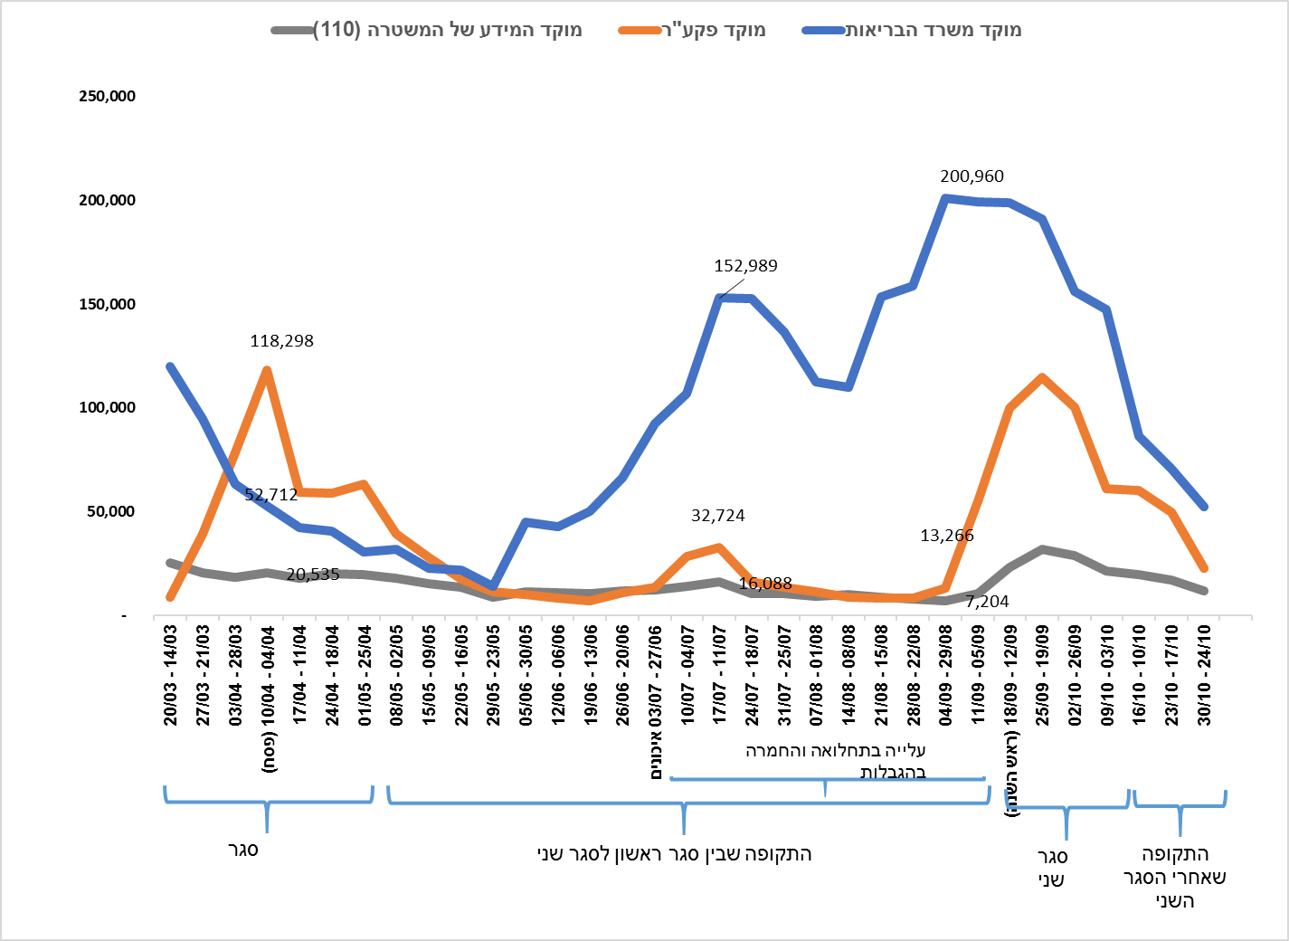
על פי נתוני משרד הבריאות, פקע"ר והמשטרה, בעיבוד משרד מבקר המדינה.
* הנתונים על מוקד פקע"ר נכונים מיום 19.3.20.

מהתרשים עולה כי במהלך התקופה שנבדקה, מלבד בימי הסגר הראשון והימים שלאחריו, מספר השיחות שנכנסו למוקד משרד הבריאות במהלך שבוע היה גבוה במידה ניכרת ממספר השיחות שנכנסו למוקד פקע"ר ולמוקד המשטרה (ב-26 מתוך 33 שבועות). בימי היציאה מהסגר השני הפער הצטמצם. שיא היקף השיחות השבועיות בתקופה זו היה בתחילת יולי - יותר מ-150,000 שיחות למוקד משרד הבריאות לעומת כ-32,000 שיחות במוקד פקע"ר (כמעט פי חמישה). יצוין כי העלייה בהיקף השיחות למוקד משרד הבריאות חלה לנוכח הוראת שעה שחוקקה הכנסת, ולפיה שירות הביטחון הכללי הוסמך לאכן מכשירי טלפון ניידים כדי לזהות נתוני מיקום ותנועה של חולים וכדי לזהות אנשים שבאו במגע קרוב עם החולה. על השירות היה להעביר את המידע הזה למשרד הבריאות, ועל המשרד היה לשלוח מסרונים למספרי הטלפון של מי שהיו במגע עם החולים כדי שאלו ייכנסו לבידוד. אדם שקיבל מסרון כזה, יכול היה להגיש ערעור על ההחלטה. בעקבות איכון המכשירים האלו גדל מספר הפניות למשרד הבריאות הנוגעות להוראה להיכנס לבידוד. בתחילת ספטמבר, עם העלייה במספר החולים ולפני תחילת הסגר השני, נמדד שיא של פניות ושיא בפער הפניות בין המוקדים: יותר מ-200,000 פניות בשבוע למשרד הבריאות, פי 15 ממספר השיחות בשבוע למוקד פקע"ר (כ-13,000 פניות) וכמעט פי 30 ממספר השיחות למוקד המשטרה (כ-7,000 פניות).

שיחות שלא נענו

כל מוקד טלפוני יכול לקבל מספר מסוים של שיחות בו-זמנית, עד למספר המרבי הנגזר ממאפייני התשתית הטכנולוגית של המוקד ומההסכם שנקבע בין הגוף שמפעיל את המוקד לבין ספק התשתית שלו.

כאשר אדם מתקשר למוקד, שיחתו עוברת בנתב, וממנו היא מגיעה למוקד. לעיתים, לאחר שהשיחה מגיעה למוקד, הפונה מקבל מידע באמצעות הודעה מוקלטת, אם לצורך הכוונה לשלוחות של גורמים מטפלים, ואם לצורך מתן מידע כללי. הפונה מתבקש להקיש את מספרה של אחת מהשלוחות, בהתאם לנושא שברצונו לברר, ולהמתין למענה של מוקדן. שיחה תגיע אפוא למוקדן אם עברה בהצלחה את הנתב, והפונה הקיש את מספרה של אחת השלוחות. כאשר מספר השיחות שמתקבלות בו-זמנית עובר את הקיבולת המרבית בנתב, השיחה מתנתקת מיידית.

- משרד מבקר המדינה בדק באיזו מידה הגיעו שיחות הטלפון מהציבור ליעדן - למוקדים הטלפוניים של משרד הבריאות, של פקע"ר ושל המשטרה; האם היו שיחות שנותקו בלי שנענו; ומה היה שיעור השיחות שנענו.

בלוחות שלהלן נתונים על מספר הפניות שהגיעו למוקד משרד הבריאות (5400*) ולמוקד המידע של המשטרה (110). הנתונים שלהלן כוללים את המידע הזה:
- סך השיחות שבהן הפונים חייגו למוקד הרלוונטי (*5400 או 110). פניות אלו נוגעות לכלל הנושאים, לרבות נושא הקורונה.
- מספר השיחות שנותקו לפני הגעתן למוקד (לרבות עקב מגבלת הקיבולת של הנתב).
- מספר השיחות שנכנסו למוקד ועסקו בנושא הקורונה (בין שנענו, ובין שלא נענו בידי מוקדן).
- מספר השיחות שעסקו בנושא הקורונה ונענו בידי מוקדן.
- מספר הפניות בערוצים דיגיטליים אחרים, כגון דואר אלקטרוני, הודעות WhatsApp והתכתבויות באמצעות בינה מלאכותית ("צ'אט בוט").

לוח 1: הפניות למוקד משרד הבריאות, מרץ-אוקטובר 2020 (באלפים, מעוגל)
חודש | מספר השיחות שחויגו למוקד | מספר השיחות שנותקו לפני הגעתן למוקד | שיעור השיחות שנותקו לפני הגעתן למוקד | מספר השיחות שנכנסו למוקד ועסקו בנושא הקורונה | מספר השיחות שנענו בידי מוקדן בנושא הקורונה | שיעור השיחות בנושא הקורונה שלא נענו בידי מוקדן | מספר הפניות שנעשו בערוצים דיגיטליים אחרים
מרץ* | 1,054 | 120 | 11% | 305 | 151 | 50% | 69
אפריל | 406 | 0 | 0% | 211 | 197 | 7% | 108
מאי | 264 | 0 | 0% | 103 | 99 | 4% | 89
יוני | 497 | 0 | 0% | 243 | 152 | 37% | 144
יולי | 1,456 | 0 | 0% | 593 | 358 | 40% | 333
אוגוסט | 900 | 7 | 1% | 613 | 467 | 24% | 139
ספטמבר | 2,570 | 802 | 31% | 822 | 478 | 42% | 324
אוקטובר | 440 | 0 | 0% | 408 | 378 | 7% | 127
סך הכול | 7,587 | 929 | 12% | 3,298 | 2,280 | 31% | 1,333
על פי נתוני משרד הבריאות, בעיבוד משרד מבקר המדינה.
* הנתונים נכונים ל-10.3.20.

מהלוח עולה כי בתחילת המשבר, בחודש מרץ 2020, 11% מהשיחות למוקד הטלפוני של משרד הבריאות נעצרו בנתב ולא הגיעו למוקד. נוסף על כך 50% מהשיחות שהגיעו למוקד לא נענו בידי מוקדן; בחודשים יוני, יולי ואוגוסט 2020 כמעט כל השיחות עברו את הנתב בהצלחה, אך 37%, 40% ו-24% מהן, בהתאמה, לא נענו בידי מוקדן; בתקופת הסגר השני, בחודש ספטמבר 2020, יותר מחצי שנה מתחילת המשבר, 31% מהשיחות נותקו בנתב. נוסף על כך 42% מהשיחות שנכנסו למוקד לא נענו בידי מוקדן.

לוח 2: הפניות למוקד המידע של המשטרה, מרץ-אוקטובר 2020 (באלפים, מעוגל)*
חודש | מספר הפניות למוקד | מספר השיחות שנותקו לפני הגעתן למוקד | שיעור השיחות שנותקו לפני הגעתן למוקד | מספר השיחות שנכנסו למוקד בנושא הקורונה | מספר השיחות שנענו בידי מוקדן בנושא הקורונה | שיעור השיחות בנושא הקורונה שלא נענו בידי מוקדן | מספר הפניות שנעשו באמצעות WhatsApp**
מרץ* | 2,547 | 1,676 | 66% | 63 | 42 | 33% | אין נתונים
אפריל | 460 | 50 | 11% | 83 | 70 | 16% | 7
מאי | 254 | 4 | 2% | 60 | 51 | 15% | 7
יוני | 234 | 2 | 1% | 50 | 35 | 30% | 4
יולי | 260 | 5 | 2% | 57 | 46 | 19% | 5
אוגוסט | 207 | 3 | 2% | 40 | 32 | 20% | 3
ספטמבר | 541 | 175 | 32% | 92 | 54 | 41% | 13
אוקטובר | 356 | 80 | 22% | 78 | 56 | 28% | אין נתונים***
סך הכול | 4,859 | 1,995 | 41% | 523 | 385 | 26% | 39
על פי נתוני משטרת ישראל, בעיבוד משרד מבקר המדינה.
* הנתונים נכונים ל-10.3.20.
**הנתונים כוללים פניות בנושאים שונים, לרבות בנושא הקורונה.
*** בחודש זה עברה המשטרה להתכתבויות באמצעות בינה מלאכותית ("צ'אט בוט").

מהלוח עולה כי בתחילת המשבר, בחודש מרץ 2020, שני שלישים מהפניות למוקד 110 של המשטרה נותקו בשל מגבלת הנתב ולא הגיעו למוקד (66%). נוסף על כך 33% מהשיחות שהגיעו למוקד לא נענו בידי מוקדן; בחודשים מאי עד אוגוסט 2020 כמעט כל השיחות למוקד 110 צלחו את המעבר בנתב, ושיעור השיחות שהגיעו למוקד אך לא נענו בידי מוקדן נע מ-15% עד 30%; בחודשים ספטמבר ואוקטובר, בתקופת הסגר השני, יותר מחצי שנה מתחילת המשבר, 32% ו-22% מהשיחות, בהתאמה, נותקו בשלב הנתב ולא הגיעו למוקד. נוסף על כך 41% ו-28% מהשיחות שצלחו את הנתב והגיעו למוקד, בהתאמה, לא נענו בידי מוקדן.

משטרת ישראל מסרה בתשובתה למשרד מבקר המדינה כי בתחילת משבר הקורונה נדרש מוקד 110 להתמודד עם עלייה חדה במספר הפניות, ובהתאם לכך נעשו הפעולות האלה: בוצעו התאמות בתשתית הטלפונית לקליטת 120 שיחות בו-זמנית; המוקד תוגבר בחודשים ספטמבר ואוקטובר 2020 במוקדנים נוספים; הוקם "צ'אט בוט" אשר נתן מענה אוטומטי לשאלות נפוצות בכל שעות היממה. עוד נמסר כי בחודש ספטמבר 2020 הונחה המוקד לתת מענה לאזרחים גם בנושאים שבדרך כלל אינם בתחום אחריותו, דבר שהוביל לעלייה בכמות השיחות הנכנסות ולהתארכות משך השיחות.

- פקע"ר מסר בתשובתו כי הוא פעל לפי ההנחות האלה: כל הפונים שניתקו את שיחותיהם לאחר שהגיעו למוקד והחלו בשמיעת ההודעה המוקלטת, ולא הגיעו לשיחה עם מוקדן, קיבלו מענה מלא באמצעות ההודעה ולא נזקקו לשיחה עם מוקדן. על פי תשובת פקע"ר לא ייתכן שפונה החל בשמיעת ההודעה, ומשהתעכב מענה המוקדן, ניתק את השיחה; נוהל העבודה של פקע"ר קובע שיש לחזור לפונים שניתקו את שיחתם בטרם קיבלו מענה, ולכן אפשר להניח כי פקע"ר פעל בכל המקרים בהתאם לנוהל, וכל הפונים שנטשו את השיחה קיבלו שיחה חוזרת מפקע"ר באותו היום או ביום שלמוחרת.

נמצא כי לפקע"ר אין נתונים לצורך הבחנה בין שיחות שהגיעו למוקד לבין שיחות שנעצרו בנתב ולכן לא הגיעו למוקד וכן לגבי שיחות חוזרות לפונים שניתקו את שיחתם בטרם קיבלו מענה. כיוון שכך אי אפשר לדעת אם כל שיחות הטלפון אכן הגיעו למוקד, או שמא יש פניות שנעצרו בנתב ונותקו מיידית ומהו מספרן. בכל הנוגע לפקע"ר - בלוח שלהלן יוצגו נתונים על מספר השיחות שצלחו את הנתב והגיעו למוקד ושיעור השיחות שנענו בידי מוקדן.

לוח 3: הפניות למוקד פקע"ר, מרץ-אוקטובר 2020 (באלפים, מעוגל)
חודש | מספר השיחות הנכנסות בנושא הקורונה | מספר השיחות בנושא הקורונה שנענו בידי מוקדן | שיעור השיחות שלא נענו בידי מוקדן | מספר הפניות שנעשו באמצעות ערוצים דיגיטליים אחרים
מרץ* | 98 | 67 | 32% | 1
אפריל | 326 | 203 | 38% | 22
מאי | 101 | 61 | 40% | 4
יוני | 41 | 13 | 68% | 45
יולי | 99 | 42 | 58% | 4
אוגוסט | 40 | 19 | 53% | 1
ספטמבר | 356 | 185 | 48% | 13
אוקטובר | 220 | 147 | 33% | 8
סך הכול | 1,281 | 737 | 43% | 98
על פי נתוני פיקוד העורף, בעיבוד משרד מבקר המדינה.
* הנתונים נכונים ל-19.3.20.

מהלוח עולה כי בחודשים מרץ עד אוקטובר 2020 שיעור ניכר מהשיחות למוקד הטלפוני של פקע"ר בנושא הקורונה - 32% עד 68% - לא נענו בידי מוקדן.

שיעורי המענה אל מול היעדים

להלן היעדים שנקבעו למוקדי השירות בעת שגרה: משרד הבריאות קבע כיעד מענה ל-80% מהשיחות למוקד "קול הבריאות" בתוך 120 שניות, ובמהלך משבר הקורונה - מענה ל-90% מהשיחות למוקד בתוך פחות מ-10 דקות בממוצע; פקע"ר קבע כיעד מענה ל-95% מהשיחות לפחות בתוך שתי דקות; המשטרה קבעה יעד של מענה ל-80% מהשיחות למוקד 110 בתוך 60 שניות.

משרד מבקר המדינה בדק את מספר השיחות שנענו בשלושת המוקדים האמורים במהלך שבעה חודשים וחצי - מ-14.3.20 עד 31.10.20, בחלוקה לשבועות. בתרשים שלהלן מוצגים שיעורי השיחות שנענו מסך השיחות הנכנסות שעברו בהצלחה את הנתבים.

תרשים 41: שיעור השיחות שנענו ברמה השבועית, מרץ-אוקטובר 2020
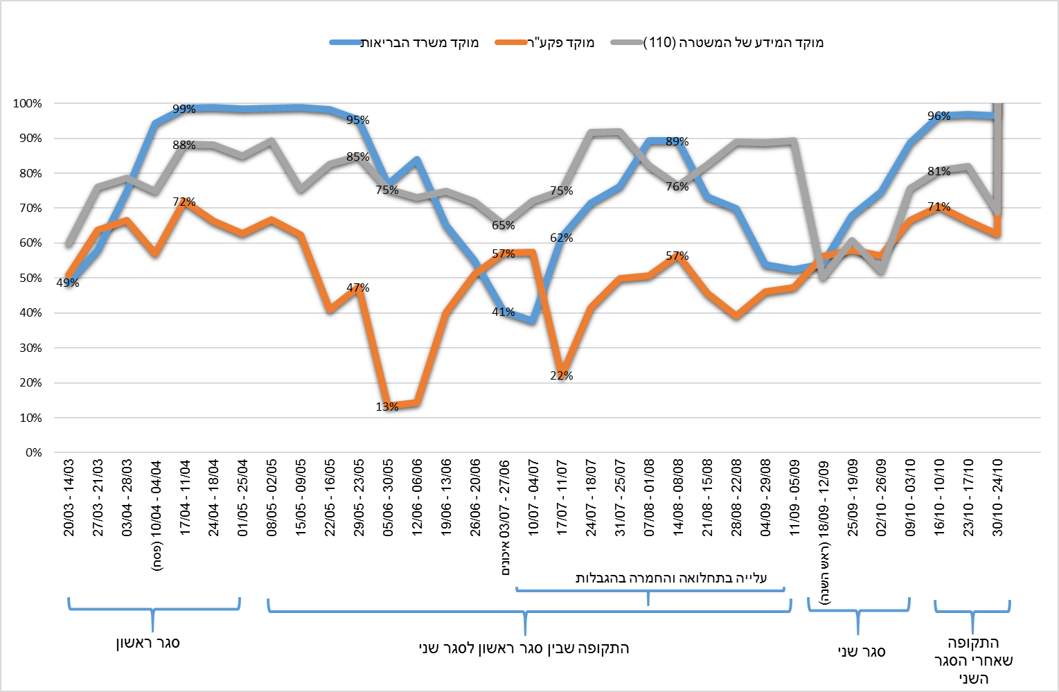
על פי נתוני משרד הבריאות, פקע"ר והמשטרה, בעיבוד משרד מבקר המדינה.

מהתרשים עולה כי: (א) מוקד פקע"ר לא עמד ביעד שהציב לעצמו בנוגע לשיעור השיחות הנענות בידי מוקדן (95%) בהתקופה האמורה, ובמשך רוב התקופה משרד הבריאות והמשטרה לא עמדו גם הם ביעד שקבעו (שיעור השיחות שנענו במוקד משרד הבריאות במהלך שני שלישים מהתקופה - 22 מתוך 33 שבועות - היה נמוך מ-90%, וב-18 שבועות - נמוך מ-80%. שיעור השיחות שנענו במוקד של המשטרה בכשליש מהתקופה - 15 מתוך 33 שבועות - היה נמוך מ-80%); (ב) בתחילת מאי ובמהלך יולי 2020 נרשמו שיעורי מענה נמוכים של מוקדן במוקד פקע"ר (13% ו-22%, בהתאמה), וביולי היו שיעורי מענה נמוכים של מוקדן במוקד משרד הבריאות (39%).

זמני ההמתנה למענה של מוקדן

משרד מבקר המדינה בחן את זמני ההמתנה למענה של מוקדן (לשיחות שעברו בהצלחה את הנתב) בשלושת המוקדים האמורים. בתרשים שלהלן מוצגים זמני ההמתנה לקבלת מענה של מוקדן בממוצע לשבוע, מ-10.3.20 עד 31.10.20, בדקות ובשניות. יודגש כי נתונים אלה אינם כוללים שיחות שנותקו עקב זמן המתנה ממושך של הפונה, ואינם כוללים שיחות שלא הגיעו למוקד בשל הגבלת השיחות בנתב.

תרשים 42: זמן ההמתנה למענה של מוקדן, בממוצע שבועי (בדקות ובשניות)
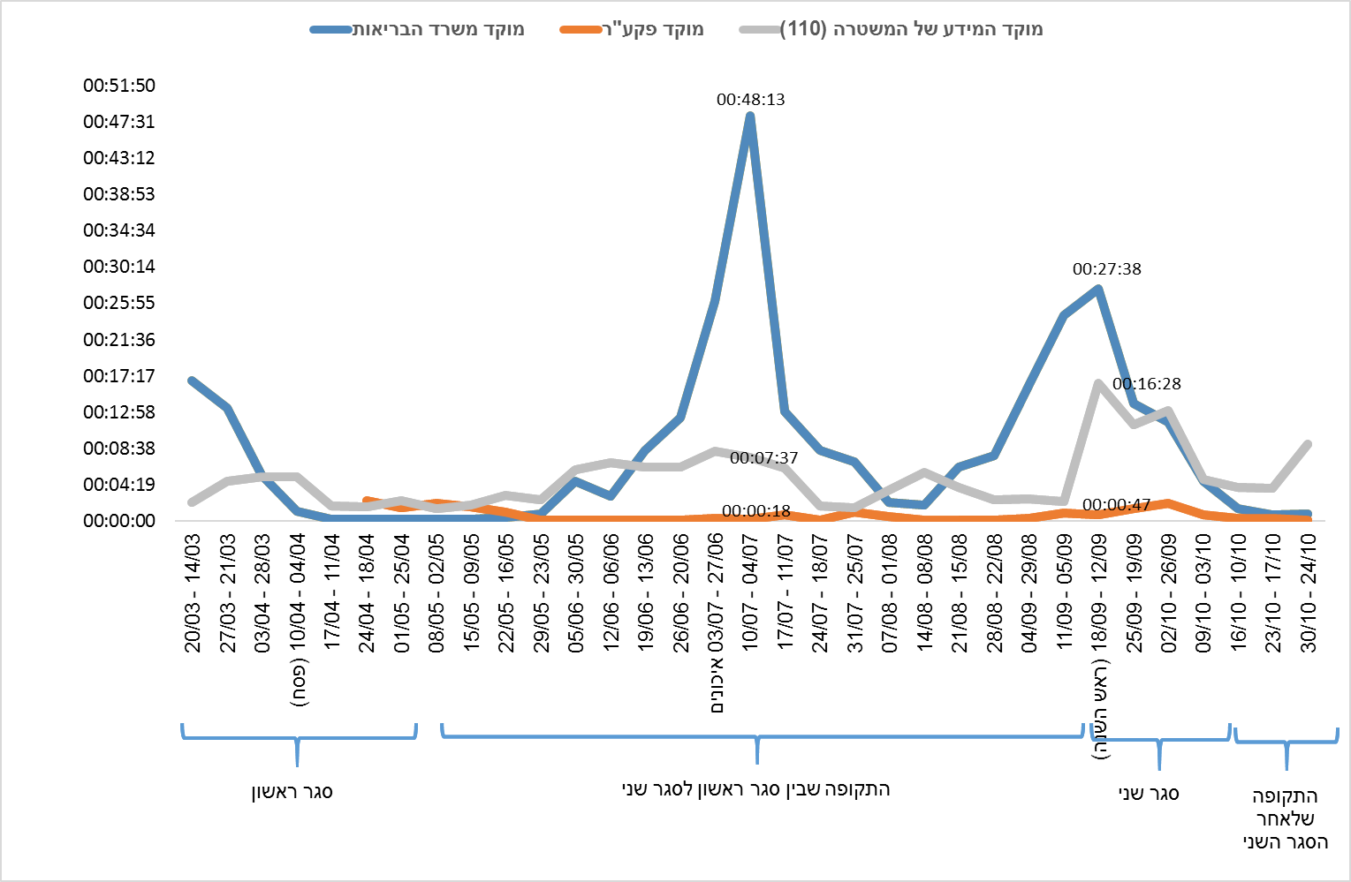
על פי נתוני משרד הבריאות, פקע"ר והמשטרה, בעיבוד משרד מבקר המדינה.

מהתרשים ומהנתונים שעליהם הוא מתבסס עולים כמה ממצאים: (א) ברוב התקופה שנבדקה זמני ההמתנה לנציג במוקד משרד הבריאות היו ארוכים במידה ניכרת מזמני ההמתנה לנציג במוקד פקע"ר (ב-23 שבועות מתוך 28 שבועות). גם זמני ההמתנה לנציג במוקד המשטרה היו ארוכים בהשוואה למוקד פקע"ר (ב-26 מתוך 28 שבועות); (ב) ברוב השבועות שנבדקו פקע"ר ענה לשיחות בתוך פחות משתי דקות בממוצע שבועי, כלומר השיג את היעד שהציב לעצמו. משרד הבריאות הציב למוקד שלו יעד נמוך יותר (מענה בתוך 10 דקות), אולם במהלך שליש מהתקופה (11 שבועות מתוך 33) לא עמד בו, בממוצע שבועי. המשטרה לא עמדה ביעד שהציבה למוקד שלה (מענה בתוך דקה), בממוצע שבועי, בכל התקופה שנבדקה.

משרד הבריאות מסר בתשובתו כי העלייה בזמני ההמתנה נבעה מסיבות שונות: מספר החולים בגל השני היה גבוה באופן משמעותי מבגל הראשון; נעשו שינויים תכופים בהנחיות של קובעי המדיניות לציבור; הוראת השעה האמורה שחוקקה הכנסת בדבר הסמכת שירות הביטחון הכללי להודיע למשרד הבריאות על אנשים שבאו במגע קרוב עם חולה קורונה באמצעות איכון הטלפונים הניידים כדי להודיע להם להיכנס לבידוד, גררה עלייה במספר השיחות בנושא הבידודים; משך השיחות למשרד הבריאות היה ארוך יותר ממשכי השיחה למוקדים אחרים בשל מורכבות הפנייה וסוג המענה שניתן, לרבות פתרון מותאם אישית ולא מידע בלבד; פתיחת שדה התעופה לטיסות באוגוסט 2020 הביאה לגידול ניכר בהיקף השיחות למוקד. המשרד ציין כי לשם התמודדות עם העלייה במספר השיחות, גדל מספר המוקדנים פי חמישה בתקופה זו.

תקופת חירום, שבה הציבור מתמודד עם מצב משברי, אי-ודאות ולעיתים אף סיטואציות אישיות קריטיות, מחייבת מענה זמין ואיכותי לפניותיו. כיוון שכך, על הגורמים המפעילים מוקדי מידע טלפוניים מטעם הממשלה לפעול לעמידה ביעדי השירות שקבעו למוקדים, בחירום ובשגרה. במצב חירום אזרחי, בפרט כאשר כמה גופים ממשלתיים מספקים מידע דומה על אותו מצב חירום, מומלץ לבחון הפעלת מוקד אחוד מטעם הממשלה, שיהיה בעל היכולות - בהיבט של משאבים ובהיבט המקצועי - לספק שירות מיטבי לציבור. הפעלת מוקד אחוד צפויה לתרום גם להפחתת עלויות ולחיסכון במשאבים.

עוד מומלץ לפעול לתגבור מוקדי החירום בתקופות שבהן צפויות להגיע אליהם פניות רבות של הציבור (כגון לקראת סגרים ועם העלייה בשיעורי התחלואה). זאת, לצורך העלאת שיעורי המענה במוקדים וקיצור זמני ההמתנה.

איכות השירות שהעניקו מקורות המידע

שביעות הרצון של הציבור מהשירות הממשלתי תלויה יותר מכול בשלושה תנאים: השירות ניתן באופן פשוט; נותן השירות קשוב לצורכי מקבל השירות; ותהליך קבלת השירות מקצועי ויעיל.

מידת שביעות הרצון של הציבור ממקורות המידע

משרד מבקר המדינה בחן באמצעות הסקר מדצמבר 2020 את מידת שביעות הרצון של הציבור ממקורות המידע של משרד הבריאות ופקע"ר. בתרשים שלהלן מוצגים ממצאי הסקר, בפילוח לקבוצות אוכלוסייה.

תרשים 43: שביעות רצון הציבור ממקורות המידע
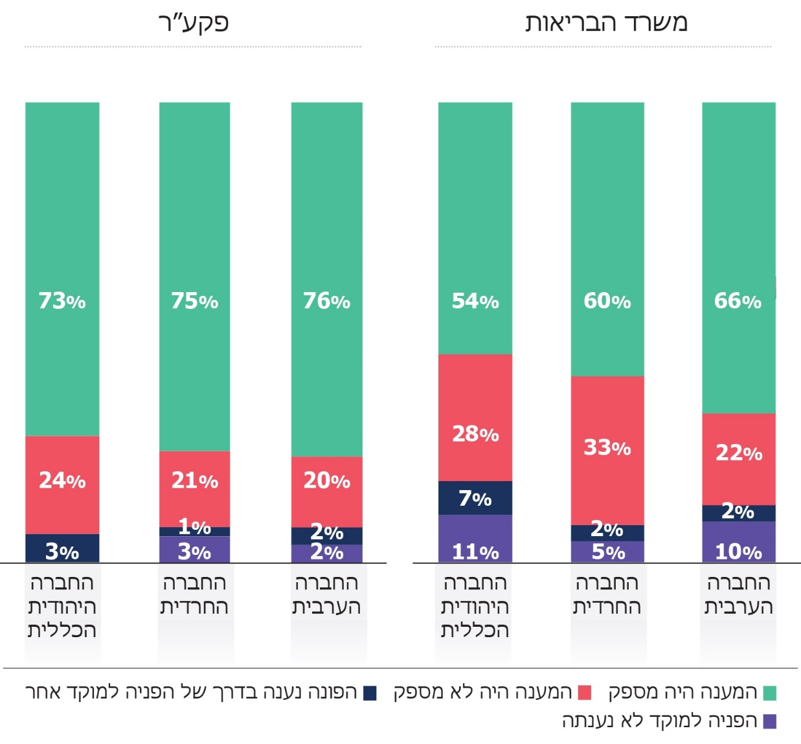
על פי נתוני הסקר מדצמבר 2020, בעיבוד משרד מבקר המדינה.

מהתרשים עולה כי רוב הפונים למוקדים הטלפוניים של משרד הבריאות ופקע"ר דיווחו על מענה מספק; מידת שביעות הרצון ממקורות המידע של פקע"ר הייתה גבוהה ממידת שביעות הרצון ממקורות המידע של משרד הבריאות (54% מקרב החברה היהודית הכללית סברו שהמענה של משרד הבריאות היה מספק, ו-73% סברו שהמענה של פקע"ר היה מספק). קרוב ל-30% מהפונים למקורות המידע של משרד הבריאות ציינו שהמענה היה לא מספק, וכך גם ציינו קרוב לרבע מהפונים למקורות המידע של פקע"ר. כ-10% מהפונים למוקד משרד הבריאות מקרב החברה היהודית הכללית ומהחברה הערבית ציינו כי פנייתם לא נענתה. 7% מהפונים למוקד זה מקרב החברה היהודית הכללית הופנו למוקד אחר וכך גם 3% מהפונים למוקד פקע"ר.

משרד הבריאות ביצע סקר שביעות רצון מהמוקד הטלפוני של המשרד בחודשים מאי עד אוקטובר 2020. הסקר העלה כי בסולם של 1 - 5, שביעות הרצון מהמוקד באופן כללי (כל השלוחות) הייתה 4.63, שביעות הרצון מהמוקד בנושא הקורונה הייתה 4 ושביעות הרצון מהמוקד בנושא ההשגות על כניסה לבידוד הייתה 3.96.

תוכן השיחות למוקדים הטלפוניים

משרד מבקר המדינה ביקש לבדוק את פילוח השיחות שנענו במוקדים הטלפוניים של משרד הבריאות ושל פקע"ר בתחום הקורונה לפי נושאי השיחות.

בתרשים הבא מוצגים נתוני משרד הבריאות על מספר השיחות שנענו - כ-1.8 מיליון שיחות במהלך שמונה חודשים בפילוח לפי נושאי השיחות, ועל שיעורן של השיחות שנענו בכל נושא מכלל השיחות שנענו, מתחילת מרץ עד סוף אוקטובר 2020.

תרשים 44: השיחות שנענו במוקד משרד הבריאות לפי נושאים (באלפים, מעוגל),
מרץ-אוקטובר 2020
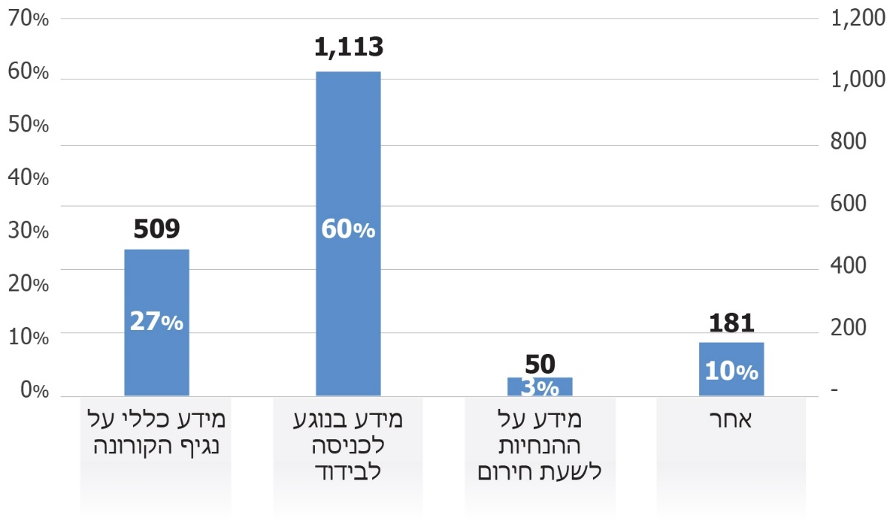
על פי נתוני משרד הבריאות, בעיבוד משרד מבקר המדינה.

מהתרשים עולה כי פניות הציבור למוקד הטלפוני של משרד הבריאות עסקו בעיקר בנושאי בריאות. ברובן - 60% - הפונה ביקש מידע הנוגע לכניסה לבידוד; ב-27% מהן הפונה ביקש מידע כללי על הנגיף; ובמיעוטן - 3% - הפונה ביקש לקבל מידע על ההנחיות לשעת חירום.

במהלך הביקורת, בסוף נובמבר 2020, מסר פקע"ר למשרד מבקר המדינה כי אין בידיו נתונים על נושאי הפניות למוקד הטלפוני (כגון מידע על מלוניות לאנשים שנדרשו להיכנס לבידוד ועל הגבלת התקהלויות) לתקופה שמתחילת משבר הקורונה עד ספטמבר 2020, דהיינו, במשך כשבעה חודשים, וזאת בשל תקלה שתוקנה בספטמבר 2020. כיוון שכך, בתקופה הזו לא היה בידי פקע"ר כלי ניהולי למעקב, תוך כדי חודשי המשבר, אחר פילוח הפניות למוקד לפי נושאים כדי לדעת בין השאר, מה מעסיק את הציבור, אם יש נושאים שטעונים הבהרה לכלל הציבור ומהי האפקטיביות של מוקד פקע"ר. חסרונו של כלי ניהולי כזה עלול לפגוע בטיב השירות שניתן לציבור.

מומלץ כי פקע"ר ירכז נתונים מפורטים על המוקד הטלפוני שהוא מפעיל לשימוש הציבור בנושאים הנוגעים למשבר הקורונה, באופן שיאפשר לו לבחון את איכות השירות ולאתר נקודות תורפה אשר דורשות שיפור.

פקע"ר מסר בתשובתו למשרד מבקר המדינה כי המערכות הקיימות כיום במוקד פקע"ר כוללות: הקלטת שיחות לצורכי בקרה ואיכות השירות, מערכת זיהוי קולי, מערכת לניהול תורים בשפות שונות ומערכת BI לניתוח פניות ומערכת לניתוח פניות לפי נושאים.

חלופת איגום המשאבים

שיתוף פעולה בין-משרדי הוא מצב שבו שני משרדי ממשלה או יותר בונים מערכת יחסים על בסיס מטרה משותפת; כל אחד מהם תורם סוג של "נכסים", והמצרף שלהם מאפשר התמודדות אפקטיבית עם סוגיות מורכבות ורב-ממדיות. שיתופי פעולה יוצרים יתרונות לגודל של כל גוף, לערך הציבורי שלהם ולניצול יעיל של המשאבים שלהם.

מניתוח המידע על הפעלת המוקדים הטלפוניים (ראו תרשימים 41 ו-42 לעיל) עולה כי איגום משאבי משרד הבריאות ופקע"ר לצורכי הפעלת המוקדים עשוי היה להביא לשיפור בשירות לציבור ולייעול השימוש במשאבי המדינה. להלן הפירוט:

- ברוב התקופה שנבדקה (29 מ-33 שבועות, 88%) שיעורי המענה במוקד משרד הבריאות ובמוקד המשטרה היו גבוהים במידה ניכרת משיעורי המענה במוקד פקע"ר (ממוצעי שיעורי המענה בשבועות אלו במשרד הבריאות ובמשטרה היו כ-81% ו-78% בהתאמה, בהשוואה לשיעור מענה ממוצע של כ-51% במוקד פקע"ר באותם שבועות).

- יש מתאם סטטיסטי נמוך יחסית (מתאם של 0.26) בין שיעורי המענה של המוקדים, ובפרט בין מוקד משרד הבריאות למוקד פקע"ר. בתחילת המשבר, במרץ 2020, שיעורי המענה בשלושת המוקדים היו נמוכים (שיעורי המענה הממוצעים במרץ במוקד משרד הבריאות, פקע"ר והמשטרה היו 54%, 63% ו-71%, בהתאמה). עם הזמן חלה עלייה בשיעורי המענה במוקד משרד הבריאות ובמוקד המשטרה, ועד סוף הסגר הראשון (סוף אפריל, תחילת מאי) מוקדים אלה ענו לכ-90% מהשיחות אליהם. לעומת זאת, שיעורי המענה של מוקד פקע"ר בתקופה הזו היו במגמה כללית של ירידה, ובסוף התקופה המוקד לא ענה ליותר מ-30% מהשיחות. בתחילת היציאה מהסגר הראשון, ממאי עד תחילת יולי, היו ירידות בשיעורי המענה של מוקדי משרד הבריאות והמשטרה, להבדיל מהתנודתיות בשיעורי המענה של מוקד פקע"ר. בשבוע הראשון של יוני הפער בין שיעורי המענה של המוקדים הגיע לשיא: 13% במוקד פקע"ר לעומת 72% במוקדי משרד הבריאות והמשטרה.

- יש מתאם סטטיסטי נמוך יחסית (מתאם של 0.15) בין מוקד משרד הבריאות למוקד פקע"ר מבחינת זמני המענה הממוצעים לשבוע. בנקודות השיא, שבהן זמני ההמתנה למענה במוקד משרד הבריאות היו ארוכים וארכו עשרות דקות, זמני ההמתנה למענה במוקדי פקע"ר והמשטרה היו קצרים - דקות בודדות ולפעמים פחות מדקה.

- משרד הבריאות התייחס בתשובתו לאפשרות לאגם משאבים של המשרד ושל פקע"ר לצורך שיפור השירות לציבור. משרד הבריאות הסביר כי איגום משאבים אינו ריאלי מכיוון שסוג השיחות בכל אחד מהמוקדים שונה באופן משמעותי בהיבט של תחומי האחריות והסמכות, בהיבט של תשתיות המחשוב ואבטחת המידע. המשרד ציין כי משך השיחה במוקדי משרד הבריאות ארוך משמעותית בהשוואה לשאר המוקדים מכיוון שהשיחות מורכבות, וניתן בהן שירות ולא רק מידע כללי גם לאזרחים ששוהים בבידוד.

ואולם אינדיקציה טובה ליעילות החלופה של איגום משאבים לצורך הפעלת מוקד טלפוני לאומי ואחוד עולה מהנתונים על שיעורי המענה של המוקדים הטלפוניים מתחילת יולי עד אמצע אוגוסט. כאמור, מתחילת יוני 2020 חלה עלייה חדה במספר השיחות שנכנסו למוקד משרד הבריאות עד ספטמבר 2020: במאי נכנסו למוקד כ-103,000 שיחות שעסקו בנושא הקורונה; ביוני גדל מספר השיחות לכ-243,000 שיחות; ביולי - כ-593,000 שיחות; באוגוסט - כ-613,000 שיחות; ובספטמבר - כ-822,000 שיחות. באוקטובר מספר השיחות ירד לכ-408,000. עלייה זו חלה כאמור לנוכח הוראת שעה שחוקקה הכנסת בדבר הסמכת שירות הביטחון הכללי להודיע למשרד הבריאות על אנשים שבאו במגע קרוב עם חולה קורונה, באמצעות איכון טלפונים ניידים, כדי להודיע להם להיכנס לבידוד. מהנתונים עולה כי בחודשים יוני עד יולי 2020 גדל מספר השיחות שנכנסו למוקד משרד הבריאות בבקשות לערער על ההוראה להיכנס לבידוד בשיעור של 144%. לדוגמה, מספר השיחות הנכנסות בשבוע למוקד משרד הבריאות בשבוע השני של יולי היה גדול ב-43% ממספר השיחות בשבוע האחרון של יוני (כ-115,000 וכ-80,000 שיחות, בהתאמה). כדי לעמוד בעומס השיחות גויסו שני גדודי מילואים של פקע"ר, והם סייעו למוקד משרד הבריאות במענה לשיחות הנכנסות. בתרשים שלהלן מוצגת ההשפעה של שיתוף פעולה זה.

תרשים 45: השפעת תגבור מוקד משרד הבריאות על שיעורי המענה
וזמני ההמתנה השבועיים הממוצעים
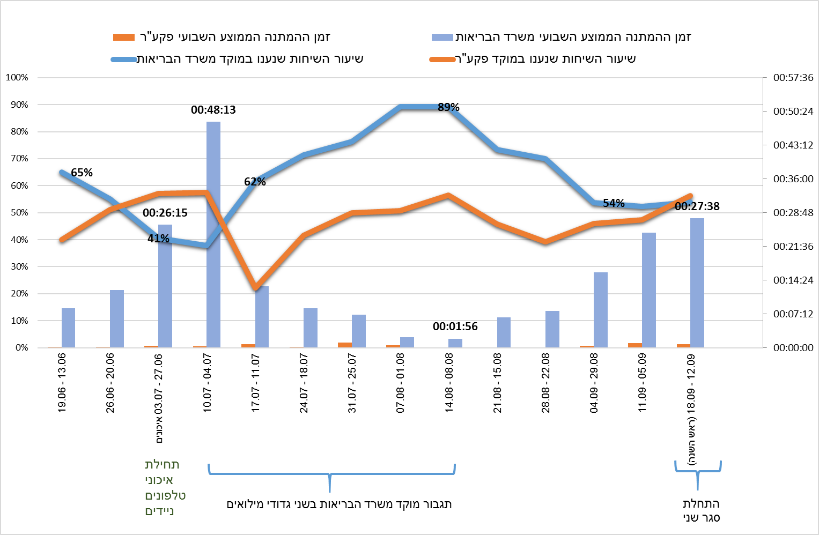
על פי נתוני משרד הבריאות ופקע"ר, בעיבוד משרד מבקר המדינה.

מהתרשים עולה כי בתחילת יולי 2020 שיעורי המענה במוקד משרד הבריאות היו נמוכים (כ-40%), וזמן ההמתנה הממוצע היה גבוה במיוחד (48 דקות). תגבור המוקד באמצעות אנשי מילואים של פקע"ר מ-8.7.20 עד אמצע אוגוסט 2020 שיפר את השירות לציבור כיוון ששיעור המענה של המוקד עלה מכ-40% לכ-90%. עם הפסקת התגבור ב-13.8.20 שיעור המענה שב וירד עד ל-54% בסוף החודש. נוסף על כך תגבור המוקד שיפר את השירות לציבור גם בהיבט של זמני ההמתנה למענה במוקד משרד הבריאות: זמן ההמתנה הממוצע השבועי פחת מ-26 דקות בתחילת יולי 2020 ו-48 דקות באמצע החודש, עד לכשתי דקות במחצית הראשונה של אוגוסט 2020. עם סיום התגבור, בתחילת הסגר השני באמצע ספטמבר 2020, זמן ההמתנה הממוצע שב ועלה והגיע ל-27 דקות בממוצע.
✰

ממצאי הביקורת מלמדים על חפיפה מסוימת בין אתרי האינטרנט של משרד הבריאות ושל פקע"ר בהיבט של הנושאים המוצגים בהם והמידע שהם מספקים לציבור. הפעלת מוקדים טלפוניים ואתרי האינטרנט מקבילים של משרד הבריאות ופקע"ר - כל אחד בנפרד - שיקפה חוסר יעילות, שכן כל אחד מהם התמודד בנפרד עם קשיים במתן שירות מלא ויעיל לציבור. פקע"ר לא אסף נתונים על השיחות למוקד שלא הגיעו למוקדן (כיוון שנעצרו בנתב) ועל נושאי הפניות שהגיעו למוקדן, ולכן יש קושי לאתר נקודות חולשה כדי לפעול לתיקונן. עוד עלה כי שלושת הגופים - משרד הבריאות, פקע"ר והמשטרה, לא עמדו בכל היעדים שקבעו לעצמם בנוגע לשיעורי המענה בידי מוקדן ולאיכות השירות לציבור.

שילוב המאמצים והמשאבים להפעלת מקורות המידע עשוי היה להניב שירות טוב ויעיל יותר לציבור, כפי שאכן קרה כאמור במהלך יולי ואוגוסט 2020, וייתכן שאף לחסוך כספי ציבור.

מומלץ כי מטה ההסברה הלאומי במשרד רה"ם, בסיוע משרד הבריאות, יבחנו גיבוש תוכנית לאיחוד המאמצים והמשאבים כאמור לצורך הקמת מקורות מידע אחודים של הממשלה לציבור בעת חירום אזרחי ברוח החלטות הממשלה - החלטת הממשלה מ-2007 בנושא "הקמת מערך ההסברה הלאומי" והחלטת הממשלה מ-2014 בדבר הקמת אתר אינטרנט אחוד והנגשת המידע הממשלתי לציבור.

ההסברה לאוכלוסיות ייחודיות

רקע - החברה הערבית והחברה החרדית במשבר הקורונה

החברה הישראלית מורכבת מקבוצות אוכלוסייה שונות, המובחנות זו מזו בצרכים, בשפה, בתפיסות ובהרגלים. שתי קבוצות האוכלוסייה הגדולות והמרכזיות בחברה הישראלית המתאפיינות בשונות תרבותית ודתית הן החברה הערבית, ששיעורה באוכלוסייה בישראל היה בשנת 2020 כ-21%, והחברה החרדית, שחלקה באוכלוסייה היה באותה שנה כ-12%.

על פי דוח הוועדה המייעצת למל"ל שהוגש לראש המל"ל באוקטובר 2020, במהלך משבר הקורונה התאפיינו אזורים גיאוגרפיים שבהם ריכוז גבוה של אוכלוסייה חרדית או אוכלוסייה ערבית במספר ממוצע גדול של חולים בהשוואה לאזורים הכוללים ריכוז גבוה של אוכלוסייה יהודית לא חרדית. עוד עולה מהדוח, כי האוכלוסייה החרדית סבלה מתחלואה גבוהה יחסית בשני הגלים הראשונים של משבר הקורונה, ואילו האוכלוסייה הערבית התאפיינה בתחלואה נמוכה יחסית במהלך הגל הראשון, אולם בגל השני חלה החמרה ניכרת בתחלואה בקרב אוכלוסייה זו.

להלן שני תרשימים המציגים את נתוני התחלואה בישראל במהלך תקופת משבר הקורונה, ממרץ 2020 עד אוקטובר 2020, בפילוח לפי קבוצות אוכלוסייה:

תרשים 46: מספר חולי הקורונה המאומתים
בפילוח לפי קבוצות אוכלוסייה (על בסיס יומי, למיליון נפש)
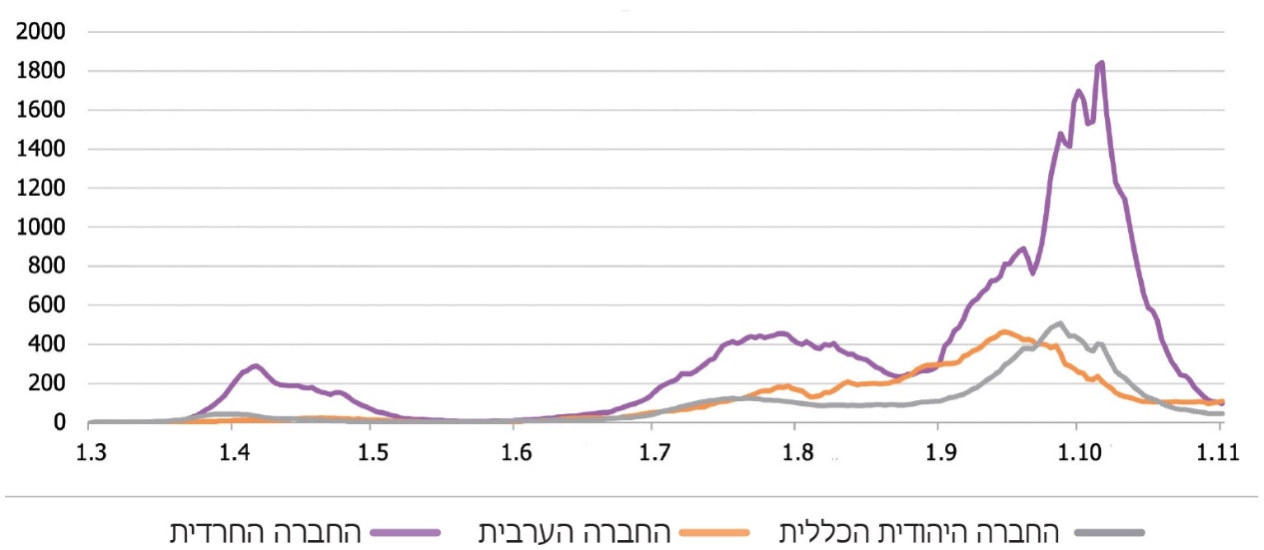
באדיבות פרופ' ערן סגל, מכון ויצמן למדע, על בסיס נתוני משרד הבריאות, בעיבוד משרד מבקר המדינה.

נתונים על היקף התחלואה נגזרים גם מהיקף בדיקות הקורונה באוכלוסייה. שיעור בדיקות הקורונה בחברה הערבית היה נמוך יחסית לקבוצות האוכלוסייה האחרות במשך רובה המכריע של התקופה שנבדקה: על פי נתוני בנק ישראל (עד סוף ינואר 2021), מספר הבדיקות ל-1,000 נפש בחברה היהודית הכללית היה 1,100 בקירוב; בחברה החרדית - 1,150 בקירוב; ובחברה הערבית - 900 בקירוב. מכאן אפשר להניח שהנתונים על מספר החולים המאומתים בחברה הערבית מייצגים בחסר את המצב בפועל. סברה זו עשויה להסביר את הפער בין תרשים זה לתרשים שלהלן, שבו החברה הערבית בולטת במספר החולים המאושפזים מיולי 2020.

תרשים 47: מספר חולי הקורונה המאושפזים
בפילוח לפי קבוצות אוכלוסייה (על בסיס יומי, למיליון נפש)
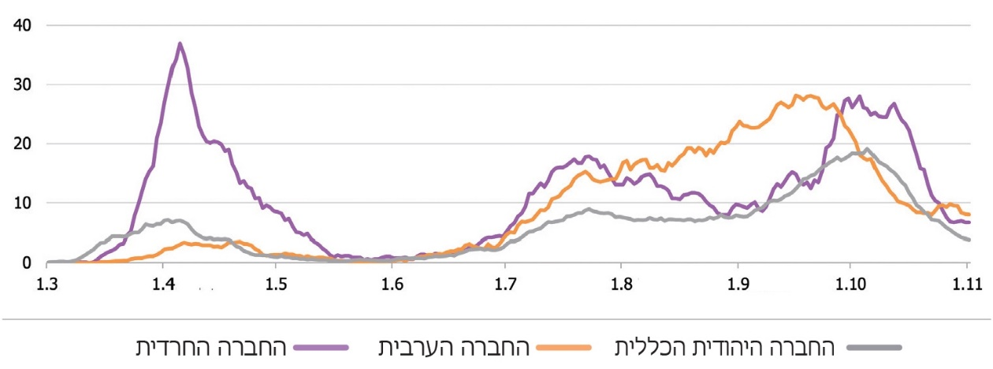
באדיבות פרופ' ערן סגל, מכון ויצמן למדע, על בסיס נתוני משרד הבריאות, בעיבוד משרד מבקר המדינה.

מהתרשימים עולה כי במחצית השנייה של חודש מרץ 2020 גדל מספר החולים המאומתים ומספר חולי הקורונה שהיו מאושפזים, בייחוד בקרב החברה החרדית, ובמהלך חודש אפריל קטן מספר החולים עד לתקופת רגיעה במאי 2020. כמו כן בחודש יולי 2020 גדל באופן ניכר מספר החולים המאומתים, בייחוד בקרב החברה החרדית, וכן גדל מספר חולי הקורונה שהיו מאושפזים בבתי החולים, בייחוד בחברה הערבית ובחברה החרדית, עד לסוף אוקטובר 2020, אז השתוו היקפי החולים האלה (בהשוואה לשיעוריהם באוכלוסייה).

הגורמים המרכזיים לתחלואה הגבוהה בקרב החברה החרדית והחברה הערבית, על פי דוח הוועדה המייעצת למל"ל, הם מגורים בתנאי צפיפות וכן ריבוי התכנסויות במסגרת קהילתית בחגים ובאירועים משפחתיים, לעיתים שלא בהתאם להנחיות. בנוגע לחברה החרדית צוין עוד כי ההתמודדות עם המגפה הייתה מורכבת בשל מאפייני היחסים שבין החברה החרדית למדינה ואופן המענה של המדינה לקשיים בחברה הזו, לנוכח היעדר קיומה של סמכות דתית אחת המקובלת על כלל הציבור החרדי. כן צוינה גם חשיפה מוגבלת להסברה בתקשורת הכללית ובאינטרנט. בנוגע לחברה הערבית צוינו חולשת התשתיות הרלוונטיות בהיערכות לחירום ובתחום הבריאות וכן מאפיינים במישור הכלכלי-חברתי, המתבטאים במיקום נמוך של רוב היישובים הערביים במדד הכלכלי-חברתי של הממשלה, בהשוואה לאוכלוסייה הכללית.

יצוין כי על פי דוח בנק ישראל לשנת 2020, סיכוייהם של חרדים להיות מאומתים לנגיף הקורונה היו גבוהים פי 6.2 לעומת יהודים לא-חרדים, ולאחר התחשבות במאפיינים הדמוגרפיים, הכלכליים והחברתיים הייחודיים לחברה החרדית, הסיכוי היחסי של חרדים להיות מאומתים יורד, אך נותר גבוה - פי 4.6 לעומת יהודים לא-חרדים. ממצא זה עשוי ללמד, לדעת בנק ישראל, על כך שלמאפיינים הייחודיים לחברה החרדית הייתה השפעה מוגבלת על מידת התחלואה, וכי לגורמים התנהגותיים הייתה כפי הנראה תרומה לשיעורי המאומתים הגבוהים בקרבה. לעומת זאת, סיכוייהם של ערבים להיות מאומתים לנגיף הקורונה, לאחר התחשבות במאפיינים הייחודיים, היו דומים לסיכוייהם של יהודים לא-חרדים להיות מאומתים, וגבוהים מהם פי 1.3. עוד עולה מן הדוח כי לאחר התחשבות במאפיינים הייחודיים, הסיכוי היחסי של חרדים וערבים להתאשפז היה גבוה פי 3 בהשוואה ליהודים לא-חרדים.

ההתמודדות עם הקשיים והחסמים האמורים - דמוגרפיים, כלכליים, חברתיים והתנהגותיים, המאפיינים חלקים בקרב החברה החרדית והחברה הערבית, ואשר באו לידי ביטוי במהלך משבר הקורונה, היא משימה לאומית מורכבת, הדורשת מענה רב-מערכתי ואינה עומדת לפתחה של ההסברה בלבד. עם זאת, לגורמי ההסברה במשבר הקורונה, ובראשם מטה ההסברה הלאומי ומשרד הבריאות, היה תפקיד חשוב ברתימת אוכלוסיות אלו לציות להנחיות: על גורמי ההסברה היה למפות מבעוד מועד את הקבוצות השונות באוכלוסייה ולהכיר את מאפייניהן הייחודיים; היה עליהם לוודא כי בשעת חירום המידע בדבר מהות האיום ודרכי ההתגוננות מפניו מגיע גם לקבוצות שאינן חשופות לערוצי המידע המרכזיים, תוך התאמה של תוכן המסרים, השפה, שיטות ההסברה ואמצעי ההפצה לאוכלוסיות אלו; כמו כן בכל הנוגע לקשיים ולחסמים המצטברים עם התמשכות המשבר, תפקידה של ההסברה הוא לפעול במסגרת האמצעים שברשותה לחיזוק החוסן החברתי על ידי מתן מעטפת תומכת המלווה את חיי הפרט במהלך המשבר ומכירה בקשייו הייחודיים.

פעולות ההסברה בתחילת משבר הקורונה

חשיבות ההסברה בתקופת ההתרעה לקראת משבר

מגפת הקורונה התפרצה בישראל לאחר תקופה של קרוב לחודשיים, מ-5 בינואר 2020 - מועד הודעת ארגון הבריאות העולמי לרשויות הבריאות ברחבי העולם על התפרצות שפעת בסין ועל הצורך להיערך לאפשרות התפשטותה, ועד 27 בפברואר 2020, עת התגלה חולה קורונה מאומת ראשון בישראל.

תקופת ההתרעה היא פרק זמן יקר ערך עבור גורמי ההסברה, שכן בשלב זה הציבור נוטה לגלות קשב למידע בדבר האיום ולהנחיות ההתגוננות מפניו. על גורמי ההסברה לנצל פרק זמן זה כדי לספק לציבור את המידע שהצטבר בנוגע למהות האיום, לוודא שהציבור מבין את הנחיות ההתגוננות וכן לבחון את הלכי הרוח בציבור ולפעול לביסוס אמון הציבור ברשויות, במטרה לחזק את נכונותו לציית להנחיות. בתהליך העברת המסרים לציבור יש חשיבות לחזרה על ההנחיות בדרכים שונות וכן להנגשת המידע לציבור באמצעות תקשורת ישירה, כגון אתר אינטרנט המותאם לאירוע החירום, מתעדכן בהתמדה ומספק מענה לשאלות הציבור. את המידע יש להנגיש גם לקהלים השונים באוכלוסייה באופן שיקל עליהם לקבל מידע ומענה לשאלותיהם.

ההסברה לחברה היהודית הכללית

משרד הבריאות החל למסור מידע והנחיות לחברה היהודית הכללית בנושא נגיף הקורונה וההתגוננות מפניו במחצית השנייה של ינואר 2020, סמוך לאחר פרוץ משבר הקורונה בסין. זאת, באמצעות הפצת עלונים לציבור, הכוללים המחשה של ההנחיות באינפוגרפיקה; סרטוני מידע והנחיות לציבור בהשתתפות רופאים ובכירי המשרד; מסרונים טלפוניים בעברית ובאנגלית לנכנסים לישראל; שיח רשת (צ'אט) בנושא הקורונה; ועדכונים שוטפים מדי יום ביומו. המשרד הפיץ את המידע השוטף במגוון ערוצים ובהם כלי התקשורת המסורתיים; ערוצי החדשות באינטרנט; אתר האינטרנט של המשרד; ערוץ יוטיוב; ורשתות חברתיות כגון פייסבוק, טוויטר, אינסטגרם וטלגרם.

בתחילת פברואר 2020 הפיץ משרד הבריאות מסע פרסום ראשון ובו הסבר על נגיף הקורונה והנחיות לשמירה על היגיינה. בתחילת מרץ 2020, סמוך לאחר שאותר חולה מאומת ראשון בישראל, הציג המשרד באתר האינטרנט מפה מתעדכנת, שבה סומנו מוקדי החשיפה לנגיף הקורונה בישראל, בהתאם למיקום הגיאוגרפי. כמו כן החל המשרד להפעיל יישומון ייעודי-שיתופי בנושא הקורונה, תוך מתן תמיכה והנחיות בנושא הכניסה לבידוד (יישומון CoronApp). לצד אלה, הופעל, כאמור, במחצית השנייה של פברואר המוקד הטלפוני של המשרד - "קול הבריאות" - בנושא הקורונה, במשותף עם מד"א וקופות החולים, ומתחילת מרץ 2020 הורחבו שעות פעילותו וכוח האדם שבו תוגבר בהדרגה.

תרגום המידע והמסרים לשפה הערבית

על פי נתוני הלשכה המרכזית לסטטיסטיקה (להלן - למ"ס), כ-56% מתושבי המדינה הערבים מגיל 20 ומעלה דוברים עברית ברמה טובה, וכ-44% דוברים עברית ברמה בינונית, חלשה או אינם דוברים עברית כלל. כמו כן כ-50% מהתושבים הערבים מגיל 65 ומעלה אינם יודעים כלל לקרוא בעברית, ומגיל 20 עד 44 כ-11% אינם יודעים כלל לקרוא בעברית.

בתחילת חודש פברואר 2020 החל משרד הבריאות להפיץ בהדרגה מידע והנחיות בשפה הערבית. כך הפיץ המשרד עלוני מידע מתורגמים לערבית לחוזרים מחו"ל וכן קיים שיח רשת (צ'אט) בשפה הערבית בדף הפייסבוק של המשרד; בסוף פברואר הפיץ המשרד גרסה מתורגמת של מסע הפרסום בנושא נגיף הקורונה והשמירה על היגיינה; ובתחילת מרץ הפיץ סרטון מידע ראשון ובו המציג הוא רופא דובר ערבית.

משרד הבריאות מסר בתשובתו כי עם פרוץ המגפה הוא ניהל מידע בהיקף נרחב ובגידול חד, הנוגע לעולמות תוכן חדשים ותוך שינויים בתדירות גבוהה; תהליך התרגום כולל גם התאמת תכנים והזנתם ובקרת תרגום; משרד הבריאות ציין כי הוא השקיע ומשקיע מאמצים רבים להשלמת תרגום התכנים בזמן הקצר ביותר האפשרי.

משרד הבריאות החל אפוא לתרגם לשפה הערבית את המידע והמסרים בנוגע לנגיף הקורונה בפברואר ומרץ 2020. זאת, באופן מדורג בהשוואה למידע שהועבר בעברית, אף על פי שכ-44% מהתושבים הערבים בני 20 ומעלה אינם דוברים עברית על בוריה. כך, עד תחילת מרץ 2020 לא תורגם המידע באתר האינטרנט של משרד הבריאות לערבית; במרץ 2020 תורגם התוכן באתר לשפה הערבית, אך זאת באופן חלקי, ותוך עיכוב של כשישה ימים בהצגת ההודעות לציבור, ששיקף, על פי התיעוד, קושי מתמשך בתרגום המידע; במרץ ואפריל 2020 פורסם מידע חלקי בדבר מוקדי החשיפה לנגיף הקורונה בנוגע לחולים ערבים וברשויות מקומיות ערביות; מפת מוקדי החשיפה לא תורגמה לשפה הערבית עד למחצית השנייה של אפריל (לכל המוקדם); ערוץ הטלגרם הייעודי של משרד הבריאות בערבית הופעל לראשונה סמוך לאמצע מרץ 2020; והמוקד הטלפוני "קול הבריאות" הופעל לראשונה בערבית במתכונת המותאמת למשבר הקורונה בתחילת אפריל 2020.

התאמת אמצעי ההפצה לחברה החרדית

בתחילת פברואר 2020 הפיץ משרד הבריאות לחברה היהודית הכללית מסע פרסום בנושא היגיינה למניעת הידבקות, שהופץ לחברה החרדית בעיתונות ובדיגיטל; בתחילת מרץ 2020 הוכן לראשונה סרטון בנושא הקורונה בהשתתפות רופא המשתייך לחברה החרדית, והופצו מסרים ברדיו החרדי "קול חי" ובאמצעות פשקווילים; ובאמצע מרץ הופץ לראשונה מידע לחברה החרדית באמצעות כריזה ברחוב.

משרד הבריאות החל אפוא להעביר מידע לחברה החרדית בנוגע לנגיף הקורונה באמצעי הפצה מותאמים - בעיתונות, ברדיו, באמצעות פשקווילים ובאמצעות כריזה - בפברואר ובמרץ 2020. זאת, באופן מדורג בהשוואה לחברה היהודית הכללית, אף על פי שחלק מהתושבים החרדים אינם חשופים לאמצעי התקשורת הנפוצים בכלל האוכלוסייה. מן המידע שהעביר משרד הבריאות לביקורת עולה כי מדובר בפרסומים מצומצמים יחסית בתכניהם ובהיקפם. זאת, בשונה מן העדכונים היומיים השוטפים והמפורטים שהעביר משרד הבריאות באמצעים הנפוצים יותר בקרב החברה היהודית הכללית, כגון אתר האינטרנט שלו והרשתות החברתיות.

פערים בהסברה והתאמה תרבותית לחברה הערבית ולחברה החרדית

במרץ 2020 הוחמרו ההגבלות על שגרת החיים, וב-10 במרץ נאסר על קיום אירועים המוניים של יותר מ-2,000 איש, תוך המלצה של משרד הבריאות לשקול נחיצות קיום אירועים באופן כללי. במועד זה חל חג הפורים, ובמסגרתו התקיימו אירועים רבי משתתפים, כגון קריאת מגילה, אירועים משפחתיים ואירועים קהילתיים שטרם נאסרו רשמית. ב-12 במרץ החליטה הממשלה על סגירת בתי הספר בישראל ואיסור התקהלות של יותר מ-10 אנשים, וב- 14 במרץ נסגרו כל מוסדות הלימוד וכן חלקים נרחבים במשק. ב-18 במרץ, בעקבות אי-סגירת חלק ממוסדות הלימוד בחברה החרדית, הבהיר משרד הבריאות כי ההגבלות חלות גם על מוסדות אלה. ב-2 באפריל, בשל נתוני תחלואה גבוהים בעיר בני ברק, הכריזה ועדת השרים להגדרת "אזור מוגבל" על העיר בני ברק כ"אזור מוגבל", אשר חלות על תושביו הגבלות תנועה מוגברות. באפריל הוכרזו אזורים מוגבלים נוספים, ובהם אזורים בירושלים, בבית שמש ובנתיבות שבהם מתגוררת גם אוכלוסייה חרדית, והיישובים דיר אל אסד ובענה ושכונות במועצה המקומית חורה, שבהם מתגוררת אוכלוסייה ערבית.

בתקופה האמורה, סמוך למחצית השנייה של חודש מרץ 2020, זיהה משרד הבריאות פערי מידע ניכרים בנוגע להנחיות ההתנהגות במשבר הקורונה בקרב החברה החרדית והחברה הערבית בהשוואה לחברה היהודית הכללית. לצורך צמצום הפערים והעברת המידע וההנחיות באופן אפקטיבי גם לאוכלוסיות אלו, התקשר בדחיפות משרד הבריאות במחצית השנייה של מרץ עם משרד יחסי ציבור המתמחה בפרסום לחברה הערבית וכן עם משרד יחסי ציבור המתמחה בפרסום לחברה החרדית. כמו כן הסתייע המשרד בנציג המל"ל שהועמד לרשותו לצורך תגבור ההסברה לאוכלוסיות אלו, ובמנהל תחום ההסברה בערבית במטה ההסברה הלאומי, אשר תרגם חומרי הסברה לשפה הערבית ועבד עם משרד יחסי הציבור הרלוונטי. נוסף לאמור לעיל, ביולי 2020 תגברה לפ"ם את צוותי ההסברה שעסקו בנושא הקורונה באמצעות צירוף פרסומאים המתמחים בהסברה לחברה הערבית ולחברה החרדית.

תגבור ההסברה לחברה הערבית כלל לראשונה במשבר הקורונה מסעות פרסום ייעודיים המתייחסים לחגים ולמנהגים, ובהם מסע פרסום בנושא שמירה על ריחוק חברתי ביום האם, אשר הופץ במחצית השנייה של חודש מרץ, ומסע פרסום לחודש הרמדאן, שהופץ באפריל. כמו כן באותה עת פנה המשרד לראשונה לאנשי ציבור, אנשי דת וידוענים ערבים, המשתייכים לזרמים שונים בחברה הערבית, אשר קראו לציבור לציית להנחיות; הקים קבוצת WhatsApp ייעודית לאנשי תקשורת מהחברה הערבית; הרחיב והתאים את ההסברה בעמוד הפייסבוק של המשרד בערבית, לרבות שידורים חיים הפתוחים לשאלות ותשובות; ואף החל לפעול להתאמת תוכן ההנחיות לזרמים בתוך החברה הערבית תוך התייחסות נפרדת לחברה הבדואית בנגב ולתושבי מזרח ירושלים. מאמצע אפריל התקשר משרד הבריאות עם מכון ייעוץ המתמחה בהסברה לחברה הבדואית בנגב לאחר שהתברר כי המידע בקרב קבוצת אוכלוסייה זו בנוגע להנחיות ההתגוננות מפני נגיף הקורונה אינו מספק. מהמחצית השנייה של מרץ 2020 עד סוף אוקטובר 2020 הפיץ משרד הבריאות לחברה הערבית באמצעות יועצים כ-3,000 הודעות לעיתונות; כ-400 סרטונים; כ-600,000 הודעות טלפוניות; כ-800 תמונות; וכ-230 שלטי חוצות; הוא קיים כ-300 ראיונות בכלי התקשורת בערבית; הפעיל רכבי כריזה בהיקף של כ-250 שעות; קידם הפצה של כ-160 פוסטים ברשתות החברתיות ובעמודים של מובילי דעת קהל; ויזם כ-100 פניות של אנשי דת מקומיים לציבור הערבי בקריאה לציית להנחיות.

משרד הבריאות ציין בתשובתו כי במחצית השנייה של יולי 2020, לאחר מינוי ראש תוכנית "מגן ישראל" למאבק בנגיף הקורונה, הוא ביקר בתדירות גבוהה ביישובי החברה הערבית, והדבר פורסם בכלי התקשורת בערבית.

תגבור ההסברה לחברה החרדית כלל לראשונה במשבר הקורונה מסעות פרסום ייעודיים הנוגעים לחגים ולמנהגים, ובהם מסע פרסום לקראת חג הפסח שהופץ באפריל ומסע פרסום לקראת ל"ג בעומר שהופץ במאי. כמו כן תוגברו אמצעי ההפצה הייעודיים וכללו עלוני מידע בדיוור ישיר; פשקווילים; מערכות כריזה; קווי נייעס (קו מידע קולי טלפוני המבוסס על מערכת מענה קולי ומשמש כערוץ חדשות בחברה החרדית); הודעות IVR (מערכת לשליחת הודעות קוליות, לרבות למכשירים ניידים כשרים, Interactive Voice Response); מודעות בעיתונות החרדית; פרסום ברדיו החרדי; ראיונות עם מומחי משרד הבריאות בכלי התקשורת החרדיים; הפצת חומרי הסברה ייעודיים לנשים ולילדים מהחברה החרדית; והפצת סרטונים בערוצים ייעודיים באינטרנט ובקבוצות וואטסאפ ופייסבוק. נוסף על כך פנה משרד הבריאות לאנשי ציבור, פעילים מקומיים, רבנים וידוענים חרדים, אשר קראו לציבור לציית להנחיות. מהמחצית השנייה של מרץ 2020 עד סוף אוקטובר 2020 הפיץ משרד הבריאות לחברה החרדית באמצעות יועצים מאות הודעות לעיתונות החרדית - לארבעה עיתונים יומיים המייצגים פלגים שונים בחברה החרדית, לארבעה שבועונים, לחמישה אתרי אינטרנט, לשתי תחנות רדיו ולארבעה קווי תוכן קוליים: כ-50 סרטונים הכוללים בין היתר קריאה של רבנים לציית להנחיות ו-13 חוברות הסברה שארבע מהן הופצו ב-200,000 עותקים כל אחת; הוא הקים מערך הפצת תכנים שמנה כ-13,000 משתתפים בכ-90 קבוצות; השמיע בהאזנה טלפונית כ-13 מיליון הודעות; והפעיל רכבי כריזה בהיקף של 360 שעות.

להלן תרשים המתאר את נקודות הציון המרכזיות בהסברה בתחילת משבר הקורונה, תוך התמקדות בחברה החרדית ובחברה הערבית:

תרשים 48: ההסברה בתחילת משבר הקורונה - נקודות ציון
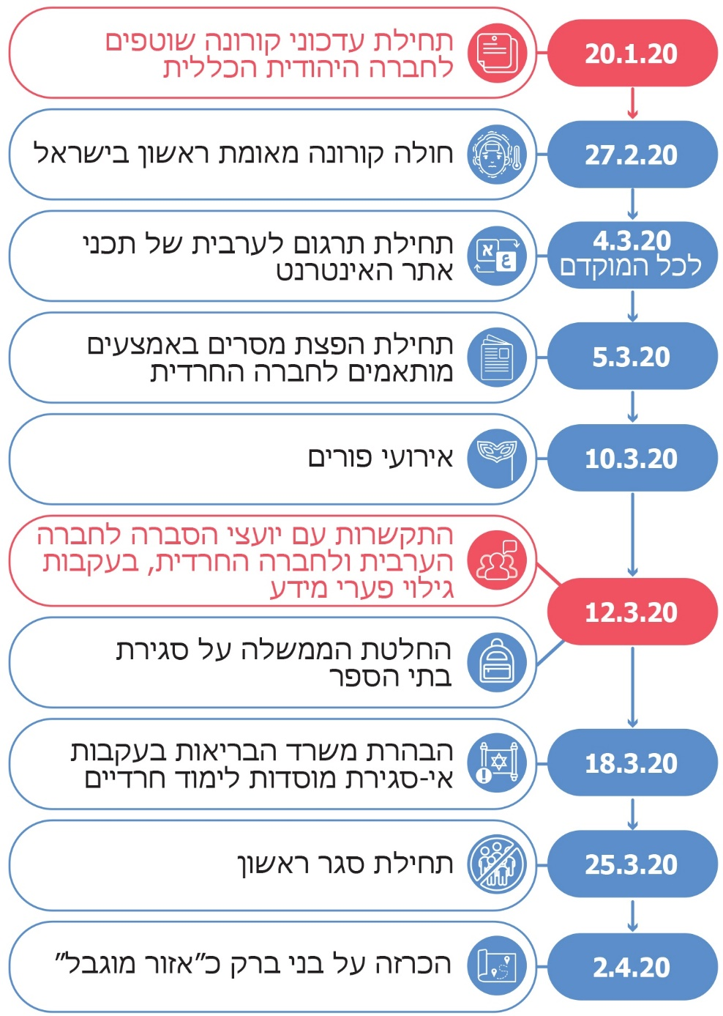
על פי נתוני משרד הבריאות ומטה ההסברה הלאומי, בעיבוד משרד מבקר המדינה.

מכל האמור עולה כי בסוף ינואר 2020 החל משרד הבריאות בהסברה נרחבת ושוטפת בעברית לכלל האוכלוסייה בנושא נגיף הקורונה והשפעותיו, ואילו ההסברה המותאמת לחברה הערבית ולחברה החרדית בתקופה שבין סוף ינואר 2020 לאמצע מרץ 2020 הייתה חלקית. זאת כאמור בהיעדר מחקר אוכלוסייה מוקדם ובהיעדר תוכנית פעולה להסברה בחירום לקהלי היעד השונים.

ההסברה לאוכלוסיות אלו תוגברה באמצע מרץ 2020 והותאמה בהדרגה באמצעות התקשרות עם יועצים חיצוניים, אולם על פי מסמכי משרד רה"ם ומשרד הבריאות, בפרק הזמן שחלף עד תחילת ביצוע ההתאמות נוצר פער בהטמעת הנחיות ההתנהגות בין החברה היהודית הכללית ובין החברה הערבית והחברה החרדית.

יצוין כי פקע"ר החל לסייע למאמץ ההסברה במחצית השנייה של מרץ 2020: ב-18 במרץ השיק פקע"ר פורטל חירום לאומי ומוקד מידע טלפוני לציבור, אשר פעלו גם בשפה הערבית. כמו כן בתקופה זו החל פקע"ר להפיץ מסעות פרסום לציבור בנושא שמירה על הנחיות הקורונה, אשר חלקם הותאמו לחברה הערבית ולחברה החרדית. עם זאת, הפעילות האמורה החלה במהלך הגל הראשון של משבר הקורונה ולא קודם לכן.

מומלץ כי מטה ההסברה הלאומי במשרד רה"ם יפעל מבעוד מועד במסגרת ההיערכות לאירועי חירום לגיבוש תוכניות הסברה לאוכולוסיות ייחודיות, ובפרט לחברה הערבית ולחברה החרדית, וכי בתחילתו של מצב חירום יפעלו גורמי ההסברה גם בדרכים המתאימות לקבוצות אוכלוסייה אלו.

משאבי הממשלה לפעולות ההסברה וחלוקתם לפי קבוצות היעד

במצבי משבר מתמשכים דוגמת משבר הקורונה קיים אתגר בשימור ערנות הציבור ובחיזוק יכולתו להתמיד ולציית להגבלות ההתגוננות ולכללי שגרת החיים החדשה לאורך זמן. לשם כך על גורמי ההסברה ליצור מעטפת תומכת המלווה את חיי הפרט, מכירה בקשייו ומציעה לו דרכים להתמודדות עימם. במסגרת זו, יש חשיבות להיקף ההסברה, ונדרשת העברת מידע תדירה ועקבית, תוך שמירה על רציפות הקשר עם הציבור. נוסף על כך יש יתרון לגיוון הכלים והאמצעים שבהם מתבצעת ההסברה, וכן לפרסונליזציה של המסרים והתאמתם ככל הניתן לקהל היעד.

היקף ההוצאה על ההסברה לכל קבוצת יעד

במהלך משבר הקורונה הפיק משרד הבריאות באמצעות לפ"ם מסעות פרסום אשר בשלבי המשבר הראשונים נועדו לספק לציבור מידע על הנגיף ועל דרכי ההתגוננות, ובהמשך נועדו לחדד את חשיבות השמירה על ההנחיות, לעדכן בדבר הנחיות חדשות וללוות את שגרת החיים. בחודשים פברואר 2020 עד אוקטובר 2020 הפיק משרד הבריאות 47 מסעות פרסום, בעלות כוללת של כ-93 מיליון ש"ח. נוסף על כך בחודשים מרץ עד אוקטובר 2020 התקשר משרד הבריאות עם יועצים חיצוניים לצורך תגבור ההסברה לאוכלוסיות ייחודיות בהיקף כולל של כ-4.7 מיליון ש"ח.

להלן תרשים המתאר את ההוצאה של משרד הבריאות על מסעות פרסום, בפילוח לפי קבוצות יעד באוכלוסייה.

תרשים 49: משרד הבריאות - ההוצאה על מסעות פרסום בנושא הקורונה, בפילוח לפי קבוצות יעד באוכלוסייה (במיליוני ש"ח ובשיעורים מכלל התקציב),
פברואר 2020 עד אוקטובר 2020
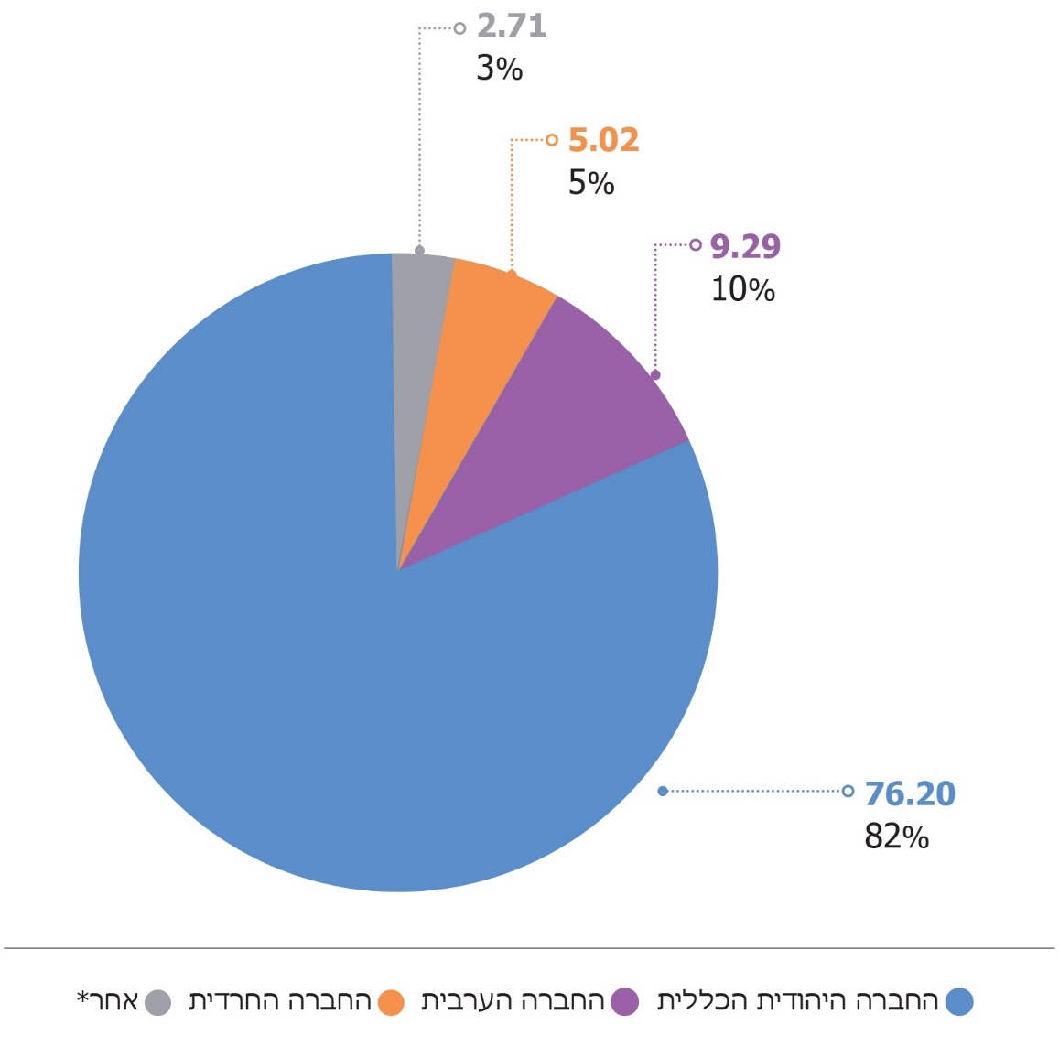
על פי לפ"ם ומשרד הבריאות, בעיבוד משרד מבקר המדינה.
* "אחר" בתרשים זה כולל קהל יעד דתי-לאומי; יוצאי אתיופיה; דוברי רוסית.

מן התרשים עולה כי הרוב המכריע של ההוצאה של משרד הבריאות - 82%, הוקצה לביצוע מסעות פרסום המיועדים להסברה לחברה היהודית הכללית. 10% מההוצאה הוקצו לביצוע מסעות פרסום המיועדים לחברה הערבית (שיעור נמוך פי 2.1 משיעורה של החברה הערבית באוכלוסייה - 21%) ו-5% הוקצו לביצוע מסעות פרסום המיועדים לחברה החרדית (שיעור נמוך פי 2.4 מחלקה של החברה החרדית באוכלוסייה - 12%).

משרד הבריאות מסר בתשובתו כי תקציב הפרסום "אינו מדד רלוונטי" כיוון שכלי ההסברה והאפקטיביות שלהם בחברה החרדית ובחברה הערבית שונים מבחברה הכללית. המשרד ציין כי בחברה החרדית ניכרת השפעה רבה לקריאת רבנים לציית להנחיות, אף שפרסום זה אינו ניתן לכימות תקציבי, ובחברה הערבית עלות הפרסום בטלוויזיה נמוכה בהשוואה לפרסום בטלוויזיה בעברית. משרד הבריאות הוסיף כי הוא פעל רבות להסברה מותאמת לקבוצות אוכלוסייה אלו באמצעי ההסברה הנפוצים בהן.

לפ"ם מסרה בתשובתה למשרד מבקר המדינה כי הבחירה באמצעי הפרסום בכל קבוצת אוכלוסייה וההשקעה בהם התבססה על מחקרי חשיפה לאמצעי פרסום בקבוצות אוכלוסייה שונות שלפ"ם ביצעה בשנה האחרונה במטרה להגיע לחשיפה מיטבית. לפ"ם הוסיפה כי בהינתן העלות הגבוהה יחסית של הפרסום בטלוויזיה לחברה היהודית הכללית ובהיעדר חשיפה נרחבת לאמצעי זה בחברה הערבית ובחברה החרדית, העלות הכוללת של הפרסום לחברה הערבית ולחברה החרדית הייתה נמוכה בהשוואה לחברה היהודית הכללית. לפ"ם ציינה עוד שהשפעת הפרסום בטלוויזיה גבוהה יותר בהשוואה להשפעתה של "מדיה שטוחה" דוגמת עיתונות, שילוט או פרסום בדיגיטל, שכן הללו מפורסמים בפורמט קטן ובתפזורת וניתן להתעלם מהם בקלות. מתשובת לפ"ם עולה שכדי להטמיע מסרים באמצעות כלי הפרסום הנפוצים בקרב החברה הערבית והחברה החרדית, נדרשת הפצה אינטנסיבית יותר בהשוואה לחברה היהודית הכללית.

משרד מבקר המדינה מבהיר כי אומנם היקף ההוצאה של משרד הבריאות על מסעות הפרסום לקבוצות האוכלוסייה השונות אינו המדד הבלעדי לבחינת היקף ההסברה לקבוצות אלו בהשוואה לחברה היהודית הכללית. ואולם בהיעדר מידע כמותי על מכלול פעולות ההסברה או מדד אוביקטיבי שתוקף בידי משרד הבריאות ולפ"ם, יש חשיבות לבחינת נתוני ההוצאה וחלוקתם בין קבוצות האוכלוסייה השונות ואמצעי ההסברה השונים.

עוד יצוין כי אומנם חלק מאוכלוסיות היעד הייחודיות נחשפות גם לאמצעי הסברה המיועדים לכלל האוכלוסייה, כגון שידורי טלוויזיה. עם זאת, היקף החשיפה מוגבל יחסית, שכן כ-44% מהאוכלוסייה הערבית אינם דוברים עברית ברמה טובה, ועל פי נתוני למ"ס, כ-8% בלבד ממשקי הבית באוכלוסייה החרדית מחזיקים בבעלותם מכשיר טלוויזיה. כמו כן התכנים המיועדים לכלל האוכלוסייה אינם מותאמים לקבוצות אלו בהיבטי שפה ותרבות, ולרוב אינם מועברים על ידי מציגים המשתייכים לקבוצות אלו באופן היוצר הזדהות.

התפלגות אמצעי ההסברה לפי קבוצות יעד

כאמור, גיוון אמצעי ההסברה הוא אמצעי לשמירה על ערנות הציבור להנחיות עם התמשכות המשבר, וכן הוא מאפשר העברת מסרים בכלים מותאמים לקהלי יעד שונים, אשר חלקם אינם חשופים לאמצעי התקשורת הנפוצים בקרב כלל הציבור. להלן תרשים המתאר את התפלגות ההוצאה על אמצעי ההסברה בין קבוצות האוכלוסייה השונות. יצוין כי התרשים כולל רק נתונים על חלק ממסעות הפרסום - אלה שביצע משרד הבריאות באמצעות לפ"ם.

תרשים 50: ההוצאה של משרד הבריאות על אמצעי הסברה, בפילוח לפי קבוצות אוכלוסייה (בשיעורים מכלל התקציב לכל קבוצת אוכלוסייה), פברואר 2020 עד אוקטובר 2020
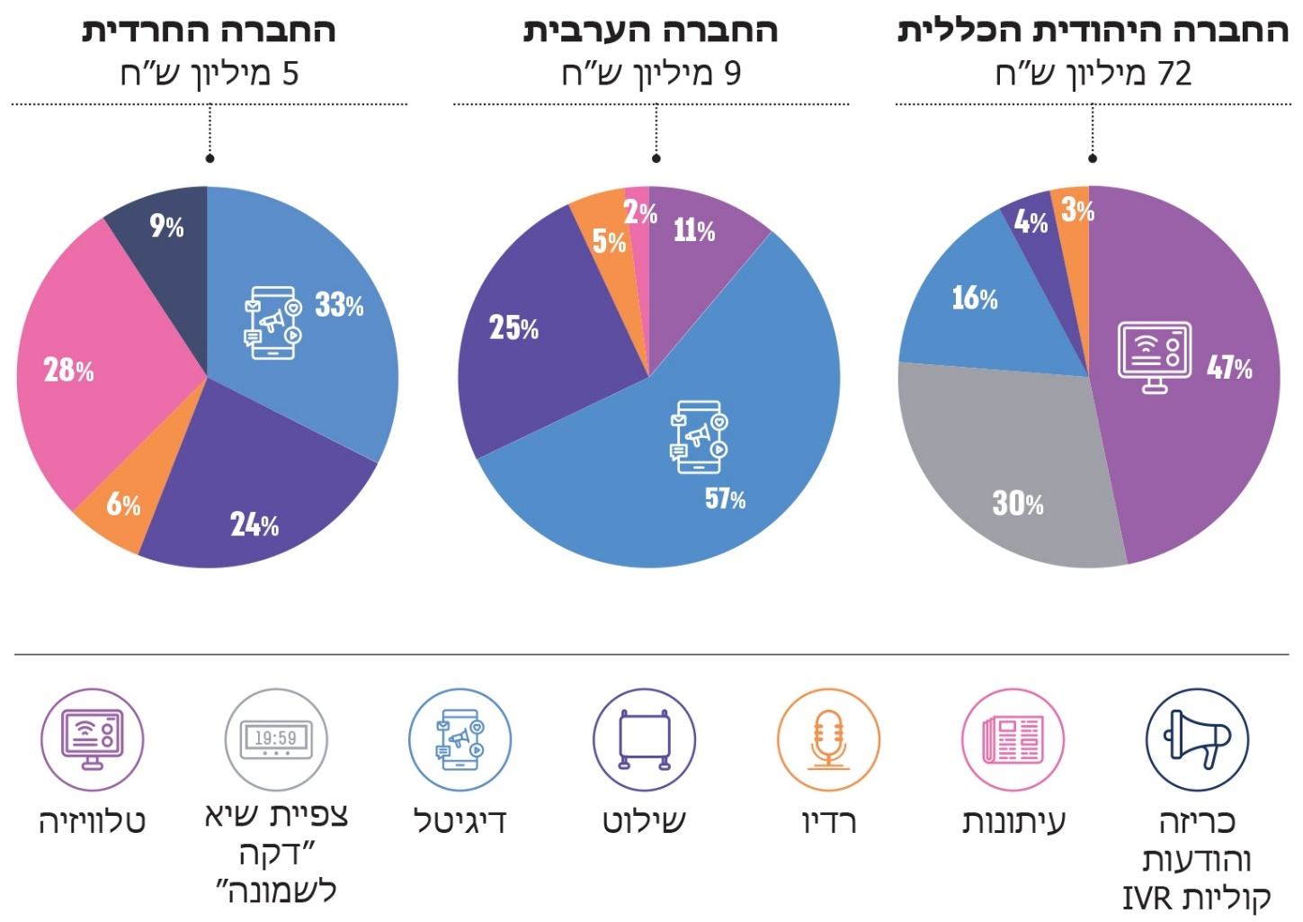
על פי נתוני לפ"ם, בעיבוד משרד מבקר המדינה. יצוין כי הנתונים אינם כוללים עלויות הפקה בסך כ-5 מיליון ש"ח.

מן התרשים עולה כי משרד הבריאות מימן פעולות הסברה לחברה היהודית הכללית בחמישה אמצעים שונים, ורוב ההוצאה הכספית (77%) היה על תשדירי טלוויזיה והשאר בעיקר לפרסומים באינטרנט וברשתות החברתיות. המשרד מימן פעולות הסברה לחברה החרדית באמצעות חמישה אמצעי הסברה, ואלה שלושת הבולטים בהם: הפרסום בדיגיטל (33%), העיתונות הכתובה (28%) ושלטי חוצות (24%). כמו כן הפעיל משרד הבריאות בהיקף מצומצם אך באופן ממוקד אמצעי הסברה ייעודיים לחברה החרדית - כריזת רחוב והודעות IVR. רוב ההוצאה על ההסברה לחברה הערבית הייתה לפרסום בדיגיטל (57%) ובשלטי חוצות (25%), ובהיקף נמוך באופן ניכר גם בפרסום בטלוויזיה, ברדיו ובעיתונות.

משרד הבריאות מסר בתשובתו כי הוא נתן מענה הולם בפעילות הסברה מגוונת ומותאמת לחברה הערבית; דפוסי צריכת המידע בחברה הערבית כוללים חשיפה לדיגיטל כערוץ מרכזי; הציבור הערבי גולש בממוצע בין שלוש לחמש שעות ביום באתרי התוכן של החברה הערבית וברשתות החברתיות, ודפוס זה התעצם בתקופת משבר הקורונה; בחברה החרדית ערוצי המידע המקבילים לטלוויזיה הם ערוצי הרדיו והעיתונים.

בסקר שערך משרד מבקר המדינה בדצמבר 2020 נבדקה מידת החשיפה בפועל של קבוצות האוכלוסייה לסוגים שונים של אמצעים ושיטות הסברה וכן רמת ההשפעה ויכולת השכנוע של אמצעי הסברה אלה. להלן תרשים המתאר את תוצאות הסקר, בפילוח לפי קבוצות אוכלוסייה:

תרשים 51: אמצעי ההסברה - מידת החשיפה ורמת ההשפעה
בפילוח לפי קבוצות אוכלוסייה*
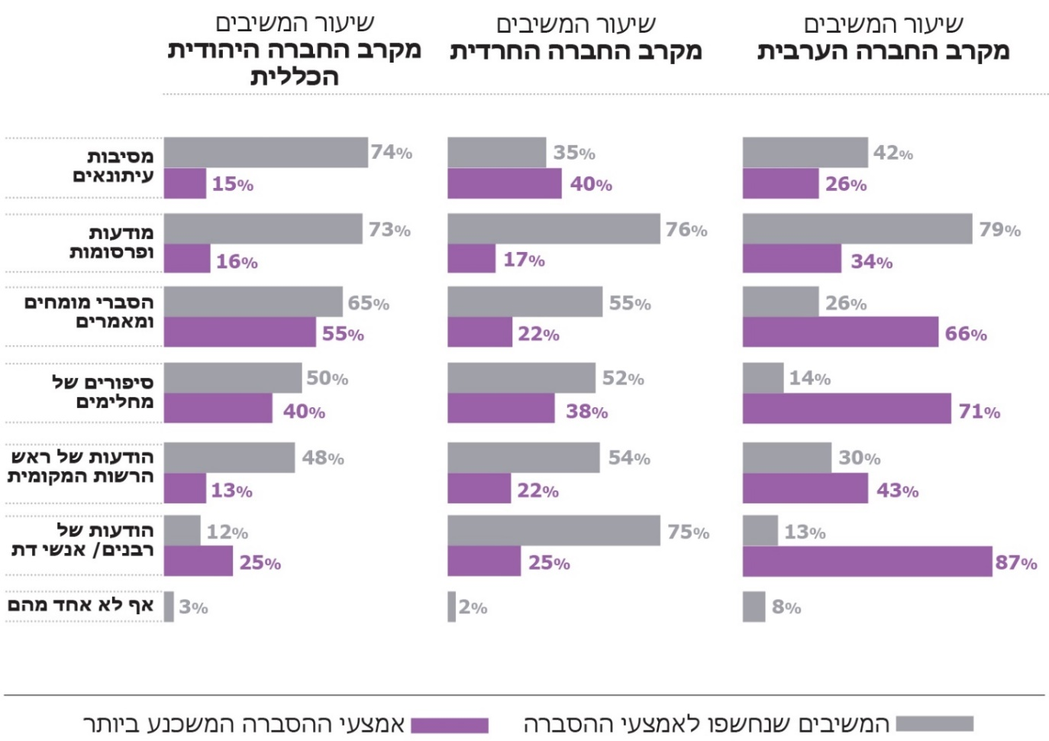
על פי נתוני הסקר מדצמבר 2020, בעיבוד משרד מבקר המדינה.
* הנתונים מצטברים ליותר מ-100% בכל קבוצת אוכלוסייה. בנושא החשיפה לאמצעי הסברה - הנשאלים נחשפו ליותר מאמצעי הסברה אחד בממוצע; בנושא אמצעי ההסברה המשכנע ביותר - הנתונים כוללים שקלול של מידת החשיפה.

מן הסקר עולה כי רוב החברה היהודית הכללית נחשפה במידה רבה למסיבות עיתונאים, מודעות ופרסומות והסברי מומחים ומאמרים (74%, 73% ו-65%, בהתאמה), ומחציתה נחשפה גם לסיפורים של מחלימים ולהודעות מטעם נבחרי ציבור; רוב האוכלוסייה החרדית נחשפה למודעות ופרסומות ולהודעות מטעם רבנים ונבחרי ציבור (76% ו-75%, בהתאמה), מחציתה נחשפה גם להסברי מומחים ומאמרים ולסיפורים של מחלימים ולהודעות מטעם נבחרי ציבור בשלטון המקומי, וכשליש ממנה נחשף גם למסיבות עיתונאים. החשיפה של האוכלוסייה הערבית לאמצעי ההסברה הייתה מגוונת פחות: רוב האוכלוסייה (79%) נחשף למודעות ולפרסומות, כ-40% נחשפו למסיבות עיתונאים וכשליש - להודעות מטעם נבחרי ציבור בשלטון המקומי. הציבור היהודי נחשף אפוא למגוון אמצעי הסברה רחב בהשוואה לציבור הערבי.

עוד עולה כי אמצעי ההסברה שנתפס כמשכנע במידה רבה בקרב כלל קבוצות האוכלוסייה הוא סיפורים אנושיים של מחלימים. לכך מתווספת גם הסברה באמצעות מומחים ומאמרים, אשר נתפסת כמשכנעת במידה רבה בקרב החברה היהודית הכללית והחברה הערבית. כמו כן נשאלים מקרב החברה הערבית ציינו הודעות של אנשי דת כאמצעי ההסברה המשכנע ביותר, ונשאלים מקרב החברה החרדית ציינו מסיבות עיתונאים כאמצעי ההסברה המשכנע ביותר.

מבדיקת נתוני החשיפה אל מול נתוני רמת השכנוע עולה כי נשאלים מקרב החברה היהודית הכללית נחשפו במידה רבה יחסית לתכנים שהם תופסים כמשכנעים ביותר: 65% נחשפו להסברים של מומחים ומאמרים, ו-50% נחשפו לסיפורים אנושיים של מחלימים. נשאלים מקרב החברה החרדית נחשפו במידה בינונית לתכנים שהם תופסים כמשכנעים: 35% בלבד נחשפו למסיבות עיתונאים, הנתפסות בציבור החרדי כמשכנעות ביותר, ו-52% נחשפו לסיפורים אנושיים שנתפסו כמשכנעים. לעומת זאת, נשאלים מקרב החברה הערבית נחשפו במידה מעטה לתכנים שהם תופסים כמשכנעים: 13% בלבד נחשפו להודעות של אנשי דת, 14% בלבד נחשפו לסיפורים אישיים ו-26% בלבד נחשפו להסברים של מומחים ומאמרים.

קיימים אפוא פערים בין שיעורי החשיפה של קבוצות האוכלוסייה השונות לאמצעי ההסברה לבין רמת השכנוע שלהם. פערים אלה מלמדים שההתאמה של אמצעי הסברה לקבוצות אלה לא הייתה מיטבית, בייחוד בכל הנוגע לחברה הערבית ובמידה מעטה יותר - בנוגע לחברה החרדית.

מומלץ כי גורמי ההסברה הממשלתיים, ובראשם מטה ההסברה הלאומי, יפעלו לוודא כי ההסברה לאוכלוסיות ייחודיות באירועי חירום מתמשכים תיעשה תוך גיוון אמצעי ההסברה ככל הניתן ותוך התאמת אמצעי ההסברה לתפיסות האוכלוסייה בדבר אמצעי ההסברה המשכנעים ביותר.

התאמת תכני ההסברה למאפיינים הייחודיים של קהלי היעד

קבוצות אוכלוסייה שונות בחברה הישראלית מובחנות כאמור זו מזו בצרכים, בשפה, בתפיסות ובהרגלים, ולעיתים מובחנות גם מהבחינה התרבותית ומהבחינה הדתית. להבחנות אלה יש חשיבות גם בתכנון תכני ההסברה ואמצעי ההסברה. משרד מבקר המדינה בדק באמצעות הסקר את עמדות הציבור, בהבחנה בין קבוצות שונות באוכלוסייה, בדבר המידה שבה ההנחיות לציבור והאופן שבו הוסברו נתפסו כהולמים את צורכי האוכלוסייה.

מענה ההסברה לקשיים הקשורים בתנאים חומריים ובמשאבים - צפיפות המגורים וזמינות אמצעי קצה

- צפיפות המגורים: דוח הוועדה המייעצת למל"ל מאוקטובר 2020 מצא כי צפיפות הדיור היא גורם מרכזי לעלייה בתחלואה ומקשה על היכולת לקיים בידוד יעיל ולשמור על תנאי ריחוק חברתי, כמתחייב על פי ההנחיות. עוד עולה מן הדוח כי צפיפות הדיור בקרב החברה הערבית והחברה החרדית גבוהה פי 1.8 מן הצפיפות בקרב החברה היהודית הכללית. בדוח צוין עוד כי בקרב החברה החרדית קיימת צפיפות גבוהה גם במרחב הציבורי, בהשוואה לכלל האוכלוסייה, ויש בכך כדי להגביר את הקושי לעמוד בהנחיות.

במסגרת הסקר שערך משרד מבקר המדינה בדצמבר 2020 נבדקו עמדות הציבור בנוגע למידת הקושי של משפחות גדולות החיות בצפיפות לפעול בהתאם להנחיות. להלן תרשים המציג את ממצאי הסקר בנושא זה:

תרשים 52: עמדות הציבור - האם ההנחיות מגלמות התחשבות בקשיי צפיפות,
בפילוח לפי קבוצות אוכלוסייה*
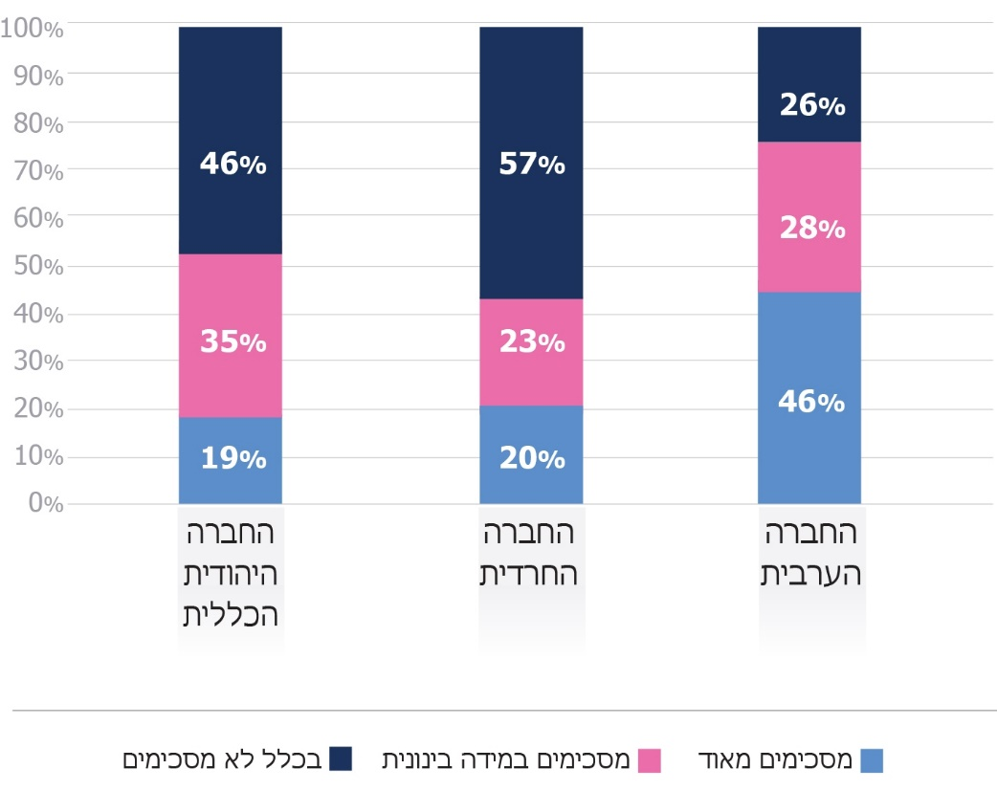
על פי נתוני הסקר מדצמבר 2020, בעיבוד משרד מבקר המדינה.
* נוסח ההיגד שהוצג במסגרת הסקר: "בהנחיות גילו הבנה לקושי של משפחות גדולות שחיות בצפיפות".

מן הסקר עולה כי רוב האוכלוסייה החרדית וקרוב למחצית החברה היהודית הכללית סבורים שההנחיות אינן מגלמות הבנה לקשיי הצפיפות. כמו כן כרבע מהאוכלוסייה הערבית סבור כך.

משרד הבריאות מסר בתשובתו כי ההנחיות המגבילות התקבלו על ידי קבינט הקורונה. הוא ציין כי ההסברה הביאה בחשבון את הקשיים האובייקטיביים האמורים, והדבר התבטא בעידוד קיום מנייני תפילה בחצרות ובמרחב הפתוח ובעידוד האוכלוסייה לצאת לבידוד במלוניות.

עולה אפוא כי החברה החרדית נאלצה להתמודד במהלך משבר הקורונה עם ההשפעות של צפיפות הדיור על התפשטות הנגיף, הן במסגרת ביתית והן במרחב הציבורי, וקיימת בקרב אוכלוסייה זו תחושה כי ההנחיות בנושא בידוד ושמירה על כללי ריחוק חברתי לא גילמו הבנה לקשיים אלה.

- זמינות אמצעי קצה וחיבור לאינטרנט לצורך למידה מרחוק: ב-12 במרץ 2020 החליטה ממשלת ישראל על סגירת מוסדות החינוך בעקבות משבר הקורונה. סמוך למועד זה החל משרד החינוך להפעיל מערך מקוון ללמידה מרחוק בבתי הספר בישראל, הכולל מערכת שידורים לאומית בעברית ובערבית, לצד העברת תכנים ומשימות על ידי מורים באמצעות כלים דיגיטליים. ואולם חלק מתלמידי מוסדות החינוך בישראל חסרים אמצעים ללמידה מקוונת: כ-6% מהתלמידים בחברה היהודית הכללית מתגוררים בבית ללא מחשב, וכ-8% מתגוררים בבית ללא מינוי אינטרנט; בקרב התלמידים בחברה הערבית השיעורים גבוהים יותר: כ-26% ללא מחשב וכ-38% ללא מינוי אינטרנט; ובקרב התלמידים בחברה החרדית השיעורים גבוהים במידה ניכרת - כ-42% וכ-72%, בהתאמה. כמו כן כ-23% מן התלמידים הערבים חיים במשקי בית שבהם אין מחשב וגם לא אינטרנט, לעומת כ-2% בלבד מן התלמידים המשתייכים לחברה היהודית הכללית.

במסגרת הסקר שערך משרד מבקר המדינה נבדקו עמדות הציבור בנוגע למידה שבה ההנחיות ללמידה מרחוק מותאמות לתלמידים שבביתם אין ציוד מתאים ללמידה מרחוק. להלן תרשים המציג את ממצאי הסקר בנושא זה.

תרשים 53: עמדות הציבור - התאמת ההנחיות להיעדר אפשרות ללמידה מרחוק,
בפילוח לפי קבוצות אוכלוסייה*
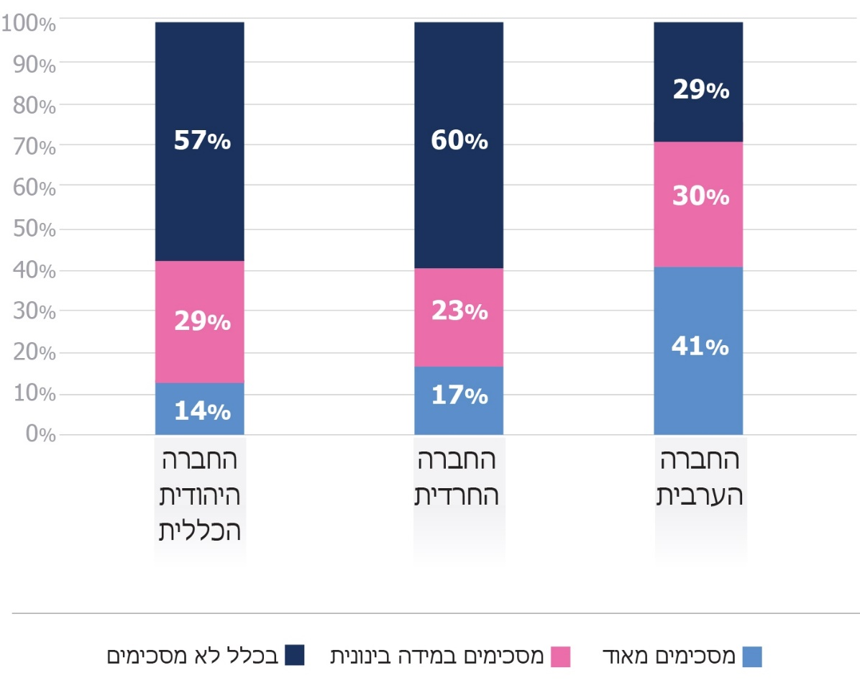
על פי נתוני הסקר מדצמבר 2020, בעיבוד משרד מבקר המדינה.
* נוסח ההיגד שהוצג לנשאלים במסגרת הסקר: "בהנחיות התחשבו בעובדה שלא לכולם יש אפשרות ללמוד מרחוק".

מן הסקר עולה כי רוב הנשאלים מן החברה היהודית ו-29% מהנשאלים הערבים סבורים כי הנחיות הקורונה אינן מגלמות הבנה לקושי של תלמידים שאין בביתם ציוד מתאים ללמידה מרחוק.

עולה אפוא כי לתחושת הציבור, המגבלות שהוטלו במסגרת הנחיות הקורונה הכבידו על אוכלוסיות המתגוררות בצפיפות ואשר אין להן אמצעים מספיקים ללמידה מרחוק. כאמור, קשיים אלה נפוצים במידה רבה בחברה הערבית ובחברה החרדית.

על רקע הקשיים האמורים שיצרו הגבלות הקורונה, ובמסגרת תפקידה של ההסברה בחיזוק החוסן החברתי, פעלו משרד הבריאות ופקע"ר בתחום ההסברה במטרה לסייע לכלל האוכלוסייה בהפגת מתחים, תוך התייחסות מיוחדת לילדים. כך לדוגמה, משרד הבריאות יזם פרסום לילדים חרדים בהשתתפות סופרי ילדים מהחברה החרדית אשר יצרו תוכן מקורי לקראת חג הפסח, וכן הפיץ חוברות הפעלה לילדים בהשתתפות ידוענים חרדים. פקע"ר הפיץ עלוני הנחיות בעברית בנושא "תפקוד מסיר לחץ", המיועדים לחברה היהודית הכללית, משחקי קלפים, דפי צביעה, מדבקות, סיפורים וסרטונים לילדים, וחלקם הותאמו לחברה הערבית ולחברה החרדית.

משרד מבקר המדינה מציין לחיוב את היוזמות הנקודתיות של משרד הבריאות ופקע"ר לחיזוק החוסן החברתי.

מומלץ כי מטה ההסברה במשרד רה"ם וגורמי ההסברה הפועלים בעת אירוע חירום ישלבו באופן מקיף ושיטתי את החברה הערבית והחברה החרדית בפעולותיהם לחיזוק החוסן החברתי בהיקף דומה להסברה שניתנה לאוכלוסייה היהודית.

טקסים דתיים ואירועים קהילתיים

אחד הגורמים לתחלואה הגבוהה בקרב החברה הערבית והחברה החרדית הוא אורח החיים הקהילתי המאפיין את שתי קבוצות האוכלוסייה. המבנה הקהילתי החרדי מבוסס על התכנסויות רבות משתתפים במסגרת תפילה בימות השבוע ובשבתות, בחגים ובמועדים בהתאם ללוח השנה וכן באירועים משפחתיים וקהילתיים, והדבר בא לידי ביטוי באירועים שנחשבו "מקדמי הדבקה" במהלך הגל הראשון והגל השני של מגפת הקורונה. אורח החיים הקהילתי בא לידי ביטוי גם בלימודים במוסדות פנימייתיים.

החברה הערבית נחשפה במידה מעטה לאירועים "מקדמי הדבקה" במהלך הגל הראשון, אולם במהלך הגל השני חלה כאמור החמרה ניכרת בתחלואה בקרב אוכלוסייה זו, בין היתר על רקע עונת החתונות שהחלה לאחר תום חודש הרמדאן בסוף מאי 2020, וכללה התכנסויות בנות כמה ימים, בניגוד להנחיות. התכנסויות נוספות היו נפוצות בחג הקורבן, עיד אל-אדחא, בסוף יולי עד תחילת אוגוסט 2020.

מנתוני מסעות הפרסום שביצע משרד הבריאות באמצעות לפ"ם בחודשים פברואר עד אוקטובר 2020 עולה כי המשרד הפיץ פרסומים ייעודיים לציבור הערבי ולציבור החרדי, בדגש על חגים ומועדים בהתאם ללוח השנה, ותוך מתן תשומת לב להיבטים תרבותיים וחברתיים.

כך למשל, במחצית השנייה של מרץ 2020 הופץ פרסום ייעודי לציבור הערבי בנושא יום האם, אף שלא מדובר בחג דתי, בשל מעמדו המיוחד בקרב ציבור זה. בדומה, הופץ פרסום ייעודי לחברה החרדית באוגוסט 2020, בתקופת "בין הזמנים" שבמהלכה חוזרים תלמידי הישיבות לבתיהם, וכן עם החזרה ללימודים במוסדות החינוך. כמו כן הופצו פרסומים ייעודיים לציבור הערבי לחודש הרמדאן; לעיד אל-פיטר, החג המסיים את צום הרמדאן; לקראת חג הקורבן; וכן לרגל חג הפסחא. לציבור החרדי הופצו פרסומים ייעודיים לחג הפסח; ל"ג בעומר; שבועות; וחגי תשרי.

עם זאת, חתונות ואירועים קהילתיים נחשבים, על פי דוח הוועדה המייעצת למל"ל, כ"אירועים מקדמי הדבקה". לאירועים אלה מקום מרכזי בקרב החברה הערבית והחברה החרדית בשל מאפייניהן הקהילתיים של אוכלוסיות אלו. "עונת החתונות" בחברה הערבית החלה עם סיום חודש הרמדאן בסוף חודש מאי 2020, ואולם משרד הבריאות הפיץ מסע פרסום ייעודי בנושא החתונות במחצית השנייה של ספטמבר 2020. פעולות ההסברה לציבור החרדי, על פי נתוני מסעות הפרסום שביצע משרד הבריאות, לא כללו התייחסות מיוחדת לנושא החתונות והאירועים הקהילתיים במהלך תקופת הביקורת, ומסע פרסום ראשון בנושא הופץ לראשונה בנובמבר 2020. כמו כן מנתוני מסעות הפרסום של פקע"ר עולה כי פקע"ר לא הפיץ מסעות פרסום בנושא זה, פרט להודעה אחת שפורסמה בעמוד הפייסבוק של פקע"ר בסוף אוגוסט 2020. המענה ההסברתי בדבר אירועי החתונות שנחשבים "מקדמי הדבקה" היה אפוא חסר.

פקע"ר מסר בתשובתו כי בנושא החתונות בחברה הערבית הוא ביצע מאוגוסט 2020 גם הסברה בשטח באמצעות חלוקת "הזמנה לחתונה" ותיווך את ההנחיות למשפחה המחתנת.

מומלץ כי גורמי ההסברה הממשלתיים, ובראשם מטה ההסברה הלאומי, יפעלו לוודא כי ההסברה לאוכלוסיות ייחודיות בשעת חירום תכלול התייחסות למאפיינים קהילתיים וחברתיים אשר יש בהם כדי להשפיע על היענותן של אוכלוסיות אלו להנחיות ההתגוננות.

תפיסת האיום

במסגרת הסקר שערך משרד מבקר המדינה נבדקו עמדות הציבור בנוגע למידת הסיכון הנשקף ממגפת הקורונה. להלן תרשים המציג את ממצאי הסקר בנושא זה:

תרשים 54: תפיסת הציבור בדבר הסכנה שבנגיף הקורונה*
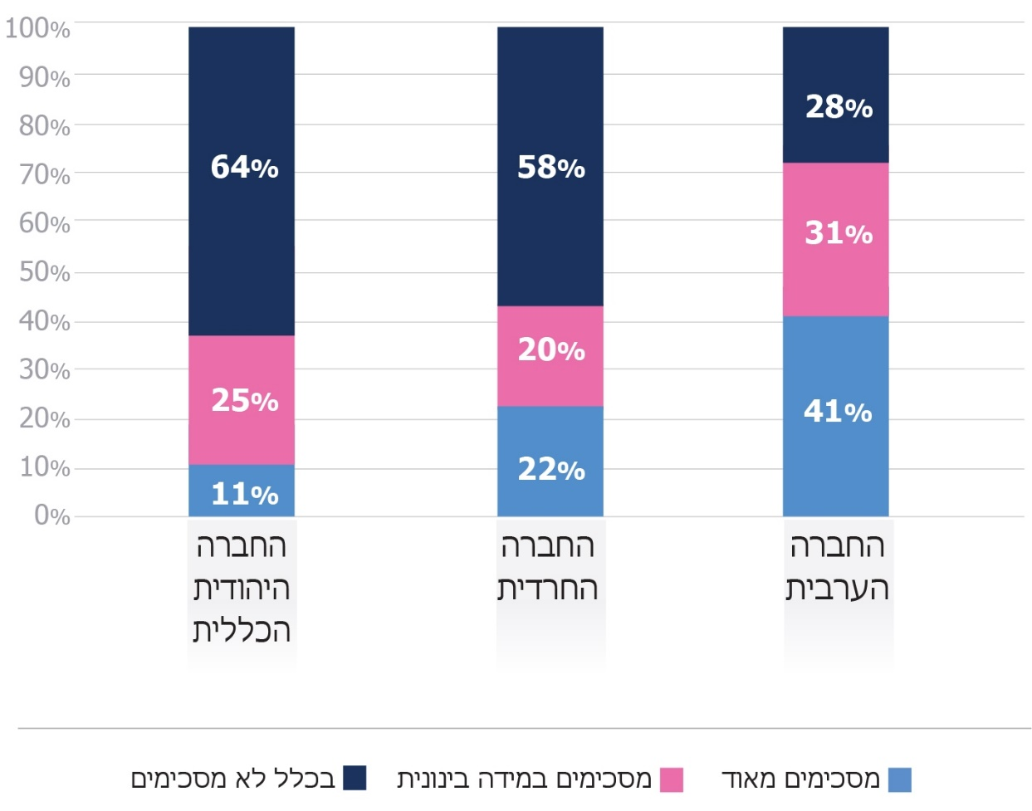
על פי הסקר מדצמבר 2020, בעיבוד משרד מבקר המדינה.
* נוסח ההיגד שהוצג לנשאלים במסגרת הסקר: "משרד הבריאות מגזים, הקורונה לא כל-כך מסוכנת כמו שהם אומרים".

מן הסקר עולה כי בהשוואה לחברה היהודית הכללית, החברה החרדית והחברה הערבית תופסות את הקורונה כמאיימת במידה פחותה: 11%, 22% ו-41% מהנשאלים בהתאמה, סברו כי משרד הבריאות מפריז במידת הסיכון שהוא מייחס למגפת הקורונה.

נמצא כי משרד הבריאות הקדיש חלק מפעולות ההסברה לצורך הבהרת האיום הנשקף ממגפת הקורונה: ביוני 2020 הפיץ המשרד פרסום ובו עדויות אישיות של מחלימים על נזקי הקורונה, אולם פרסום זה לא הופץ באמצעי ההסברה הנפוצים בחברה החרדית, והוא הופץ לחברה הערבית בהיקף תקציבי מצומצם בשיעור של כ-1% מהתקציב הכולל של מסע הפרסום; ביולי 2020 הפיץ משרד הבריאות עלון לחברה החרדית ובו טור אישי של מחלים, ובמחצית השנייה של אוגוסט 2020 הפיץ המשרד לחברה החרדית עיתון בנושא הקורונה שכלל עדויות של מחלימים; פרסום נוסף שהציג עדויות של חולי קורונה הופץ לכלל האוכלוסייה באוקטובר 2020, אולם הוא הופץ לחברה החרדית בהיקף תקציבי מצומצם בשיעור של כ-2% מהתקציב הכולל של מסע הפרסום, ולחברה הערבית הוא הופץ במידה רבה יותר אך קטנה בהשוואה לחלקם של הערבים באוכלוסייה (בתקציב ששיעורו כ-8% מהתקציב הכולל של מסע הפרסום).

יוצא אפוא כי בקרב החברה החרדית והחברה הערבית רווחו תפיסות בדבר סיכון נמוך הנשקף ממגפת הקורונה, אולם משרד הבריאות הקצה לשתי האוכלוסיות האלה חלק קטן ממשאביו למימון מסעות פרסום שמטרתם הבהרת האיום.

משרד הבריאות מסר בתשובתו כי החברה החרדית אינה מקשה אחת, וכי הציבור הליטאי וחלק מהציבור החסידי אימצו את עמדת משרד הבריאות וראו בקורונה נגיף מסוכן. עם זאת יצוין כי על פי ממצאי סקר משרד מבקר המדינה וממצאי סקר משרד הבריאות מסוף אוקטובר 2020, אין פער מהותי בין כלל הציבור החרדי ובין הציבור הליטאי בנושא זה.

מומלץ כי גורמי ההסברה הממשלתיים, ובראשם מטה ההסברה הלאומי, יפעלו לוודא כי ההסברה לאוכלוסיות ייחודיות בשעת חירום תכלול התייחסות לתפיסות הרווחות בקהילה ואשר יש בהן כדי להשפיע על היענותן של אוכלוסיות אלו להנחיות ההתגוננות.

הקושי להתמיד בשמירה על הנחיות הקורונה לאורך זמן

במסגרת הסקר נבדקה מידת הקושי של הציבור בישראל להתמיד בשמירה על ההגבלות שהוטלו עליו במסגרת הנחיות ההתגוננות מפני נגיף הקורונה. להלן תרשים המציג את תוצאות הסקר בנושא זה, בפילוח לפי קבוצות אוכלוסייה:

תרשים 55: הקושי להתמיד בשמירה על הנחיות הקורונה לאורך זמן
בפילוח לפי קבוצות אוכלוסייה*
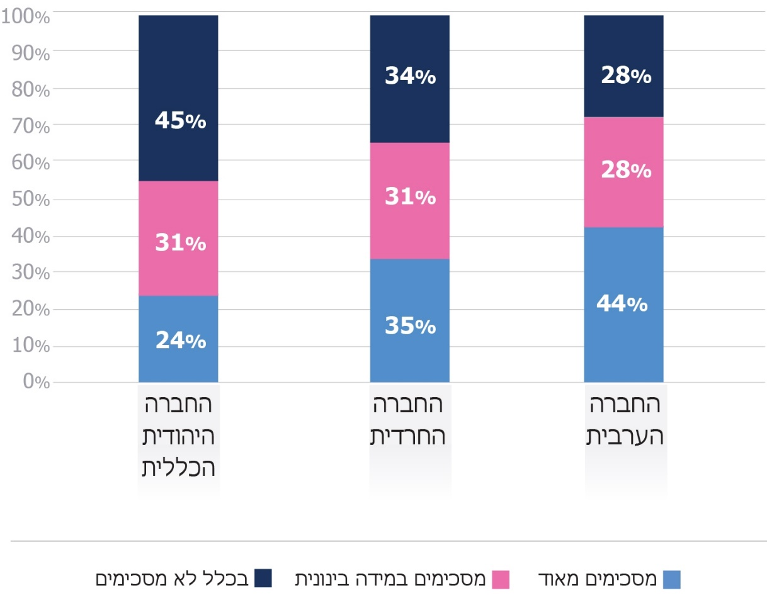
על פי נתוני הסקר מדצמבר 2020, בעיבוד משרד מבקר המדינה.
* נוסח ההיגד שהוצג לנשאלים במסגרת הסקר: "קשה לך להתמיד ולשמור על ההנחיות לאורך זמן".

מן התרשים עולה כי הנשאלים מקרב החברה הערבית ומקרב החברה החרדית התקשו יותר להתמיד בשמירה על ההנחיות לאורך זמן, בהשוואה למשיבים מהחברה היהודית הכללית (44%, 35% ו-24%, בהתאמה). ממצאים אלה עולים בקנה אחד עם האמור לעיל בדבר הקשיים והמאפיינים הייחודיים של החברה הערבית והחברה החרדית, אשר באו לידי ביטוי באופן מוגבר במהלך משבר הקורונה.
✰

מכל האמור עולה כי במהלך משבר הקורונה השקיע משרד הבריאות מאמץ כדי לספק לחברה הערבית ולחברה החרדית הסברה מקיפה המותאמת לדפוסי צריכת המידע של אוכלוסיות אלו וכן לשפה, לתרבות ולמנהגים המקובלים בהן. עם זאת, המשרד החל לתת את המענה ההסברתי הדרוש בקרב האוכלוסייה הערבית והחרדית במהלך המחצית השנייה של מרץ 2020, ולא מייד לאחר פרוץ המגפה בעולם, בינואר 2020. על רקע זה, בחודשים האמורים ובפרט במהלך תקופת ההתרעה לקראת משבר הקורונה ובשלבי המשבר הראשונים, נוצרו פערי מידע בקרב אוכלוסיות אלו. לצורך השלמת הפערים נעזר משרד הבריאות ביועצי הסברה חיצוניים, המומחים לחברה הערבית ולחברה החרדית, ובסיועם התאים את אמצעי ההסברה והמסרים. עם זאת, היקף ההסברה לשתי האוכלוסיות ומגוון אמצעי ההסברה לחברה הערבית היו מצומצמים יחסית, וחסרו פעולות הסברה המתייחסות למאפיינים ולקשיים הייחודיים של שתי האוכלוסיות.

מטה ההסברה הלאומי מסר בתשובתו כי במחצית השנייה של שנת 2020 התקבלו שתי החלטות ממשלה שיש בהן כדי לקדם את ההסברה המותאמת לחברה החרדית: החלטת הממשלה מיולי 2020 בנושא "הקמת רשות לפיתוח כלכלי - חברתי של המגזר החרדי" והחלטת הממשלה מדצמבר 2020 בנושא "הקמת מוקד לפניות ציבור ותשתיות ייעודיות להסברה עבור הרשות לפיתוח חברתי-כלכלי של המגזר החרדי". עוד מסר מטה ההסברה כי ההחלטות נמצאות בשלבי יישום ראשוניים. כמו כן צוין כי לא התקבלו החלטות ממשלה דומות בנוגע להסברה לחברה הערבית.

מומלץ כי מטה ההסברה הלאומי וגורמי ההסברה הממשלתיים יפעלו במסגרת גיבוש אסטרגיית ההסברה לחירום אזרחי, הכוללת ביצוע מחקר אוכלוסייה ובמסגרת גיבוש תוכנית פעולה מפורטת, לתיקון הליקויים שעלו בפרק זה בנוגע להסברה לחברה הערבית ולחברה החרדית, שהן כשליש מהאוכלוסייה בישראל. זאת, לרבות הסברה בשלבי המשבר הראשונים; היקף ההסברה; מגוון אמצעי ההסברה והתאמתם להרגלי צריכת המידע; וקשיים הקשורים במאפיינים הייחודיים של אוכלוסיות אלו.

הפרכת מידע כוזב והתמודדות עם עמדות הסותרות את המדיניות הממשלתית

מגפת הקורונה מתקיימת בעידן של ריבוי ערוצי תקשורת זמינים ומקורות מידע מגוונים, בפרישה נרחבת, פעמים רבות אף ברמה בין-לאומית. ארגון הבריאות העולמי טבע את המונח "אינפודמיה" - מגפת המידע - המתאר הצפת יתר של מידע בזמן מגפה, חלקו מדויק וחלקו לא מדויק. הצפת מידע מקשה על אנשים לאתר מידע אמין והכוונה לפעולה המתבקשת על פיו, כאשר הם זקוקים לכך, כדי לדעת כיצד להגן על עצמם ועל אחרים וכיצד לסייע במיתון ההשפעה של המגפה. בהקשר של מגפת הקורונה יש ארבעה נושאים עיקריים שבהם אנשים מחפשים מידע מהימן, ולגביהם קיים גם מידע כוזב וזמין במקורות מידע פומביים נפוצים: הגורם והמקור לנגיף ולמחלה; תסמיני הנגיף ודפוסי ההעברה שלו; טיפולים זמינים, מניעה ותרופות; והיעילות וההשפעה של רשויות הבריאות או מוסדות ממשל אחרים על מהלך המגפה.

הציבור פועל במידה רבה בהתאם למידע ממקור המידע שבו הוא נותן אמון, זאת במציאות שבה אמצעי תקשורת רבים עומדים היום לרשותו. בהיעדר מקור מידע סמכותי ואמין הציבור ייטה להשלים את פערי המידע ממקורות אחרים, והוא ייחשף למידע מגוון, ובו גם מידע שאינו אמין ואף שגוי שמועבר בכוונת זדון. אמון הציבור ברשויות הבריאות וברשויות ממשל אחרות חיוני אפוא כדי להפחית את ההשפעה השלילית של ה"אינפודמיה" ולהגדיל את הסיכוי שהציבור יפעל בדרך הרצויה לגורמי הממשל, כיוון שהוא מגדיל את הסיכוי שהציבור יחפש את המידע הנחוץ לו במקורות מידע ממשלתיים. הגורמים המשפיעים על התנהגות הפרט והסתגלותו לאירועי חירום מורכבים ותלויים בכמה גורמים, ובהם: מקור המידע, תוכן המסרים, אמצעי התקשורת שבהם משתמשים, אופי אוכלוסיית היעד שעליה מנסים להשפיע ומטרות התקשורת. הקושי בהשפעה על התנהגות נובע באופן בולט מהנטייה של אדם להמשיך ולהחזיק בדעותיו ולסנן כל מידע נוסף שאליו הוא נחשף. על כן יש חשיבות רבה לקביעת שיטות ההסברה, לרבות העברתה בערוצים לא פורמליים.

מידע כוזב ("פייק ניוז")

- ניתן לחלק את תופעת המידע הכוזב ("פייק ניוז") סביב הקורונה לשני סוגים. הראשון הוא מיס-אינפורמציה ((misinformation - הפצת מידע שקרי ללא יד מכוונת וכוונת זדון, על בסיס השערות לא מבוססות ושיקולים שונים. לדוגמה: דיווח על התפשטות המחלה גם במקומות שבהם לא נמצאו מקרי הדבקה ושמועות שווא על אודות טיפולים לריפוי חולים בקורונה. הסוג השני הוא דיס-אינפורמציה (disinformation) - העברת מידע שגוי בכוונת זדון בכוונה ליצור רווח עצמי או להסב נזק לגורם אחר. לדוגמה: קיום "תרופות פלא" לנגיף והאשמת אוכלוסיות מיעוט בהפצת הנגיף. בהפצת דיס-אינפורמציה מעורבות גם קבוצות לא-ממסדיות, כגון ארגוני פשיעה כלכלית ואנשים חובבי קונספירציות. לקבוצות אלו יש אינטרס לערער את האמון בגורמי הממשל ובממסד הרפואי.

מידע כוזב עלול להעצים את נזקי המגפה תוך יצירת בהלה בציבור וזריית אשליות בנוגע למענה אפשרי. ההפחתה ממשמעות הסכנה ומידע לא מבוסס על אמצעי הריפוי עלולים לגרום לשאננות ציבורית, שתקשה על המדינה להתמודד עם המגפה ולשמור על הלכידות החברתית.

- אנשים זקוקים לכישורי אוריינות דיגיטלית והבנה בתחום הבריאות כדי להבין את התוכן הזמין באינטרנט בנוגע לנגיף הקורונה, לנווט בין מקורות המידע השונים ולהצליח להבחין בין עובדות מבוססות, לרבות מהבחינה המדעית, לבין מידע שאינו מבוסס ולכן עלול להיות, בסבירות גבוהה, לא מדויק ואף שגוי. הדבר עלה מתוצאות סקר של חברת תקשורת ישראלית, ולפיהן כ-60% מהציבור אינו מבחין בין מידע כוזב ובין מידע מבוסס ואמין, שכן חלק ניכר מהציבור אינו מצליח להבחין בין מידע אמין למידע כוזב גם לאחר ניסיון לבדוק את אמינות המידע ברשתות.

במצב של פערי ידע עצומים בנוגע לתופעה חדשה וחסרת תקדים וקושי של חלק ניכר מהציבור להבחין בין מידע אמין למידע כוזב, גובר הסיכוי להפצת מידע כוזב. למעשה, כמעט לא קיימים חסמים בפני הפצת מידע כוזב, ובכלל זאת באמצעי התקשורת המסורתיים, באתרי האינטרנט וברשתות החברתיות.

- במהלך משבר הקורונה הופצו ידיעות כוזבות בארץ ובעולם, בעיקר תוך שימוש ברשתות החברתיות, וניתן לחלקן לכמה סוגים: (א) מספר החולים שנפטרו מהמחלה, לרבות תמונות וסרטונים מזויפים בנושא; (ב) יעילות המסכות והצורך להשתמש בהן; (ג) "תרופות פלא" להתגוננות מפני המחלה ולריפוי; (ד) המלצות לכאורה מטעם הממשל בתחום הכלכלי (לדוגמה - המלצה "מזויפת" של משרד האוצר להפסיק מסחר בבורסה); (ה) היבטים של שגרת חיים - פרסום שקרי על ביטול גורף של לימודים, הפצת שמועות כזב על סגירת כלל המשק וכדומה.

להלן תמונות ובהן דוגמאות לידיעות כוזבות שהופצו בישראל ובעולם:

תמונה 3: דוגמאות לידיעות כוזבות על "תרופות פלא" לקורונה
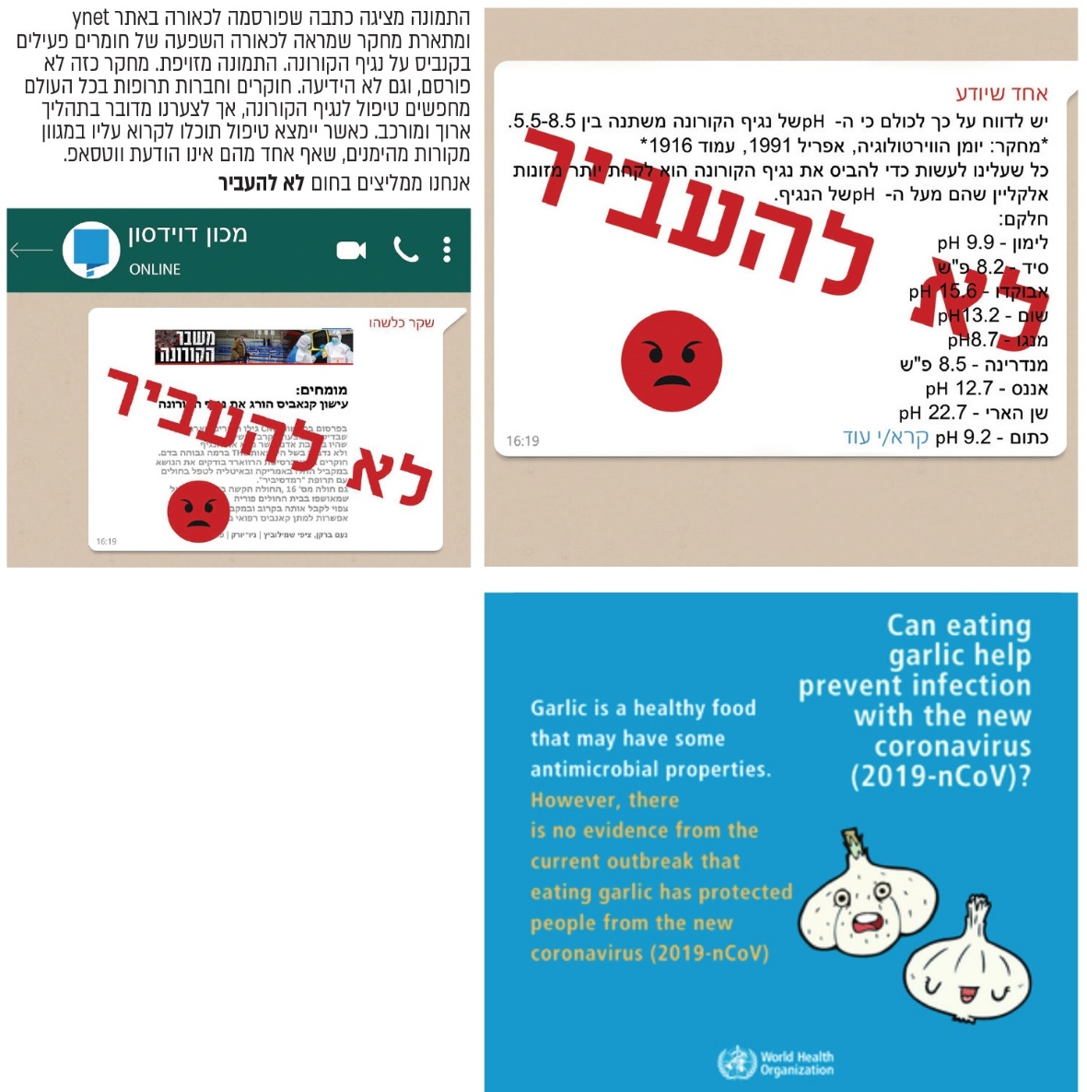
מתוך אתר האינטרנט ודף הפייסבוק של מכון דוידסון למדע ומתוך אתר האינטרנט של ארגון הבריאות העולמי

תמונה 4: דוגמה לידיעה כוזבת על אודות "מענקים"
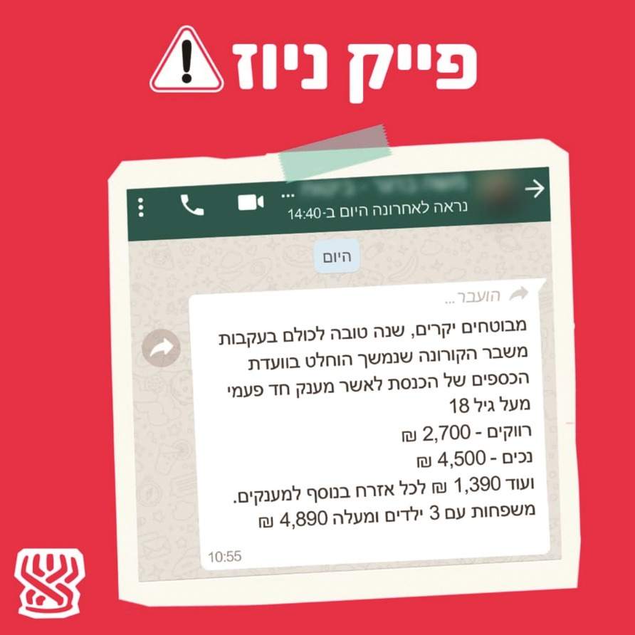
מתוך אתר האינטרנט של המוסד לביטוח לאומי, 7.1.21.

תמונה 5: דוגמאות לידיעות כוזבות ממרץ 2020 שהופרכו באתר האינטרנט "לא רלוונטי"
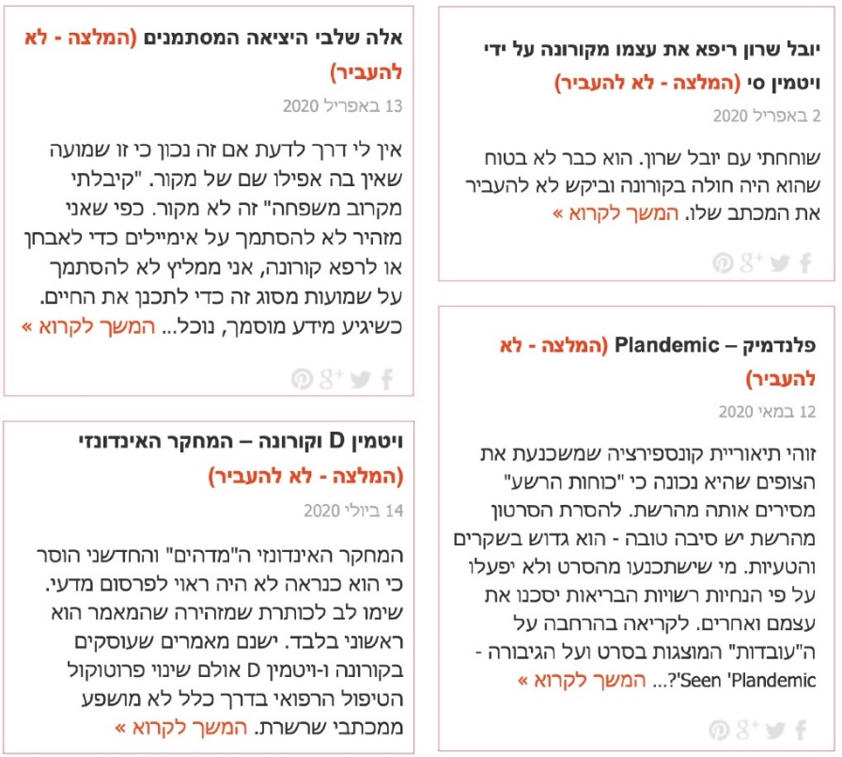
מתוך אתר האינטרנט "לא רלוונטי", https://irrelevant.org.il, 2.7.20.

מחקר שעקב אחר פעילות קבוצות שונות בפייסבוק העלה כי מאז פרוץ המגפה, בתחילת שנת 2020, נפתחו בישראל 12 קבוצות לפחות של "מכחישי קורונה" המכחישים את דבר קיומה של המגפה, על השפעותיה, ושל קבוצות אנשים המתנגדים לחיסונים, המפיצות דיסאינפורמציה ברשת על המגפה. רוב הקבוצות האלה סגורות לקהל הרחב ופתוחות רק לחברים שאושרו על ידי מנהלי הקבוצות. בכל קבוצה כזאת יש מאות ולעיתים אף אלפי חברים, ובסך הכול אותרו יותר מ-16,000 חברים. על פי המחקר, הפעילים בקבוצות מנסים להשתלט על סדר היום הציבורי ולייצר מצג שווא של המוני אדם המכחישים את דבר קיומה של המגפה. עוד עלה במחקר כי קבוצות שנסגרו בעקבות דיווחים על הפצתן מידע כוזב נפתחו לעיתים מחדש.

- ארגון ה-OECD מצא ביולי 2020 כי אף שאין דרך קלה לפתור לחלוטין את בעיית המידע הכוזב בנוגע למגפת הקורונה, הרי שיש דרכי פעולה לצמצום התופעה: ניטור שיטתי של המידע הכוזב; תמיכה בארגונים עצמאיים הבודקים עובדות שמתפרסמות; הפעלת גורמים אנושיים לניטור המידע הכוזב לצד הפתרונות הטכנולוגיים שקיימים בנושא; פרסום יזום של דוחות על מידע שהוכח ככוזב; שיפור כישורי האוריינות הטכנולוגית והרפואית בקרב הציבור.

המכון למחקרי ביטחון לאומי המליץ במרץ 2020 על כמה דרכים להתמודדות עם תופעת המידע הכוזב על מגפת הקורונה בישראל: הגברת השקיפות בדבר ממדי התופעה ודרכי ההתמודדות עימה במדינות שונות בעולם; הגברת המודעות הציבורית לצורך בצמצום זיהום השיח על אודות מגפת הקורונה ובצריכה מושכלת של מידע וידע בעת הזאת, מתוך הבנה מהו מידע כוזב ומהם האינטרסים להפיצו; הפצת מידע אמין לציבור באמצעות שליחתו מטעם משרד הבריאות ישירות לתושבים; חיזוק מסרים מבוססי עובדות באמצעי התקשורת על אודות המגפה כדי לסתור מידע כוזב.

התמודדות גורמי הממשלה עם מידע כוזב על אודות מגפת הקורונה

דרכי הפעולה שהציעו ארגון ה-OECD והמכון למחקרי ביטחון לאומי להתמודדות עם תופעת המידע הכוזב הנוגע למגפת הקורונה, לרבות ניטורו, הצפתו לציבור כשגוי והפצת מידע אמין הסותר את המידע הכוזב, טעונות שילוב זרועות הממשלה, תוך הסתייעות בגופים חוץ-ממשלתיים.

- להלן הפעולות שנקטה הממשלה בישראל במהלך תקופת הביקורת במטרה להתמודד עם תופעת המידע הכוזב.

  - במהלך שנת 2020 התייחס משרד הבריאות כמה פעמים למידע הכוזב על מגפת הקורונה בהודעותיו לציבור באתר האינטרנט של המשרד וברשתות החברתיות: המשרד הדגיש כי מידע כזה מופץ ברשתות החברתיות והוא מטעה את הציבור באופן מכוון, והפנה את הציבור לגורמים במשרד הבריאות המוסמכים למסור מידע בנוגע למגפה.

  - במרץ 2020 הוחלט על הקמת חפ"ק מידע כוזב באחריות המל"ל, וניתנה הנחיה לכל הדוברים של משרדי הממשלה להעביר בקבוצת הווטסאפ של הדוברים הודעות שמהימנותם או אמינותם לא ברורה. המל"ל אחראי לבירור מקור ההודעה ולבדיקה אם מדובר במידע אמיתי או כוזב.

במהלך רוב תקופת הביקורת - עד חודש דצמבר 2020, התמודד משרד הבריאות עם תופעת המידע הכוזב בעיקר באמצעות הודעות לציבור שפורסמו באמצעי התקשורת, באתר האינטרנט של המשרד וברשתות החברתיות. בחינת פרסומים רשמיים מאותה תקופה לא העלתה פעולות הסברה של מטה ההסברה במשרד רה"ם לצורך התמודדות עם התופעה.

עלה כי התמודדות מטה ההסברה ומשרד הבריאות לא כללה פעולה שיטתית ורוחבית כאמור, כגון לניטור המידע הכוזב, הצפתו כשגוי והפצת מידע אמין הסותר את המידע הכוזב, גם באמצעות גופים חוץ-ממשלתיים המומחים לכך, והגברת המודעות לסוגי המידע הכוזב והאינטרסים של המפיצים אותם. זאת, בשעה שהופץ מידע כוזב שנותר ללא מענה מצד הגורמים שניהלו את המגפה.

- יצוין כי באמצע דצמבר 2020, לאחר מועד סיום הביקורת, הקים משרד הבריאות יחידה של קשבי רשת (חמ"ל פייק ניוז) כדי לאתר מפיצי מידע כוזב על חיסוני הקורונה ברשתות החברתיות ולהעביר את המידע לבחינה של מומחי רפואה ומשפט במטרה לגבש תגובה לנושא. נוסף על כך העלה משרד הבריאות באמצעי התקשורת וברשתות החברתיות מידע, לרבות באמצעות סרטונים, על מידע כוזב בנושא החיסונים והזמין את הציבור לדווח על מידע כזה לתיבת דואר אלקטרוני שכתובתה פורסמה.

- מכון דוידסון לחינוך מדעי- עמותה ללא מטרות רווח המשמשת הזרוע החינוכית של מכון ויצמן למדע, פרסם באתר האינטרנט שלו כתבות שמטרתן לסתור מידע כוזב שהופץ באינטרנט, והפעיל דף פייסבוק שמטרתו להזים שמועות ומידע כוזב על המגפה.

מומלץ שמטה ההסברה הלאומי במשרד רה"ם יוביל פעולה ממשלתית שיטתית להתמודדות עם מידע כוזב ויגבש בעניין זה תוכנית פעולה מתאימה, בשיתוף גורמי ממשל אחרים וגורמים חוץ-ממשלתיים. מומלץ כי התוכנית תכלול פעולות לניטור מידע כוזב, לגיבוש דרכי תגובה ושיטות למדידת האפקטיביות של פעולות אלו.

משרד רה"ם מסר בתשובתו כי בימים אלו פועל מטה ההסברה הלאומי להכנת תוכנית הסברה להתמודדות עם הפצת מידע כוזב, ובמסגרתו מוטעמים לקחי ההתמודדות עם משבר הקורונה, שבו נאלצו גופי ההסברה להתמודד עם התופעה בקנה מידה נרחב.

עמדות מומחים הסותרות את המדיניות הממשלתית הרשמית

ככל שהציבור רוחש אמון רב יותר לגורם המעביר לו מידע, מסרים והנחיות התנהגות, כך גובר כאמור הסיכוי כי הוא ינהג בהתאם להנחיות. בשל ריבוי וזמינות ערוצי המידע והתוכן התקשורתי נדרשים גורמי ההסברה מטעם הממשלה לזכות באמון הציבור, בשעה שמנגד נשמעים בזירה הציבורית קולות לגיטימיים אחרים, ובהם של מומחים לנושא, המתנגדים לעמדה הממשלתית.

טעויות נפוצות בהעברת מסרים לציבור עלולות להעביר לציבור מסרים שאינם עקביים או אף סותרים מטעם הגורמים המוסרים את המידע, וכן הותרת מסרים מנוגדים או סותרים מטעם גורמים אחרים, ללא התייחסות מתאימה.

ממצאי הסקר שערך משרד מבקר המדינה בדצמבר 2020 העלו כי חלק ניכר מהאוכלוסייה סבר באותה עת כי משרד הבריאות מגזים בסכנות מחלת הקורונה: אחד מכל עשרה אנשים בחברה היהודית הכללית, שניים מתוך עשרה בחברה החרדית וארבעה מתוך עשרה בחברה הערבית הטילו ספק לגבי המסרים של משרד הבריאות בנוגע לחומרתה של המחלה.

- במסגרת ההכנה להסברה בחירום, יש לאתר כבר בשגרה את הדוברים האפקטיביים ביותר, אשר זוכים לאמון הרב ביותר בקרב קהלי היעד השונים, לרבות בשפות שונות. באירוע חירום בריאותי יש לעיתים יתרון למומחים מקצועיים על פני אנשי דוברות או פוליטיקאים, מכיוון שהם נתפסים בציבור סמכותיים ואמינים יותר בסוגיות בריאותיות. מומחים אלה לעיתים אינם מנוסים בהופעה בכלי התקשורת, ולכן יש לקבוע כיצד ובאיזו תדירות הם יוכשרו בהיבטים הקשורים למדיה ובהיבטים מקצועיים הנוגעים למשבר, כדי להבטיח את כשירותם בשעת חירום.

עלה כי משרד הבריאות החל להכשיר מסבירים לצורך הופעה בכלי התקשורת לאחר פרוץ משבר הקורונה. זאת בשעה שכבר בתחילת המשבר הוא נדרש להתמודד עם עמדות של מומחים שסתרו את העמדה הממשלתית הרשמית, כמפורט להלן.

משרד רה"ם מסר בתשובתו כי מטה ההסברה הנחה את דוברי המשרדים להקים מאגר של מומחים ודוברים מקצועיים, ליווה באופן שוטף את תהליך הכשרתם והעביר להם מסמכי תוכן והסברה על בסיס יומי. נוסף על כך פעל המטה להכשרתם של בכירים להופעה בפני מצלמה ותקשורת. המשרד הוסיף כי פניות לגופי השידור לשלב את המסבירים באולפנים ובתוכניות נענו לרוב בשלילה, וגם כאשר נענו בחיוב היה זה לרוב בתוכניות שאינן בשעות צפיית שיא.

במאי 2020, במסגרת הפקת לקחים ראשונית שביצע מטה ההסברה הלאומי, הועלתה לחיוב העובדה כי הצליחו להכניס לפעולה "מסבירנים" כדמויות קבועות המקרינות סמכותיות וידע, וכי יש להעתיק מודל זה גם לתרחישי חירום נוספים ולהכין מסבירנים מראש לכל נושא. עם זאת, נכתב כי מוטב היה להכניס את המסבירנים לפעולה בשלב מוקדם יותר, וכי יש לתדרך גם את המסבירנים הפועלים מטעם ערוצי הטלווזיה.

- במהלך החודשים הראשונים של המגפה הרבה פרופסור לרפואה ששימש בעבר כמנכ"ל משרד הבריאות להציג באמצעי תקשורת מרכזיים ובשעות צפיית שיא עמדה המנוגדת לעמדת הממשלה, כי המגפה אינה מסוכנת והצעדים שנוקטים הגורמים המנהלים את המשבר מוגזמים ואינם הולמים את חומרתה. לפי מאמר בכתב עת המבוסס על מחקר תקשורתי, במהלך ארבעה חודשים - מרץ עד יוני 2020, הופיע המנכ"ל לשעבר בערוצי הטלוויזיה המסחריים עשרות פעמים (54), ובסך הכול בכ-200 אייטמים.

- משרד מבקר המדינה בחן את השפעת ההתבטאויות של מומחים הסותרות את המדיניות הממשלתית הרשמית על אמון הציבור ועמדותיו. הבדיקה נעשתה בנוגע לארבע התבטאויות שונות של מומחים (לרבות מתוך מערכת הבריאות הממשלתית עצמה) במהלך החודשים מרץ עד ספטמבר 2020. במסגרת ניטור השיח ברשתות החברתיות, נעשה ניתוח איכותני של מדגם מייצג של פוסטים ברשתות החברתיות בשלושת הימים העוקבים להתבטאויות, וכן השוואה כמותית של היקף השיח בנושאים הרלוונטיים בשלושת הימים שלפני ההתבטאות, להיקף השיח בנושאים האלה במהלך הימים שאחריה.

כדי לקשר בין השיח הכולל לבין השפעת ההתבטאויות על אמון הציבור נבחנו המדדים האלה: מידת הנגישות למידע - נמדדה כאשר הייתה התייחסות לקושי או לקלות השגת מידע בנוגע להנחיות; מידת ההבנה ובהירות ההנחיות - נמדדה כאשר ניתן היה לזהות את הבנת הכותב בנוגע להנחיות ואופן ההתנהלות המצופה מצד האזרחים בנושאי הליבה; מידת השכנוע - נמדדה כאשר ניתן היה להסיק אם הכותב סבר כי הנחיות הממשלה מוצדקות, אם יש חשיבות בשמירה עליהן ואם בכוונתו לציית להן או לא; מידת האמון בהנחיות - נמדדה כאשר ניתן היה להסיק אם הכותב מביע אמון במקבלי ההחלטות. כדי לבחון את השפעת האמירות על האמון שהציבור נותן במדיניות הממשלתית, נבדקה גם מידת ההסכמה עם עמדת הממשלה. להלן הממצאים.

  - במרץ 2020 הבהיר משרד הבריאות כי חולה קורונה ללא תסמיני המחלה עלול להדביק אנשים אחרים במחלה. בסוף החודש הציג עובד בכיר במשרד הבריאות בריאיון לכלי תקשורת עמדה מנוגדת, ולפיה חולי קורונה ללא תסמינים אינם מדבקים. בעקבות התבטאות העובד הבכיר הייתה עלייה ניכרת בהיקף השיח בנושא (פי שלושה יותר מאשר בשלושת הימים שקדמו לאותה התבטאות). אף כי מרבית הציבור הסכים עם העמדה הממשלתית בנושא (73%), הרי שמהשיח עלו טענות להטעיית הציבור, יצירת בלבול בציבור והסברה לקויה של משרד הבריאות. השיח הצביע על ירידה בציוני המדדים בהתייחס לאותה התבטאות, בהשוואה לציוני המדדים בשיח הכולל במהלך התקופה שנבדקה כפי שהוצג במחקר הרחב של ניתוח השיח ברשת: ירידה קלה בציון המדד של נגישות למידע בנוגע להנחיות (מציון 2.6 ל-2.3); ירידה בציון המדד של הבנה ובהירות המידע (מציון 7.3 ל-2.5); וירידה בציון המדד של מידת האמון בגורמים המנהלים את המשבר (מציון 3 ל-1.1).

  - במהלך המשבר הציג משרד הבריאות עמדה שהבדיקות לגילוי מחלת הקורונה אמינות. בתחילת יוני הציג עובד בכיר במשרד הבריאות בראיון לכלי התקשורת עמדה מנוגדת, ולפיה רוב תוצאות בדיקות הקורונה אינן אמינות. בעקבות זאת, הייתה עלייה בהיקף השיח סביב הנושא (גידול של 56%) ביחס לימים שקדמו לאותה התבטאות של העובד הבכיר. עיקר השיח עסק באמינות הבדיקות, לאו דווקא בפרטי אותה התבטאות. בשיח בלטה מידת הסכמה מעטה של הציבור עם העמדה הממשלתית, בדבר ההסתמכות על הבדיקות לאיתור חולי קורונה. השיח הצביע על ירידה בציון המדדים ביחס לציוני המדדים בשיח הכולל במהלך התקופה שנבדקה כפי שהוצג במחקר הרחב של ניתוח השיח ברשת: ירידה בציון המדד של הבנה ובהירות המידע (מציון 7.3 ל-5.4); מידת האמון בגורמים המנהלים את המשבר הייתה נמוכה (3.6), אך גבוהה ממידת האמון שנמדדה לאורך כל התקופה הנבדקת (3).

  - ביוני 2020 משרד הבריאות דיווח לציבור על קיומו של "גל שני" במשבר הקורונה. באותו החודש הביעו שני אנשי אקדמיה בכירים - האחד ממכון ויצמן למדע והשני מאוניברסיטת תל-אביב, בריאיון משותף לאמצעי תקשורת, עמדה שונה ולפיה אין מדובר ב"גל שני" של המגפה, שכן חלק ניכר מהחולים אינם סובלים מתסמיני המחלה. לא נמצאה השפעה ישירה על היקף השיח בעקבות התבטאות זו, ונעשה שימוש מועט במסמך של המומחים הסותר את העמדה הממשלתית. ציון מדד האמון בעמדת הממשלה היה נמוך במידת מה - 2.3, בהשוואה למידת האמון שנמדדה לאורך כל התקופה הנבדקת (3).

  - בספטמבר 2020 משרד הבריאות הציג עמדה ולפיה יש להטיל סגר מלא כדי לעצור את התפשטות התחלואה. בתחילת החודש פורסמה עצומה של רופאים ובה עמדה מנוגדת, ולפיה סגר אינו מונע תמותה אלא מאריך את משך הזמן שבו אוכלוסיות בסיכון חשופות לנגיף. פרסום העצומה גרם לעלייה ניכרת בהיקף השיח ברשתות החברתיות בנוגע להשפעת הסגר על התחלואה (24%), אם כי כמעט לא זוהה שיח ישיר על העצומה. מידת ההסכמה עם עמדת הממשלה ולפיה יש להטיל סגר מלא הייתה נמוכה (35%). עם זאת, למרות חוסר ההסכמה עם עמדת הממשלה, לא נמצאו ביטויים ברורים התומכים בעמדת המומחים ולפיה הסגר מגביר תחלואה. להלן ציוני המדדים בשלושת הימים שלאחר הפרסום ביחס לציוני המדדים בשיח הכולל במהלך התקופה שנבדקה כפי שהוצג במחקר הרחב של ניתוח השיח ברשת: ציון המדד של השכנוע בנכונות החלטת הממשלה והכוונה לציית להנחיות היה נמוך - 4.1 בהשוואה ל-6.7 בממוצע במהלך התקופה שנבדקה, כך שנכונות הציבור להישמע להנחיות במקרה שיחל סגר, פחתה; ציון המדד של מידת האמון בגורמים המנהלים את המשבר היה 2.4, נמוך במידת מה בהשוואה ל-3 בממוצע במהלך התקופה שנבדקה.

המקרים שהועלו מצביעים על כך שאמירות של מומחים ממערכת הבריאות ומחוצה לה, שסתרו את העמדה הממשלתית, גרמו לעיתים לבלבול בציבור ולפגיעה במאמץ ההסברתי: בשלושה מארבעת המקרים שנבדקו הייתה ירידה ברורה במידת האמון בגורמים המנהלים את המשבר; בשניים מהמקרים הייתה ירידה במידת ההבנה של הציבור את ההנחיות; ובמקרה אחד - ירידה בכוונה לציית להן.

העובד הבכיר במשרד הבריאות ציין כי דבריו נאמרו בתחילת המגפה בישראל ובעולם, כאשר המידע לגביה היה מעורפל ולא ודאי וכך גם מדיניות הטיפול בה, ודבריו נועדו בין השאר לשקף לציבור את מצב הדברים המשתנה כדי להשיג את אמונו. העובד הבכיר הוסיף כי במצב הדברים שהיה באותה עת, סביר היה שיהיו דעות שונות של מומחים, והציג ניתוח מקצועי המבהיר במידת מה את המקור לדברים.

אמירות כאלו מציבות אפוא בפני גורמי ההסברה מטעם הממשלה אתגרים המחייבים פעולה. ההיערכות לאתגרים הנובעים מעמדות מומחים שאינן עולות בקנה אחד עם המדיניות הממשלתית טעונה גיבוש אמצעי הסברה מבעוד מועד. הדבר מחדד את הצורך של מערך ההסברה הלאומי להקים מבעוד מועד מאגר דוברים המומחים בתחומם ומוכשרים להופעה בתקשורת, כנדרש על פי החלטת הממשלה שמכוחה הוקם המערך, לפעול לניטור מקרים שבהם עמדות מומחים סותרות את העמדה הממשלתית ולפעול מבעוד מועד מול גופי התקשורת השונים כדי להגדיל את הסיכוי שהם ישולבו בתוכניות השונות.

סיכום

באירועי חירום לאומיים, דוגמת משבר הקורונה, נדרש מערך הסברה שמטרתו בין היתר לסייע לציבור להתמודד עם שינוי מציאות בלתי צפוי ועם אי-ודאות לגבי דרכי ההתגוננות. דוח זה מעלה ממצאים שונים הנוגעים לטיפול הממשלתי בהסברה במהלך המשבר, וראוי כי אלו ישמשו בסיס להליך הפקת לקחים שייעשה בנושא. ממצאי הדוח מלמדים כי המענה שנתנה הממשלה לצורך בהסברת משבר הקורונה והדרכים להתמודד עמו היה שונה מהמתווה שתוכנן להסברה לאומית באירוע חירום אזרחי ותורגל כשנה וחצי לפני פרוץ המגפה. נוסף על כך תפקידי המפתח במערך ההסברה שהוקם במשרד רה"ם על פי החלטת הממשלה משנת 2007 לא היו מאוישים במועד פרוץ המגפה, ולנוכח זה המערך לא פעל כמתוכנן; משרד הבריאות, שנדרש להוביל את פעולות ההסברה הממשלתיות, היה חסר תשתית תפקודית וכלים מקצועיים מתאימים, ואלה הושלמו במהירות תוך כדי המשבר והעלייה בשיעורי התחלואה, תוך השקעת משאבי מדינה, בלי להתחשב בהיערכות בשנים שקדמו למשבר ולמשאבים שהושקעו בנושא זה מכבר.

בפועל, הופעלו מקורות מידע מקבילים לציבור, של משרד הבריאות ופקע"ר - כל אחד בנפרד - וכל אחד מהם התמודד בנפרד עם קשיים במתן שירות מלא ויעיל לציבור. לנוכח זה רמת השירות לציבור של גורמי ההסברה המרכזיים הייתה לא מספקת במהלך חלק ניכר מהתקופה שנבדקה. שילוב המאמצים והמשאבים להפעלת מקורות המידע, בייחוד של שני הגופים האלה, יתרום להשגת שירות טוב ויעיל יותר לציבור, וייתכן שאף יחסוך כספי ציבור.

בחינת עמדות הציבור בנוגע להסברה בתקופת הקורונה העלתה כי גורמי ההסברה הצליחו להסביר לציבור את רוב ההגבלות במידה בינונית, וככלל, הציבור נתן אמון מצומצם בלבד בגורמים האחראים לניהול המשבר. שכנוע ברמה בינונית בדבר נחיצות ההגבלות ומידה מעטה של אמון בגורמים שקבעו אותן מגדילים את הסיכון לאי-ציות הציבור להנחיות גורמי הממשל.

המענה ההסברתי הדרוש לאוכלוסייה הערבית ולאוכלוסייה החרדית בידי משרד הבריאות, מיד לאחר פרוץ המגפה, היה מצומצם בהשוואה למענה ההסברתי לאוכלוסייה הכללית, ונוצרו פערי מידע בקרב שתי האוכלוסיות האלו. משרד מבקר המדינה מציין לחיוב את היוזמות הנקודתיות של משרד הבריאות ופקע"ר לחיזוק החוסן החברתי.

כדי להבטיח מוכנות של גורמי ההסברה מטעם הממשלה לשעת חירום מומלץ להסדיר מתווה מחייב לחלוקת האחריות בין גופי ההסברה השונים ולהתאמת התשתית הארגונית והמקצועית של כל אחד מהם לאחריות שתוטל עליו במסגרת המתווה האמור; לקבוע עקרונות ושיטות הסברה אפקטיביות, גם על סמך מחקר אוכלוסייה הכולל מיפוי ואפיון של קהלי יעד שונים; ולפעול להקמת מקורות מידע אחודים של הממשלה לציבור בעת חירום. האחריות לוודא את מוכנות גופי ההסברה לשעת חירום מוטלת על מערך ההסברה במשרד רה"ם, אשר הוקם במטרה לתת מענה לצרכים כגון אלה, ועליו לפעול בשיתוף הגורמים הרלוונטיים לניהול אירועי חירום לאומיים, כגון בתחום הבריאות, הגנת הסביבה והכלכלה.

אתגר נוסף עומד מול גורמי ההסברה, ועוצמתו עולה עם השנים והשינויים הטכנולוגיים בתחום התקשורת - התמודדות עם מידע כוזב שהפצתו נרחבת גם באמצעות רשתות חברתיות באינטרנט. היערכות להתמודדות במישור הזה טעונה פעולות לניטור מקרים המחייבים תגובה, גיבוש אמצעי הסברה מתאימים מבעוד מועד, כגון הקמת מאגר דוברים המומחים בתחומם ומוכשרים להופעה בתקשורת, שלרשותם יעמדו נתונים ומידע לצורך התמודדות מקצועית ראויה. מומלץ שמערך ההסברה הלאומי יוביל את הפעולות האלה.

צ' רייך, מ' בנטמן, ע' ג'קמן, אוניברסיטת בן גוריון בנגב, "תקשורת במצבי חירום - מדריך לגופים ציבוריים" (2010), עמ' 6 (להלן - המדריך לגופים ציבוריים).
ארגון הבריאות העולמי, "Pandemic fatigue - reinvigorating the public to prevent COVID-19", (אוקטובר 2020), עמ' 7, 19 - 20.
הלשכה המרכזית לסטטיסטיקה (להלן - למ"ס), פרסומים שונים. הנתונים אינם כוללים אזרחים ישראלים דוברי שפות זרות נוספות.
דוח זה עוסק בהסברה ברמה הלאומית. לפעולות ההסברה של הרשויות המקומיות, ראו מבקר המדינה, דוחות על הביקורת בשלטון המקומי לשנת 2021,"התנהלות הרשויות המקומיות בעת משבר הקורונה", עמ' 21.
החלטת הממשלה 1936 (8.7.07), סעיפים 1(ה), 4.
הסכום אינו כולל תקציבי הסברה של גופים נוספים, כגון הרשויות המקומיות.
יצוין כי נתוני ההוצאה של פקע"ר על ההסברה הם חלקיים בלבד ואינם כוללים את ההוצאות על כוח האדם (חובה, קבע ומילואים), ולכן סכום ההוצאה הכולל של גופי ההסברה המוצג הוא חלקי. במשרד הבריאות תגבור כוח האדם לצורך ביצוע ההסברה במשבר הקורונה בוצע באמצעות רכש שירותים, ולכן נכלל בנתוני ההוצאה על ההסברה שהועברו למשרד מבקר המדינה.
מבקר המדינה, דוח שנתי 53א (2002), "היבטים בהיערכות גורמי ההסברה בנושאי חוץ וביטחון"; דוח שנתי 58א (2007), "היבטים בהיערכות גורמי ההסברה ובתפקודם במלחמת לבנון השנייה" (ביקורת מעקב); דוח מיוחד (2012), "יישום חוק המל"ל והתמודדות עם המשט הטורקי".
יובהר כי דוח זה עוסק בהסברה ברמה הלאומית, ואינו כולל ביקורת על פעולות ההסברה שבוצעו ברשויות המקומיות.
המדגם בוצע בחלוקה לקבוצות אוכלוסייה: 528 מרואיינים המשתייכים לחברה היהודית הכללית; 518 המשתייכים לחברה החרדית; ו-520 המשתייכים לחברה הערבית.
מתוך 60,000 הפוסטים שנוטרו נדגמו כ-3,300 פוסטים ומהם נותחו 1,889 פוסטים שנמצאו רלוונטיים למחקר.
בנוגע להתמודדות עם מידע כוזב על משבר הקורונה - ראו להלן בפרק "הפרכת מידע כוזב והתמודדות עם עמדות הסותרות את המדיניות הממשלתית".
23% מאלו שנפגעו כלכלית מסכימים שההגבלות הוסברו היטב לעומת 30% מאלו שלא נפגעו כלכלית. 28% מאלו שנפגעו כלכלית מסכימים עם ההיגיון שבמגבלות, בהשוואה ל- 41% מאלו שלא נפגעו כלכלית.
41% מאלו שנדבקו בקורונה הביעו הסכמה גבוהה עם ההיגיון שבמגבלות בהשוואה ל-30% מאלו שלא נדבקו בקורונה.
50% מציבור בני הנוער בגילי 15 - 17 הסכימו שההגבלות הוסברו היטב וההיגיון בבסיסן היה מובן יותר בהשוואה ל-24% מבני ה-+50.
כ-50% מבני 45 ומעלה מקרב החברה החרדית דיווחו שההגבלות הוסברו היטב וההיגיון שבהן היה מובן, בהשוואה ל-37% מהצעירים יותר.
66% מקרב בני ה-15 - 24 בחברה הערבית דיווחו שההגבלות הוסברו היטב, ו-56% דיווחו שההיגיון שבהן היה מובן, בהשוואה ל-57% ו-46% מקרב בני ה-45 ומעלה, בהתאמה.
31% מהציבור המסורתי הביעו הסכמה שההיגיון בהנחיות מובן, לעומת 21% בציבור החילוני. 44% מהציבור הדתי הביעו הסכמה שההגבלות הוסברו היטב, לעומת 27% בציבור החילוני
המשיבים דירגו את תשובותיהם בסולם של 1 עד 7: שציון 7 - "סומך במידה רבה מאוד" וציון 1 - "בכלל לא סומך".
יש לציין כי אחת ממסקנות הסקר היא שהאמון ברשויות המקומיות גבוה יותר מהאמון בשלטון המרכזי.
מי שהשיבו 1 - 3 בדירוג של 1 - 7.
כלל הציבור כולל את החברה היהודית הכללית, החברה החרדית והחברה הערבית, משוקלל.
תו סגול הוא תו תקן שקבעה הממשלה כדי לאפשר פתיחת בתי עסק העומדים בכמה כללים שיישומם אמור לצמצם את ההידבקות בנגיף בשטחם.
86% מכלל השיח על דוגמה אישית התייחסו לחברי כנסת.
נושא הדוגמה האישית מבוסס על 309 פוסטים שעסקו בכך, ב-256 מהם סומנה מידת אמון נמוכה. מהבחינה הסטטיסטית ניתן לומר כי היה ממצא תקף ולפיו דוגמה אישית של אישי ציבור הביאה לירידה באמון הציבור.
ראו גם: מבקר המדינה, דוח 58א (2007), "היבטים בהיערכות גורמי ההסברה ובתפקודם במלחמת לבנון השנייה" (ביקורת מעקב), עמ' 86; World Health Organization Outbreak Communication Planning Guide (2008), עמ' 5 (להלן - מדריך ארגון הבריאות העולמי).
החלטת הממשלה 4065, "נוהל עבודת הממשלה בחירום" (7.9.08).
מבקר המדינה, דוח שנתי 53א (2002), "היבטים בהיערכות גורמי ההסברה בנושאי חוץ וביטחון"; דוח שנתי 58א (2007), "היבטים בהיערכות גורמי ההסברה ובתפקודם במלחמת לבנון השנייה" (ביקורת מעקב).
החלטת הממשלה 1936, "הקמת מערך ההסברה הלאומי" (8.7.07).
גופי הביטחון הם צה"ל, שירות הביטחון הכללי ומשטרת ישראל.
החלטת הממשלה 1936 (8.7.07), סעיף 4(א). משרדי הממשלה הם משרדי החינוך, הבריאות הפנים, הגנת הסביבה, התשתיות, התעשייה, המסחר והתעסוקה, הרווחה והשירותים החברתיים, האוצר.
החלטת הממשלה 1936 (8.7.07), סעיף 4(א). הגופים הנוספים שצוינו הם הגוף הלאומי שיפעל בעת חירום בנושא העורף, שירות בתי הסוהר, מגן דוד אדום לישראל, כבאות והצלה לישראל ומרכז השלטון המקומי.
חוק הג"א, סעיף 2(יא).
החלטת הממשלה 4356, "הערכות לקראת התפרצות של שפעת פנדמית" (6.11.05).
אישור שר הביטחון לפי סעיף 2(יא) לחוק הג"א.
המסמך אינו חתום ולא צוין בו מי גיבש אותו.
World Health Organization Outbreak Communication Planning Guide (2008).
החלטת הממשלה 1577, "הטלת האחריות הכוללת לטיפול בעורף במצבי חירום על שר הביטחון" (15.4.07).
החלטת הממשלה 4356, "הערכות לקראת התפרצות של שפעת פנדמית" (6.11.05).
תקציב הפורטל הוא חלק מתקציב האגף למערכות מידע ולא חלק מתקציב האגף להסברה וליחב"ל.
התרשים לא כולל משרת מנהל לשכה ומשרות סטודנט.
הנתון אינו כולל את שכר עובדי האגף.
התרשים מציג את מבנה המטה במסגרת מערך הכולל גם גורמי הסברה במחוזות, בנפות וביחידות קישור לרשויות המקומיות (יקל"רים).
יובהר כי חלק מפרסומי פקע"ר וכל סקרי פקע"ר בוצעו באופן עצמאי וללא מעורבות לפ"ם.
מרכז המידע והידע הלאומי למערכה בקורונה, ההסברה לאזרח משמשת כלי מרכזי בהתמודדות העולמית עם נגיף הקורונה, (16.7.20). מהמחקר עולה כי נבחנו בו מדינות מזרח אסיה (סין והונג קונג, טיוואן, דרום קוריאה, יפן, סינגפור); מדינות מאירופה (גרמניה, אוסטרייה, ספרד, צרפת, קרואטיה, יוון, אנגלייה, צ'כיה, מונטנגרו); אוסטרליה וניו זילנד.
רתימת ידוענים נעשתה לדוגמה ביפן ובסינגפור.
בשנת 2014 רשות התקשוב הממשלתי הייתה יחידה במשרד רה"ם. בתקופת הביקורת הרשות היתה יחידת סמך במשרד הדיגיטל הלאומי.
ראו גם החלטת הממשלה 2097, "הרחבת תחומי פעילות התקשוב הממשלתי, עידוד חדשנות במגזר הציבורי וקידום המיזם הלאומי "ישראל דיגיטלית"" (10.10.14).
מלבד אתר זה, יש למשרד הבריאות אתרים נוספים, המנוהלים בתשתיות של יחידת ממשל זמין.
לא כולל הוצאה על כוח אדם, לרבות שכר אנשי מילואים.
המידע נכון ליום 21.3.21.
משרד הדיגיטל הלאומי, רשות התקשוב הממשלתי, "תקשוב ממשלתי - מבט על פעילות 2020" (אוגוסט 2020), עמ' 51.
נתונים אלו כוללים את מספר הכניסות לאתר הממשלתי האחוד, ובאתר govextra המקושר לאתר האחוד.
רשות התקשוב הממשלתי הוקמה כדי לעודד הטמעת חדשנות במגזר הציבורי ובשירותים הציבוריים, להביא ליעילות ולחיסכון בעבודת משרדי הממשלה, לשפר את השירות הממשלתי לציבור, לצמצם את הנטל הבירוקרטי ולקדם מדיניות של ממשל פתוח.
השב"כ פעל מכוח החלטות הסמכה של ממשלת ישראל ומכוח חקיקה בשני סבבי הפעלה: סבב הפעלה ראשון מ-17.3.20 עד 8.6.20, מכוח מספר החלטות ממשלה, שניתנו בזו אחר זו; וסבב הפעלה שני, לאחר התגברות מחודשת של המגפה, מ-1.7.20 ואילך, מכוח חקיקה. ב-1.7.20 התקבל בכנסת חוק "הסמכת שירות הביטחון הכללי לסייע במאמץ הלאומי לצמצום התפשטות נגיף הקורונה החדש (הוראת שעה), התש"ף-2020". ב-21.7.20 תוקן החוק האמור ושמו שונה ל"חוק הסמכת שירות הביטחון הכללי לסייע במאמץ הלאומי לצמצום התפשטות נגיף הקורונה החדש וקידום השימוש בטכנולוגיה אזרחית לאיתור מי שהיו במגע קרוב עם חולים (הוראת שעה), התש"ף-2020".
מבקר המדינה, דוח ביניים מיוחד (2020), "הפעלת יכולות טכנולוגיות של שירות הביטחון הכללי לסיוע למשרד הבריאות בביצוע חקירות אפידמיולוגיות במאבק בקורונה",.
לאחר ששיחה עוברת את הנתב (ה-IVR) היא מועברת לשרתי התורים הטלפוניים. לשרתים אלו יש מגבלת מקסימום שיחות ממתינות בתור שהוגדרו על ידי המשרד הרלוונטי עם ספק התשתית.
מוקד משרד הבריאות ומוקד פקע"ר פועלים כל ימות השבוע, 24 שעות ביממה. מוקד המידע של המשטרה פועל בדרך כלל בימי ראשון עד חמישי, בין 8:00 - 22:00, בימי שישי בין 8:00 - 14:00 ובשבת בין 18:00 - 22:00. לעיתים, בהתאם להערכות, שעות הפעילות ארוכות יותר.
לפיקוד העורף יש נתונים מיום 23.4.20.
על סמך מחקר איכותני שביצעה היחידה לשיפור השירות הממשלתי בשנת 2018.
השאלות הנוגעות למידת שביעות הרצון הופנו רק למשיבים על השאלונים שבסקר שציינו כי פנו למוקדים הטלפוניים.
הנתונים של משרד הבריאות והמשטרה מחושבים מיום 10.3.20 עד 31.3.20, והנתונים של פקע"ר מחושבים מיום 19.3.20 עד 31.3.20.
השב"כ פעל מכוח החלטות הסמכה של ממשלת ישראל ומכוח חקיקה בשני סבבי הפעלה: סבב הפעלה ראשון מ-17.3.20 עד 8.6.20, מכוח החלטות ממשלה; וסבב הפעלה שני, לאחר התגברות מחודשת של המגפה, מ-1.7.20 ואילך, מכוח חקיקה.
ראו גם המכון הישראלי לדמוקרטיה, שנתון החברה החרדית בישראל (2019), עמ' 9.
הדוח עסק בדרכים ליציאה מהסגר השני ולהימנעות מסגר שלישי והציע מעבר למודל טיפול דיפרנציאלי באמצעות איתור מראש של מוקדי תחלואה בישראל, תוך שימוש במדדי צפיפות ומאפיינים דמוגרפיים, כלכליים וחברתיים נוספים, לצד המשתנים האפידמיולוגיים. בראש הוועדה עמדה המשנה ליו"ר המכון החרדי למחקרי מדיניות, ובין חבריה היו נציגים של משרדי הממשלה, לרבות משרד הבריאות.
בין השאר על פי תכנית "נחשול בריא" והמדריך לגופים ציבוריים.
ההנחה היא כי החברה הערבית והחברה החרדית נחשפו באופן חלקי גם להסברה המיועדת "לחברה היהודית הכללית". עם זאת, הסברה זו לא הותאמה במידה מספקת בהיבטי שפה, תוכן ואמצעי תקשורת ולפיכך לא הגיעה לאוכלוסיות הייחודיות בהיקף הדומה לחברה היהודית הכללית, וגורמי ההסברה זיהו פערי מידע באוכלוסיות הייחודיות - כפי שפורט לעיל.
יצוין כי החל מחודש מרץ 2020, הפיץ גם פקע"ר מסעות פרסום בנושא משבר הקורונה, בסכום כולל של כ-22 מיליון ש"ח, לרבות מסעות פרסום לחברה הערבית ולחברה החרדית ובהעדר פילוח לפי מגזרים נתונים אלו אינם כלולים בפרק זה.
הנתונים: מס' נפשות לחדר בממוצע בקרב הציבור הכללי - 0.78, הציבור הערבי - 1.38, הציבור החרדי - 1.42.
ראו גם מבקר המדינה, התמודדות מדינת ישראל עם משבר הקורונה - דוח ביניים מיוחד (2020), "תשתיות מחשוב ללמידה מרחוק ומרחבי למידה חלופיים בתקופת משבר הקורונה - ממצאי ביניים".
בקרב המשיבים על סקר משרד מבקר המדינה שהסכימו מאוד עם ההיגד וסברו כי הקורונה מאיימת במידה פחותה, לא נמצא פער מהותי בין משיבים מן הציבור הליטאי (20%) ובין משיבים המשתייכים לזרמים אחרים בחברה החרדית (21% עד 25%). שיעורים אלה גבוהים בהשוואה לחברה היהודית הכללית (11%).
החלטת הממשלה 182 (5.7.20).
החלטת הממשלה 620 (6.12.20).
World Health Organization, Coronavirus disease 2019 (COVID-19) Situation Report 86, SUBJECT IN FOCUS: providing timely and accurate information to dispel the ‘infodemic’, 15.4.20.
המכון למחקרי ביטחון לאומי, "קונספירציית הקורונה - נשק ביולוגי או תרופות פלא" (17.3.20).
שם.
עמ' 2 ,Combatting COVID-19 disinformation on online platforms"", OECD.
בזק, "דוח האינטרנט 2020", עמ' 36.
המכון למחקרי ביטחון לאומי, "קונספירציית הקורונה - נשק ביולוגי או תרופות פלא" (17.3.20).
צה"ל מערכות עורף, "מה מתפשט מהר יותר: וירוס הקורונה או פייק ניוז?" (13.4.20).
מיזם "פייק ריפורטר" - פלטפורמת מחקר בשיתוף הציבור שהוקמה במטרה להוביל את המאבק האזרחי נגד הפצה שיטתית של דיסאינפורמציה, זיופים והסתה ברשתות.
תוצאות המחקר פורסמו בעיתון "ידיעות אחרונות" ב-12.2.21 ובאתר הפייסבוק של "פייק ריפורטר".
הארגון לשיתוף פעולה ולפיתוח כלכלי. בארגון חברות 37 מדינות המוגדרות כמדינות מפותחות המקבלות את עקרונות הדמוקרטיה הליברלית והשוק החופשי, ובהם מדינת ישראל.
יולי 2020, עמ' 2 ,Combatting COVID-19 disinformation on online platforms"" OECD.
המכון למחקרי ביטחון לאומי נוסד בשנת 2006 והוא משלב בתוכו את מרכז יפה למחקרים אסטרטגיים, שנוסד והוקם באוניברסיטת תל אביב. המכון יוזם ומנהל מחקרים במגוון של תחומים, תוך התמקדות בסוגיות הרלוונטיות לביטחונה הלאומי של ישראל.
מקור הנתונים: העין השביעית, "כך בנו קשת ורשת את דמותו של פרובוקטור הקורונה" (7.10.20).
מדד השכנוע לא נבחן כיוון שלא היה רלוונטי דיו כדי להעיד על הסוגיה שנבחנה.
מדד השכנוע לא נבחן כיוון שלא היה רלוונטי דיו כדי להעיד על הסוגיה שנבחנה.

